Ch01 绪论
机器学习概念：假设用P来评估计算机程序在某任务类T上的性能，若一个程序通过利用经验E在T中任务上获得了性能改善，则我们就说关于T和P ，该程序对E进行了学习。
监督学习：从标注数据中学习预测模型；无监督学习（聚类、降维）：从无标注数据中学习分析模型；强化学习
回归：连续值；分类：离散值
归纳偏好（NoFreeLunch）：一个算法A如果在某些问题上比另一个算法B好，必然存在另一些问题B比A好。
泛化能力：模型适用于新样本的能力；过拟合：学习器将训练样本本身的特点当作所有样本的一般性质；欠拟合：对训练样本的一般性质尚未学好。
独立同分布：通常假设样本空间中的样本服从一个未知分布, 样本从这个分布中独立获得。
机器学习要素：数据、模型、策略、算法、应用

Ch02 线性模型1
单变量线性回归：
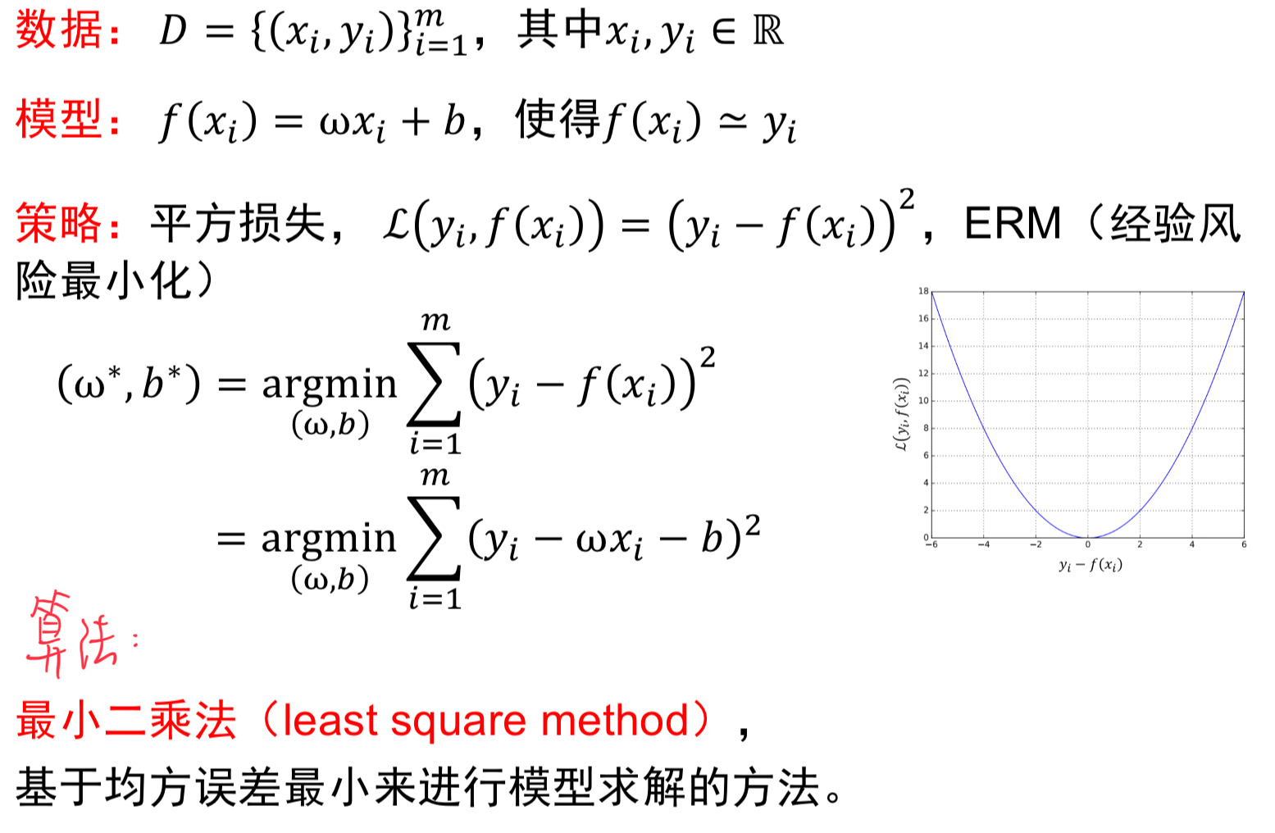
w：某个属性对应的权重；x：某个属性上的取值
均方误差、ERM
***最小二乘法：试图找到一条直线，使所有样本到直线的欧氏距离最小
梯度下降法：新w = 旧w – 斜率 * 学习率
梯度：损失函数倒数（曲线斜率）
BGD、SGD、MBGD：特性
***梯度下降算法：
BGD：
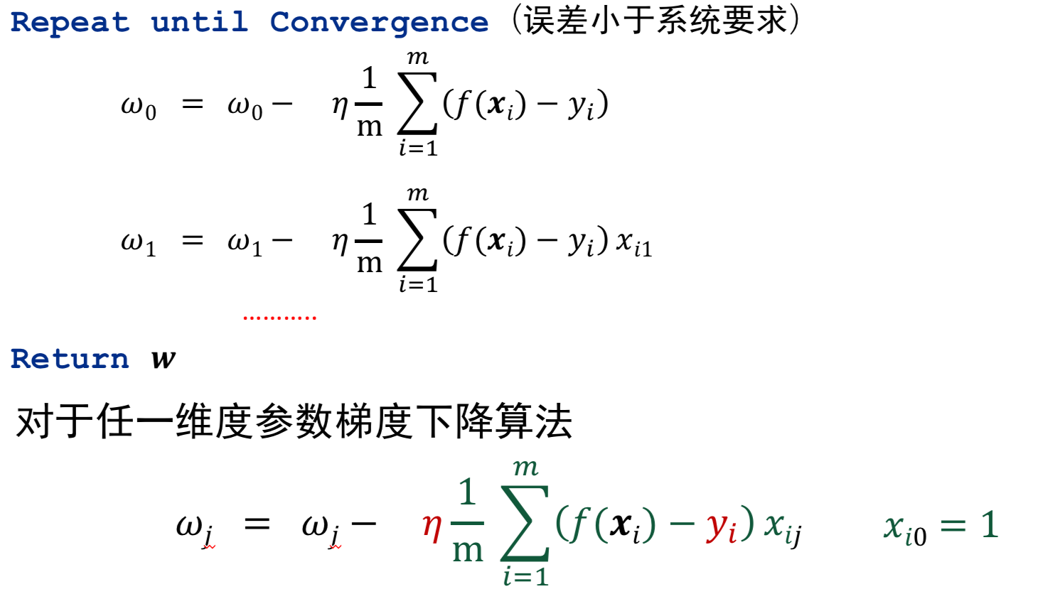
SGD：
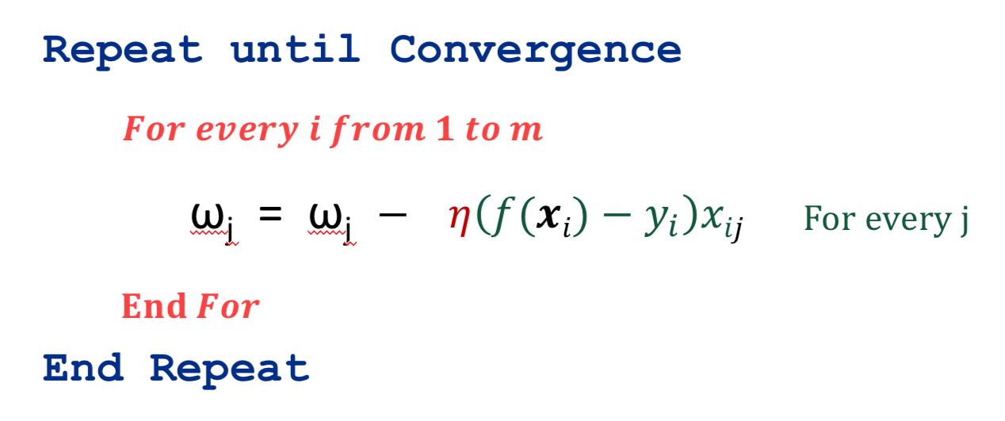
MBGD：对每一个mini-batch做一次BGD
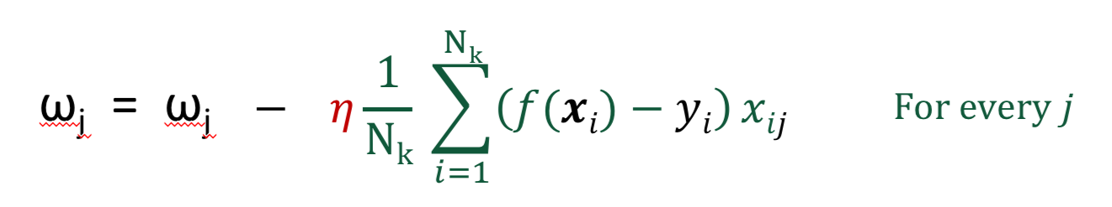
多元线性回归：
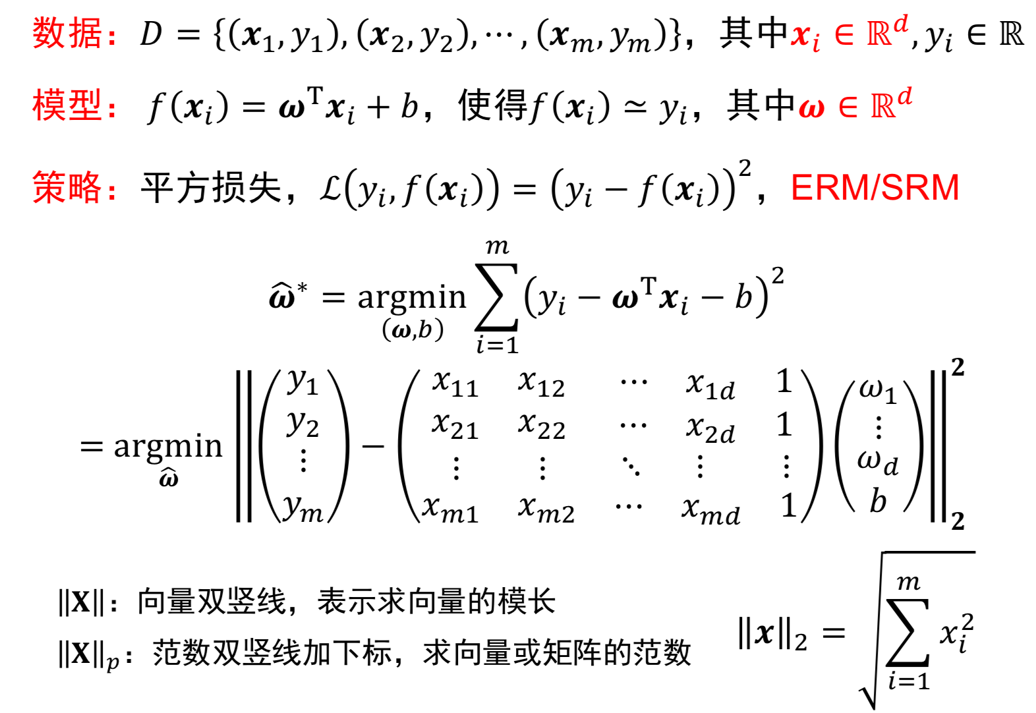
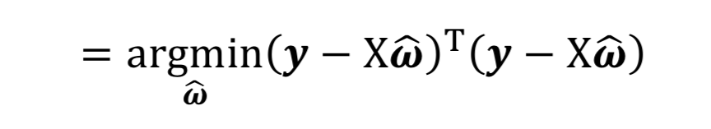
算法：最小二乘“参数估计”
*矩阵求导未学，背
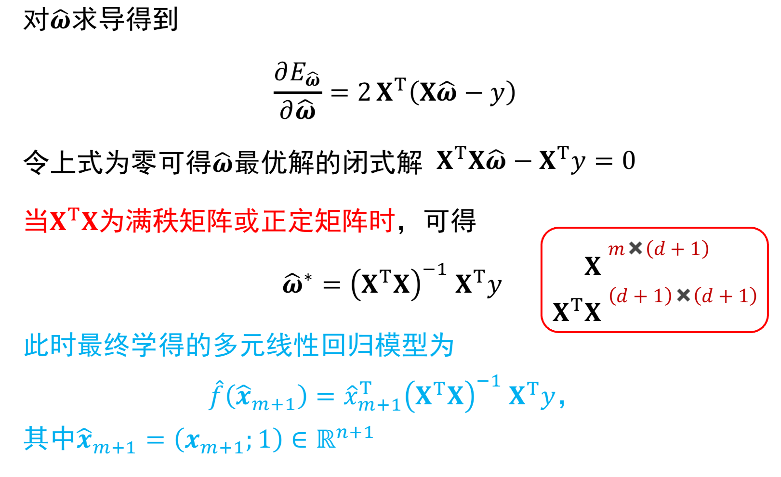
举个例子：
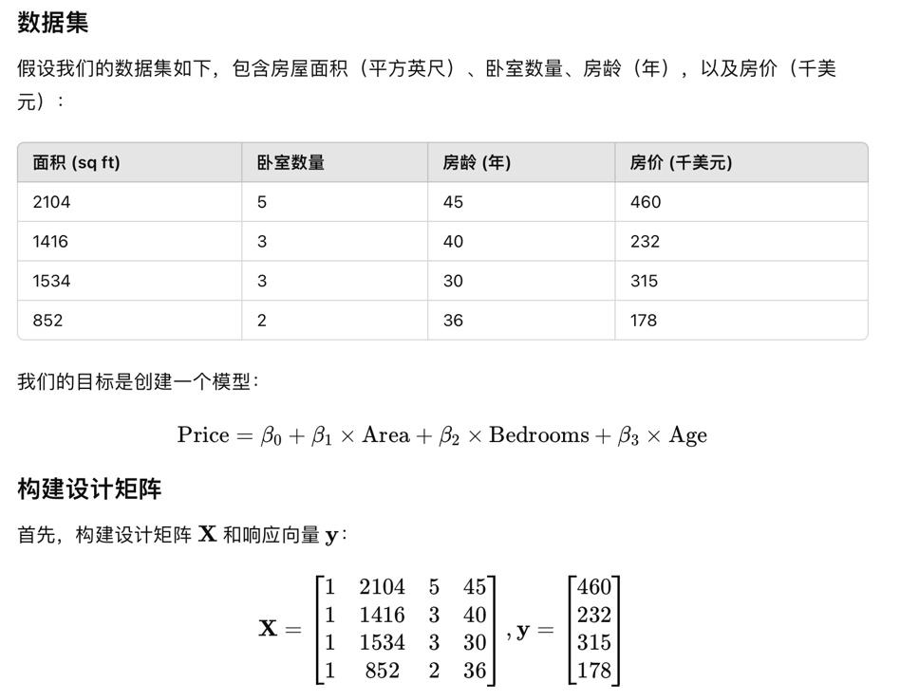
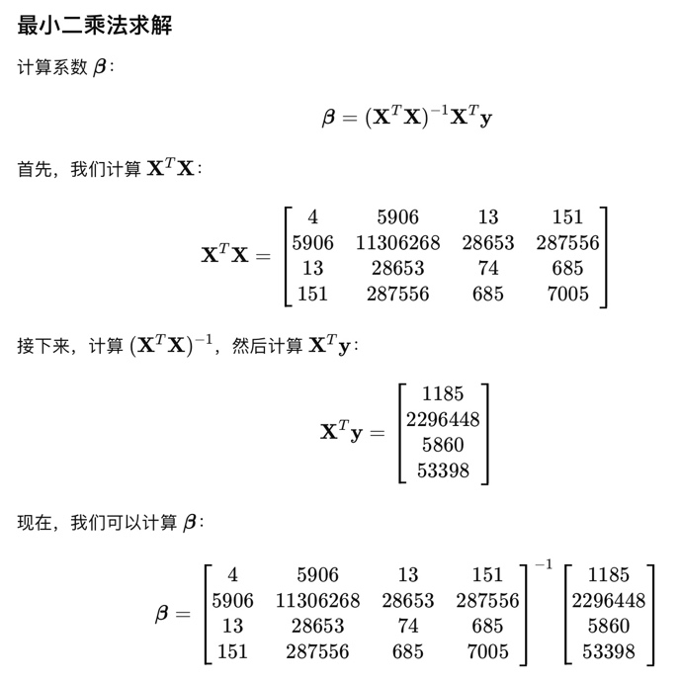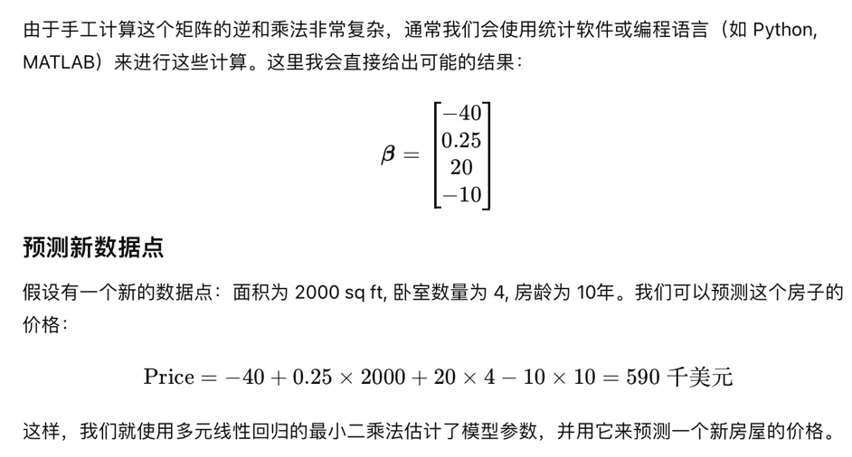
满秩矩阵是判断矩阵是否可逆的充分必要条件

Ch02 线性模型2
对数几率回归：
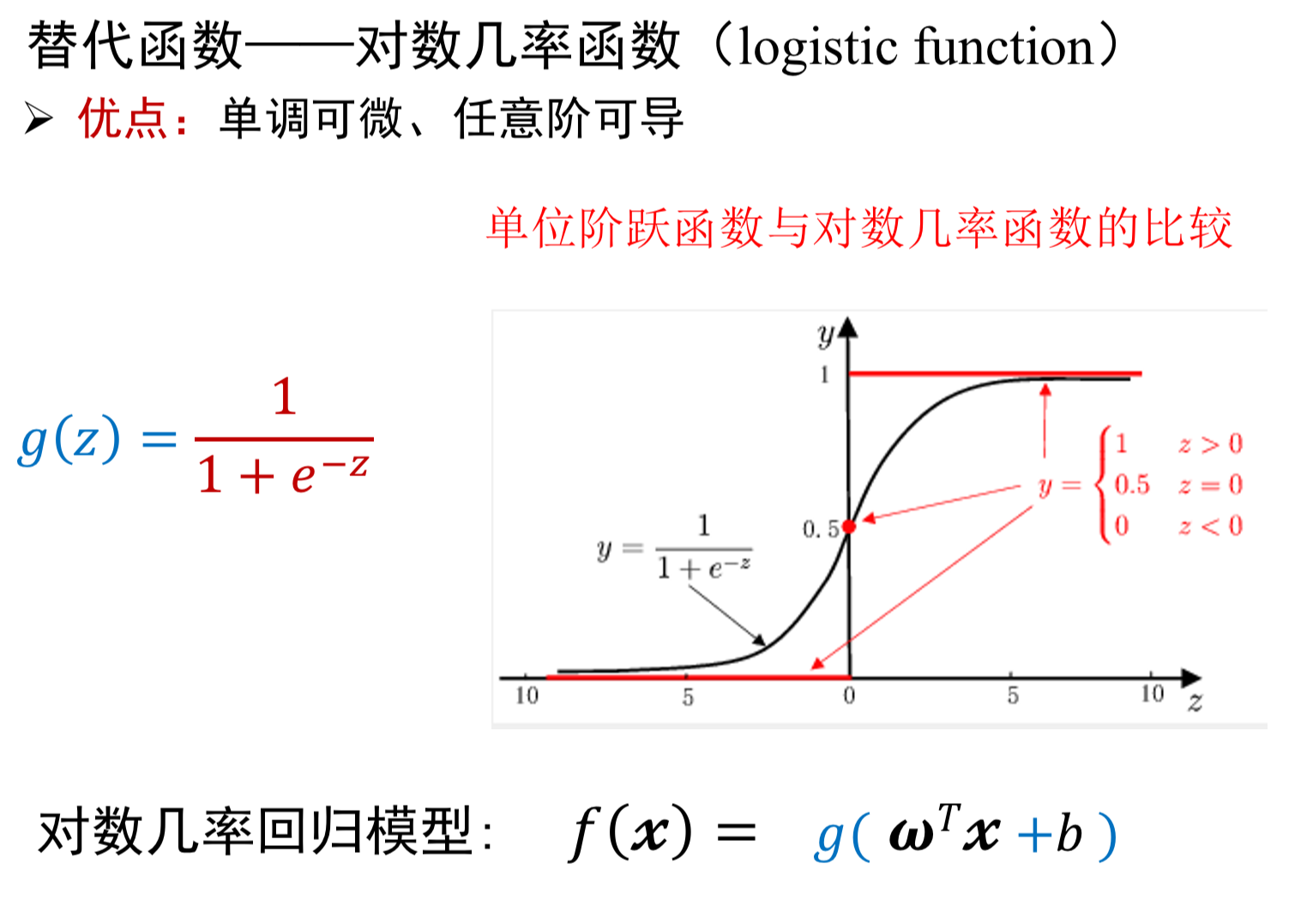
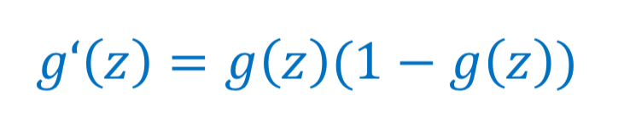
最大化对数似然，推导：
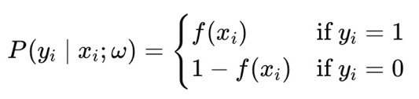
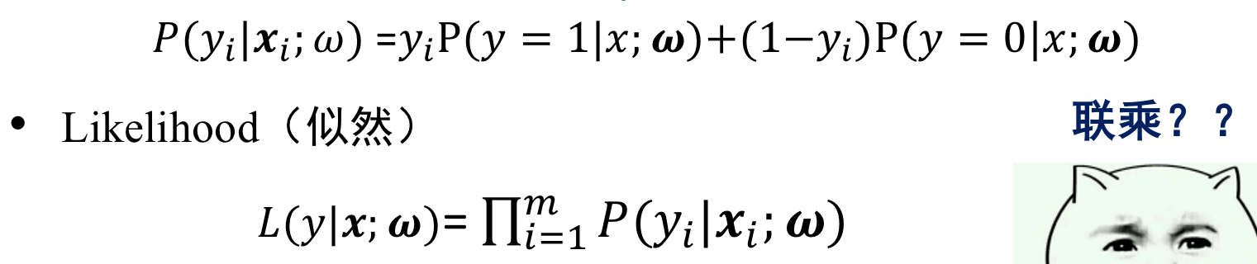
给似然加一个对数，再求“负最小”（最大）：
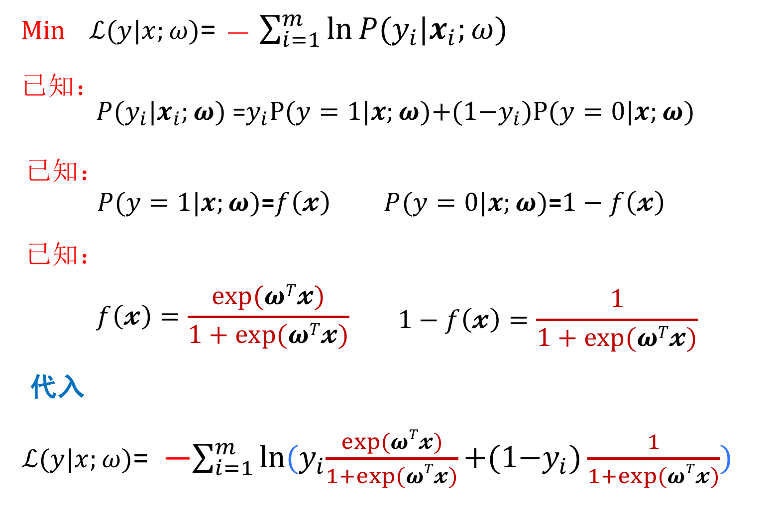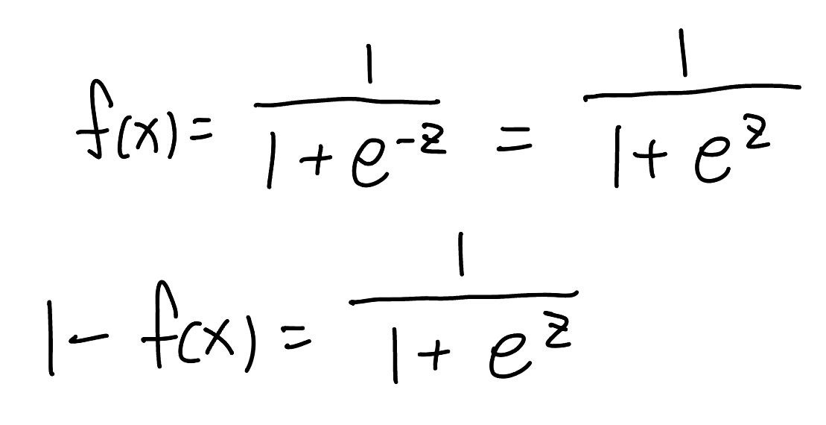
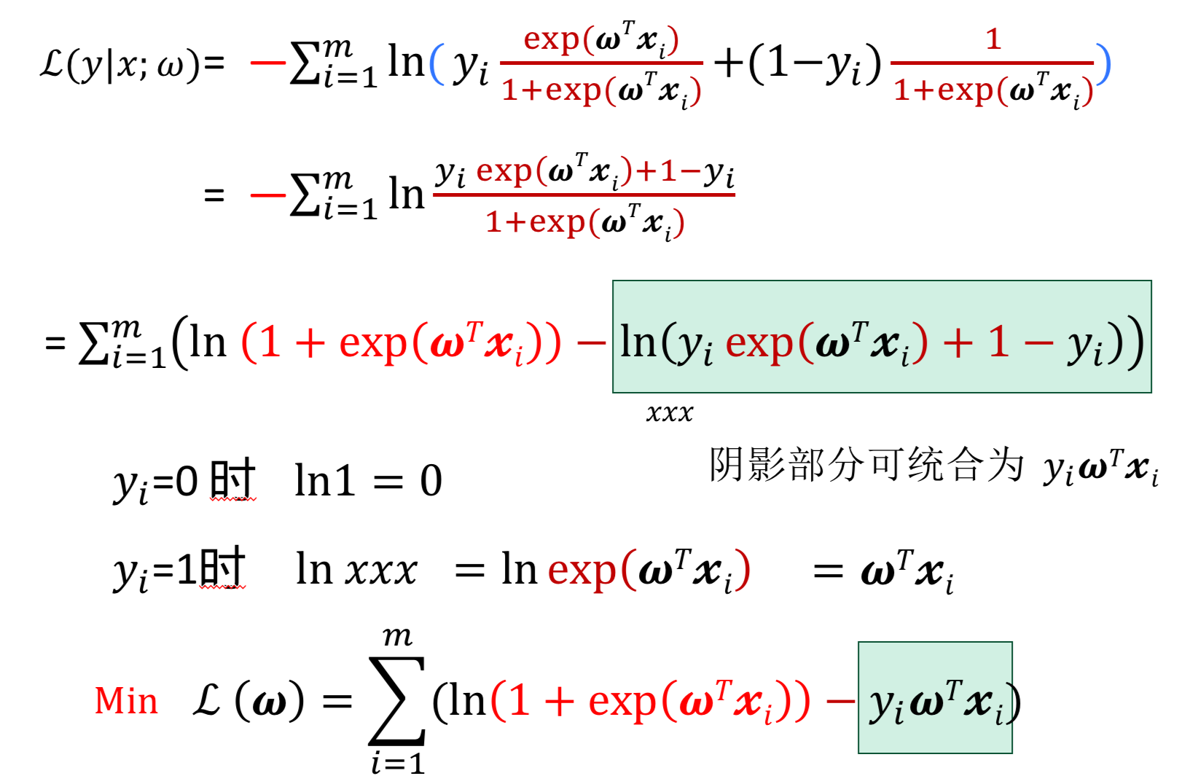
梯度下降：
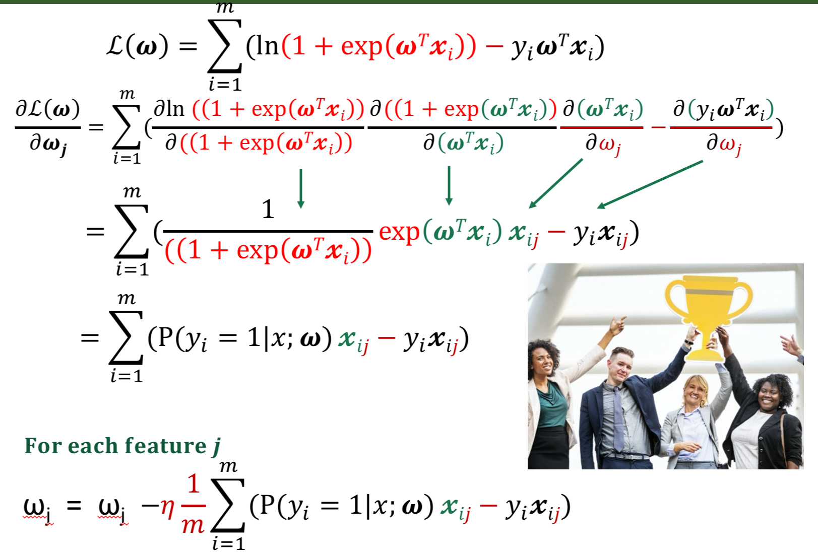
对数几率：样本作为正例的相对可能性的对数
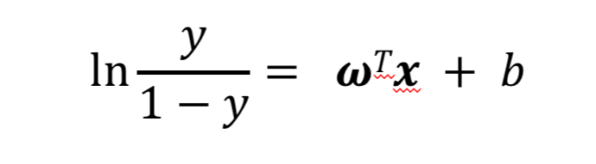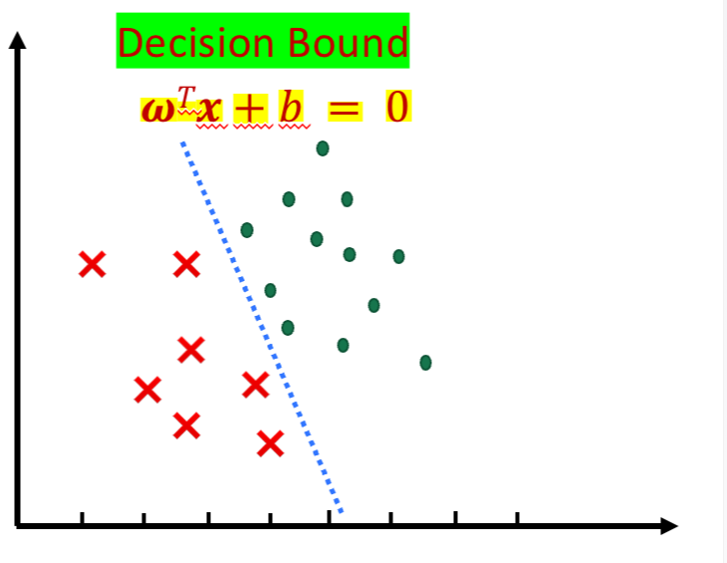

Ch02 线性模型3
小总结：
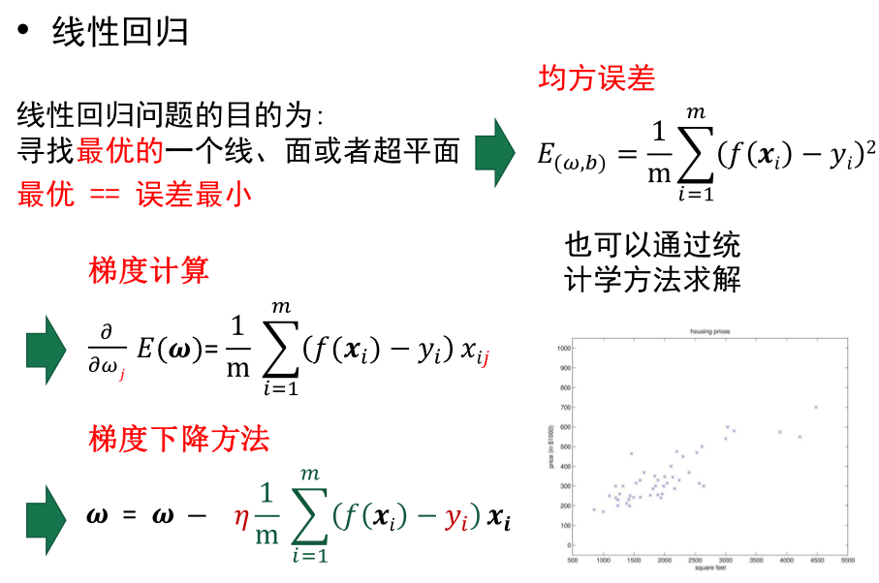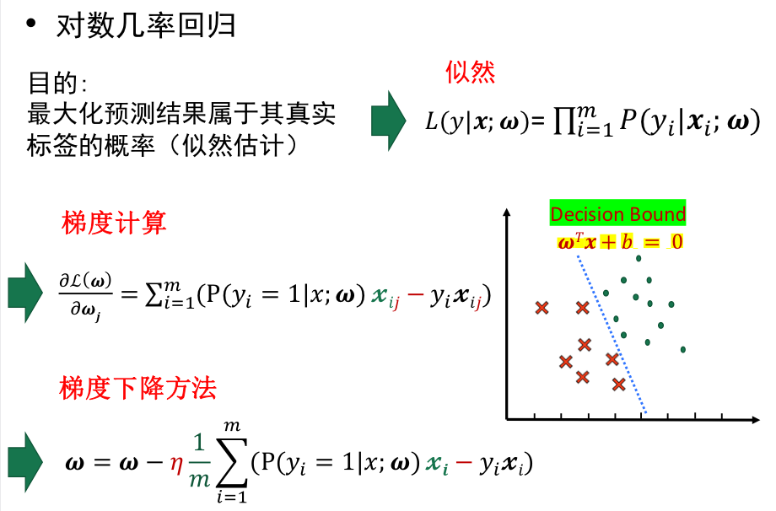
解决过拟合问题：正则化
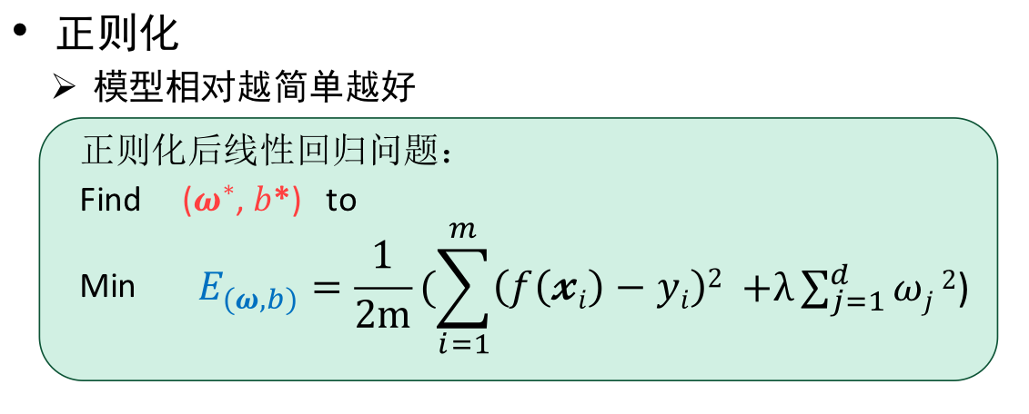
引入正则项，这一项对权重的平方进行求和，目的是惩罚过大的权重值，因为权重的大值通常与模型的复杂度和过拟合有关。

性能度量：
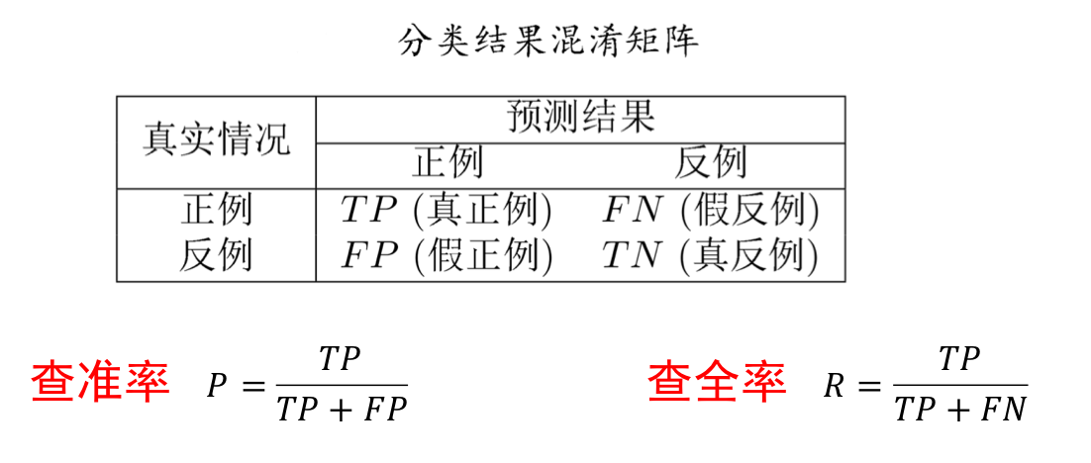
PR曲线：按正例可能性大小对样例降序排列，分别设置阈值，大于等于阈值的预测为正例，分别计算查准率和查全率
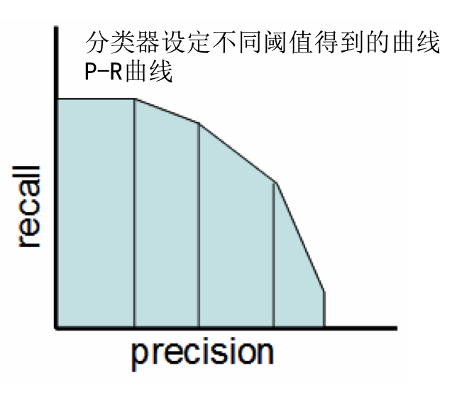
越靠近右上角、越包含越好
多个PR曲线存在交叉难判断：看平衡点（P=R）和F1度量
F1度量:
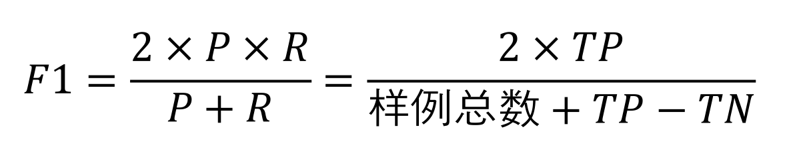
精确度：
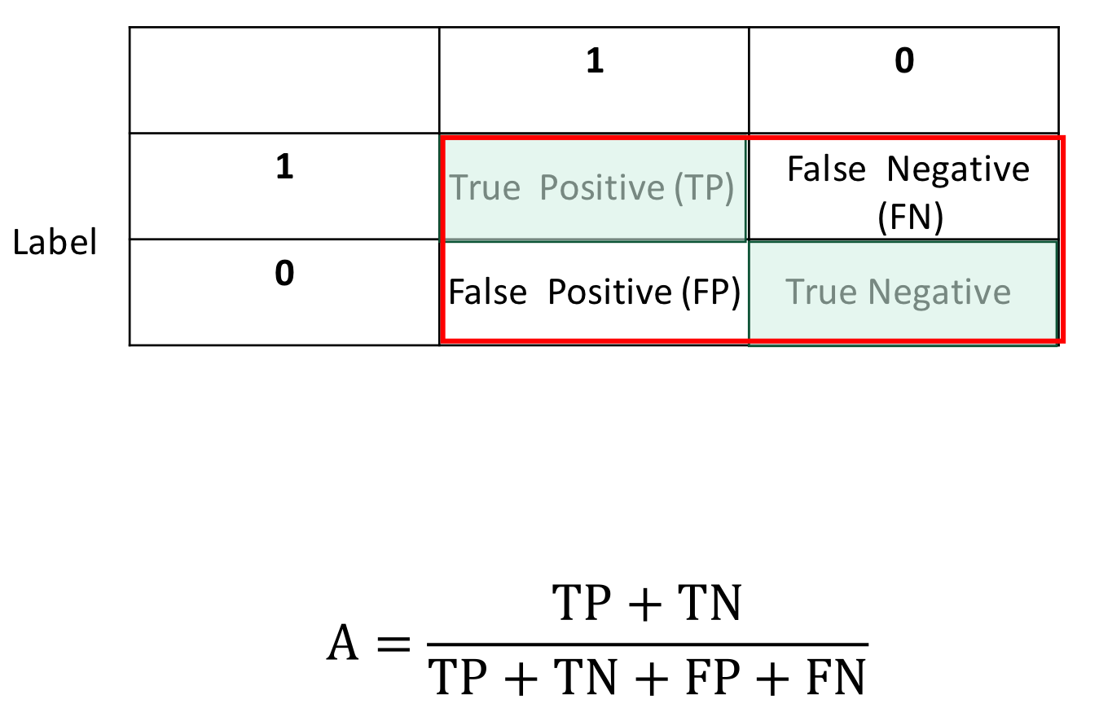
ROC曲线：类似PR，降序，逐个设阈值，设正例。不同的是以“假正例率”为横轴，“真正例率”为纵轴：
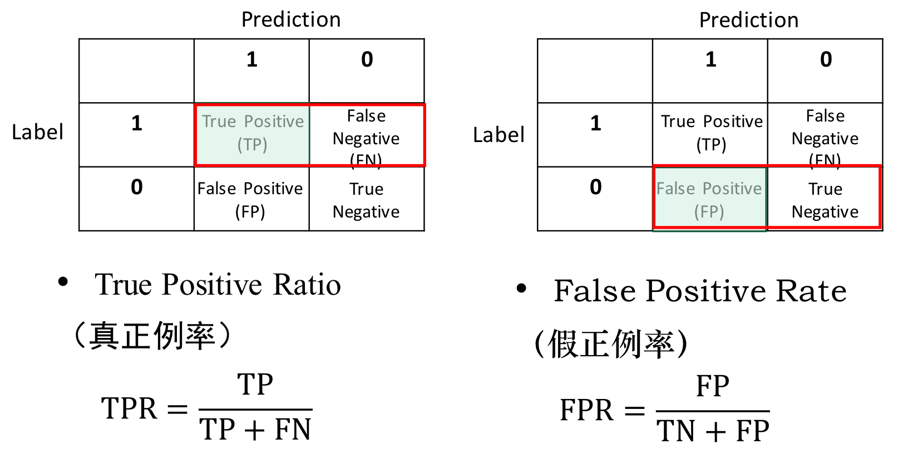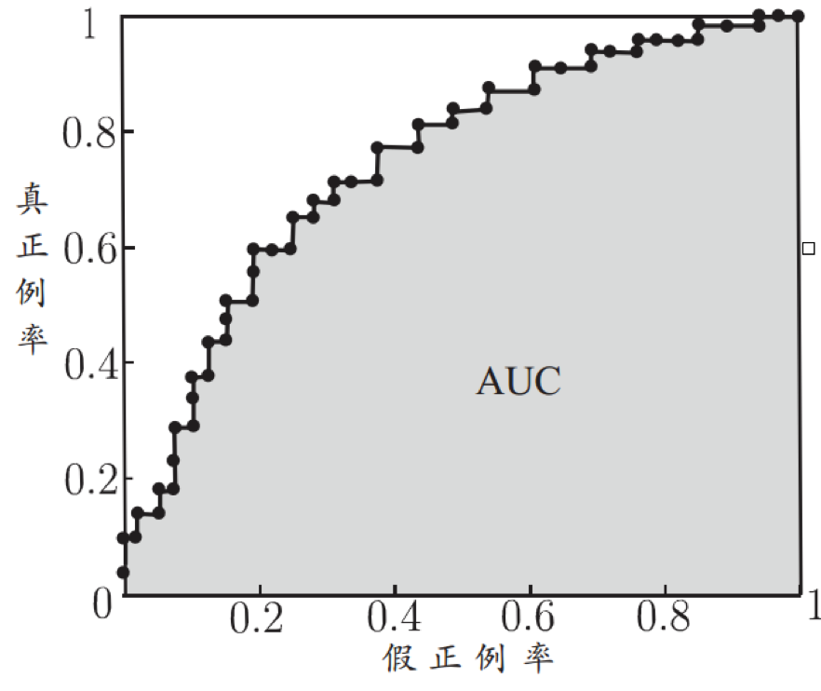
A的ROC曲线“包住”B的ROC曲线，则A性能优于B。如果曲线交叉，则通过ROC曲线下面积AUC值来判断。
分类任务：错误率、精度

Ch03 模型评估
训练误差（在训练集上）：大则说明存在“欠拟合”
测试误差（在测试集上）：小则拥有更好的预测（泛化）能力
泛化误差（在除训练集外所有样本）
模型选择：三种方法
留出法：
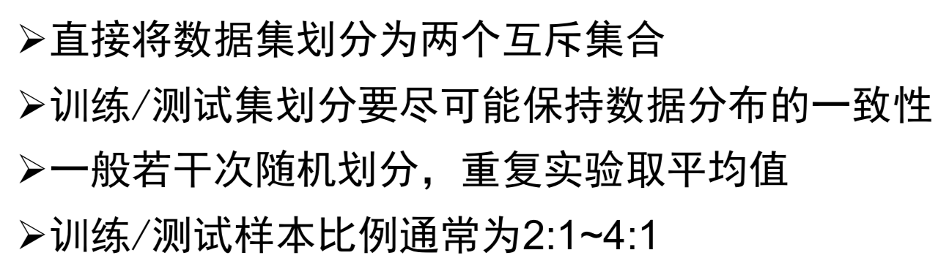
交叉验证法：
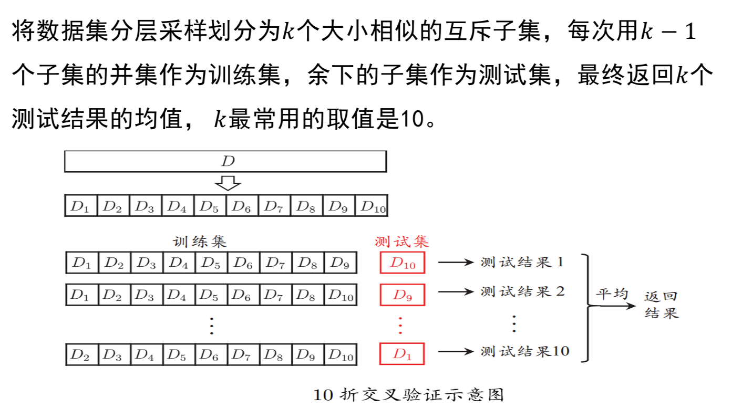
自助法
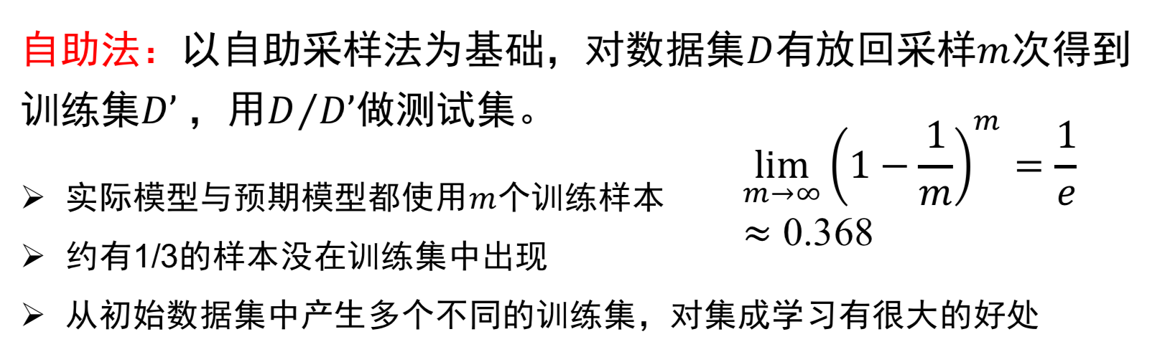
偏差、方差：
理解：偏差：欠拟合；方差：过拟合
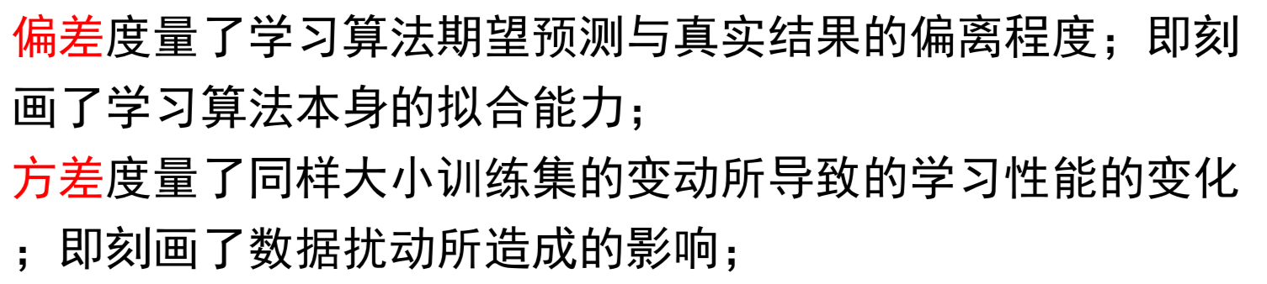
偏差主导泛化误差 ——> 方差主导泛化误差
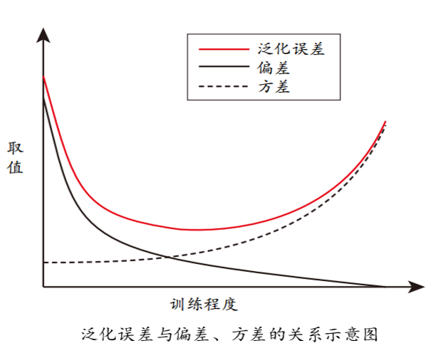

Ch04 神经网络1
MP神经元模型：
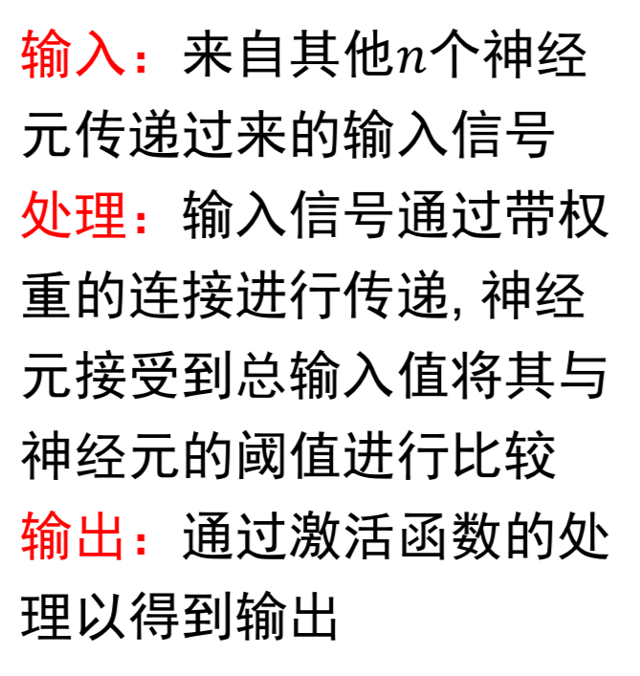
感知机：单层感知机的学习能力非常有限，只能解决线性可分问题。
逻辑运算问题：只能实现与或非问题，但不能求解异或问题
实现与或非操作：
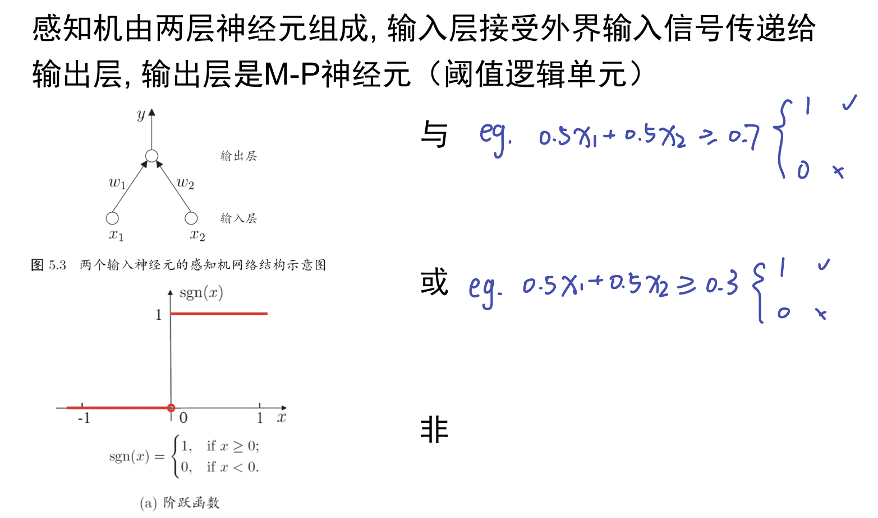
线性可分的二分类问题：
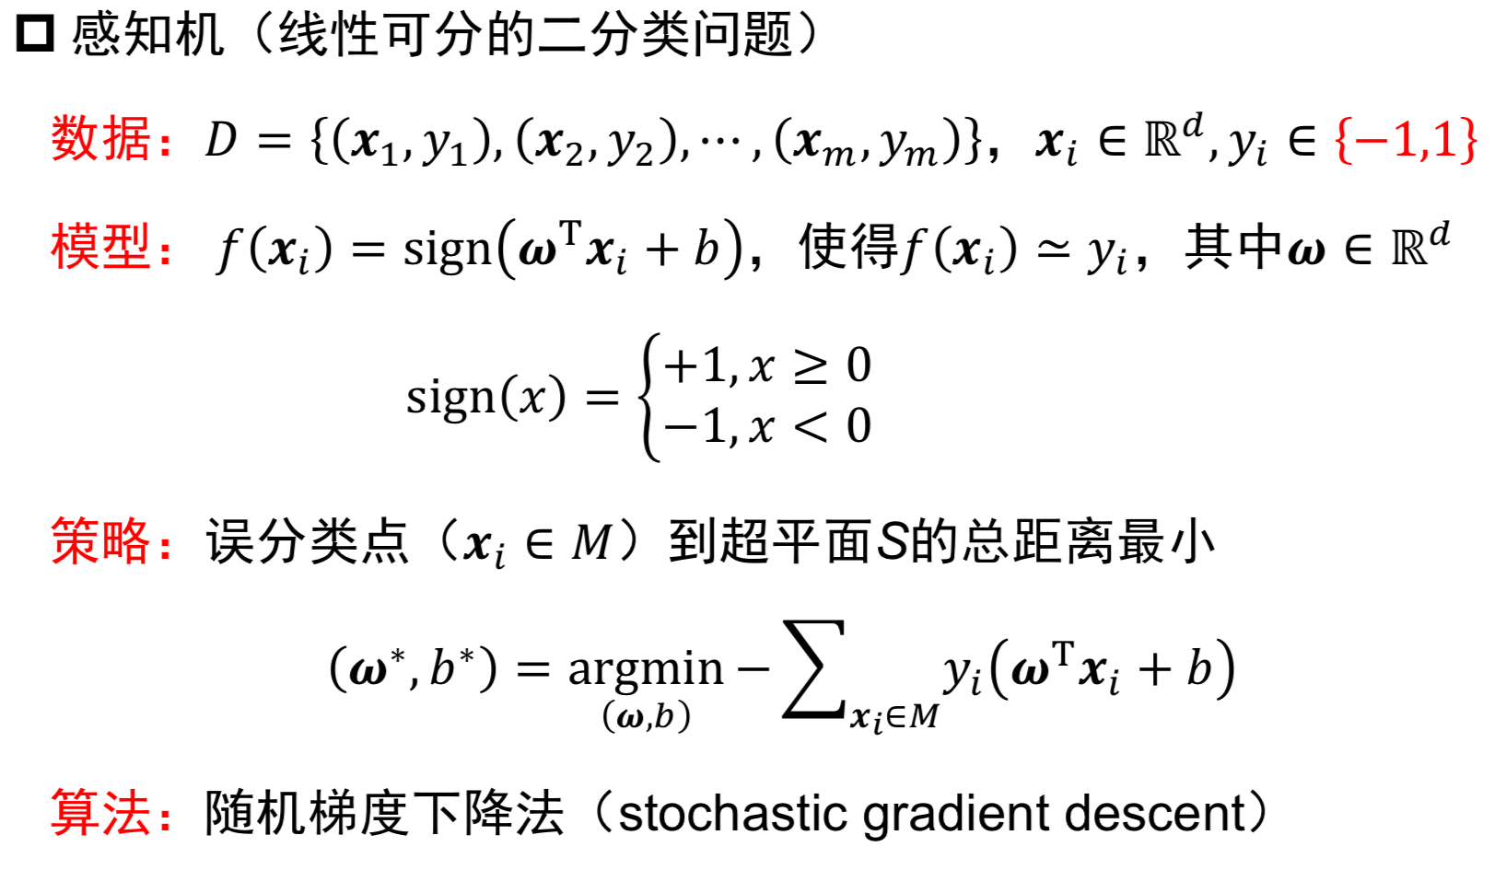
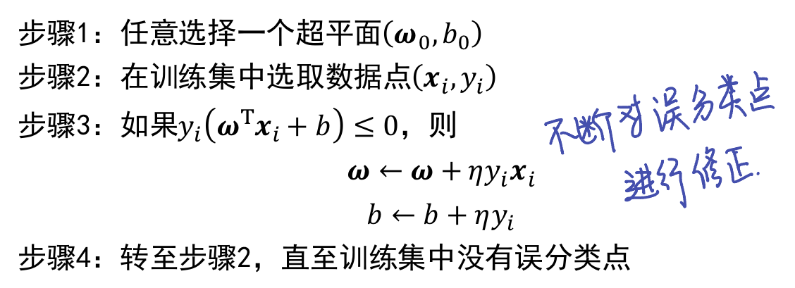
解决异或问题：两层感知机：
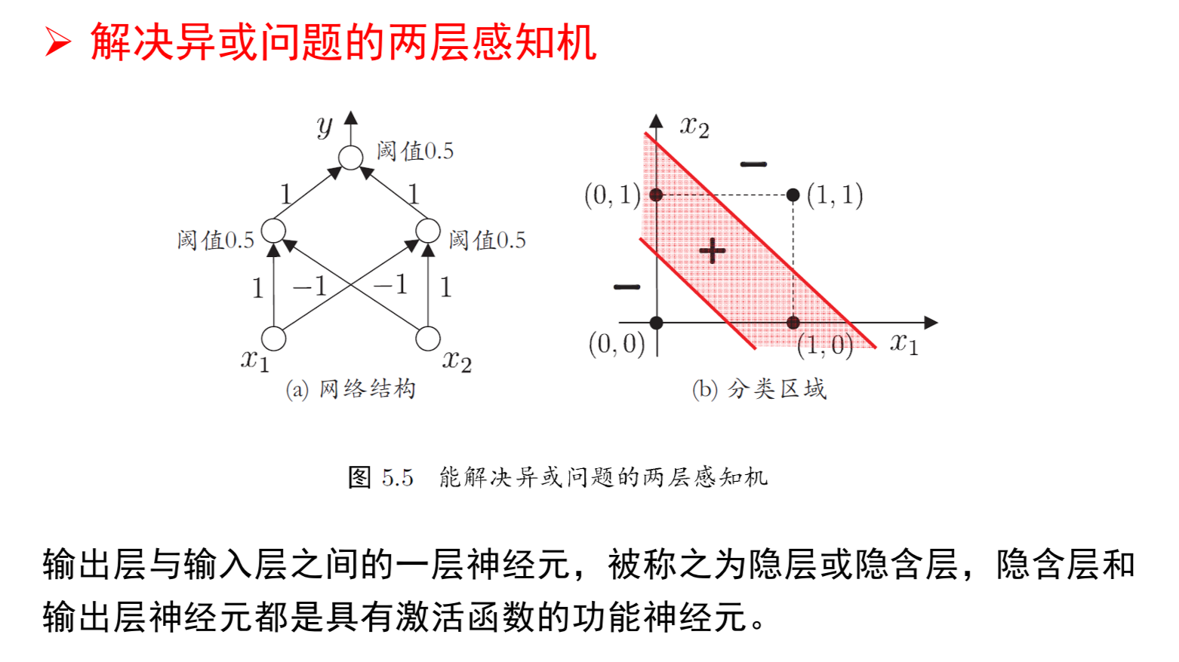
***例题：
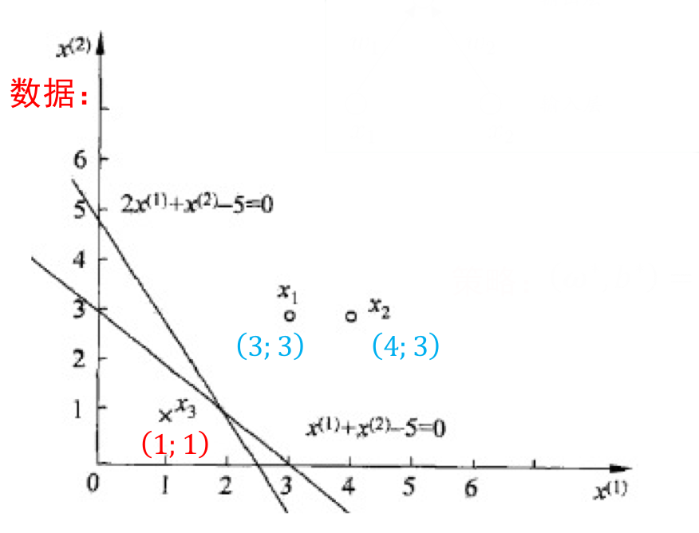

多层神经网络：
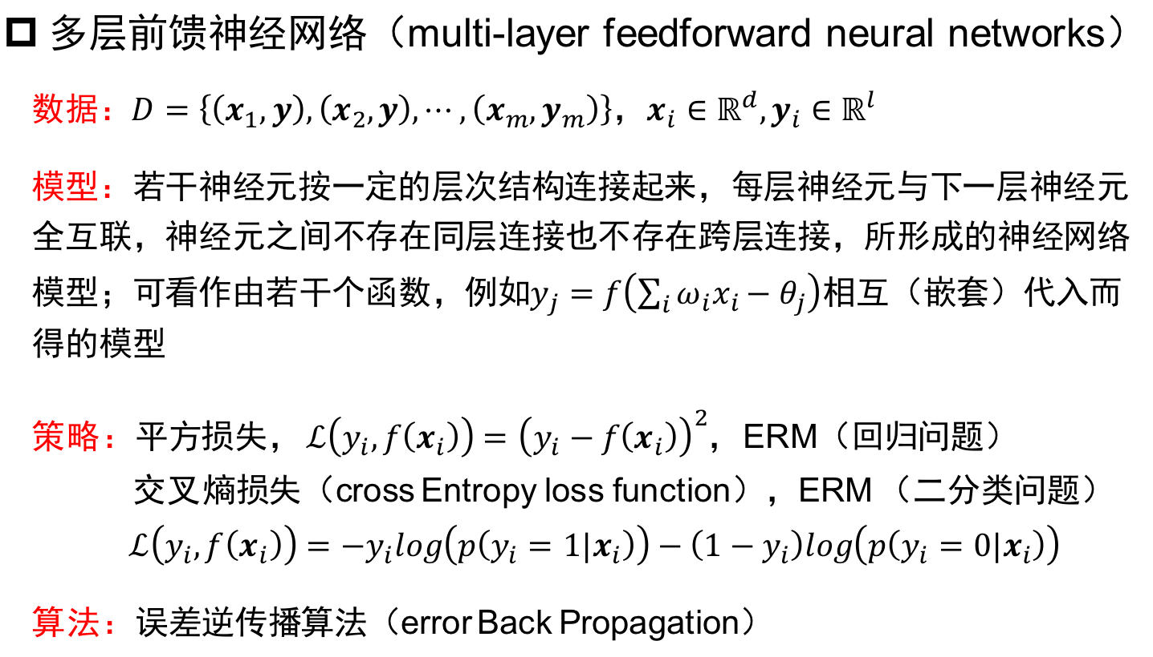
前馈计算：
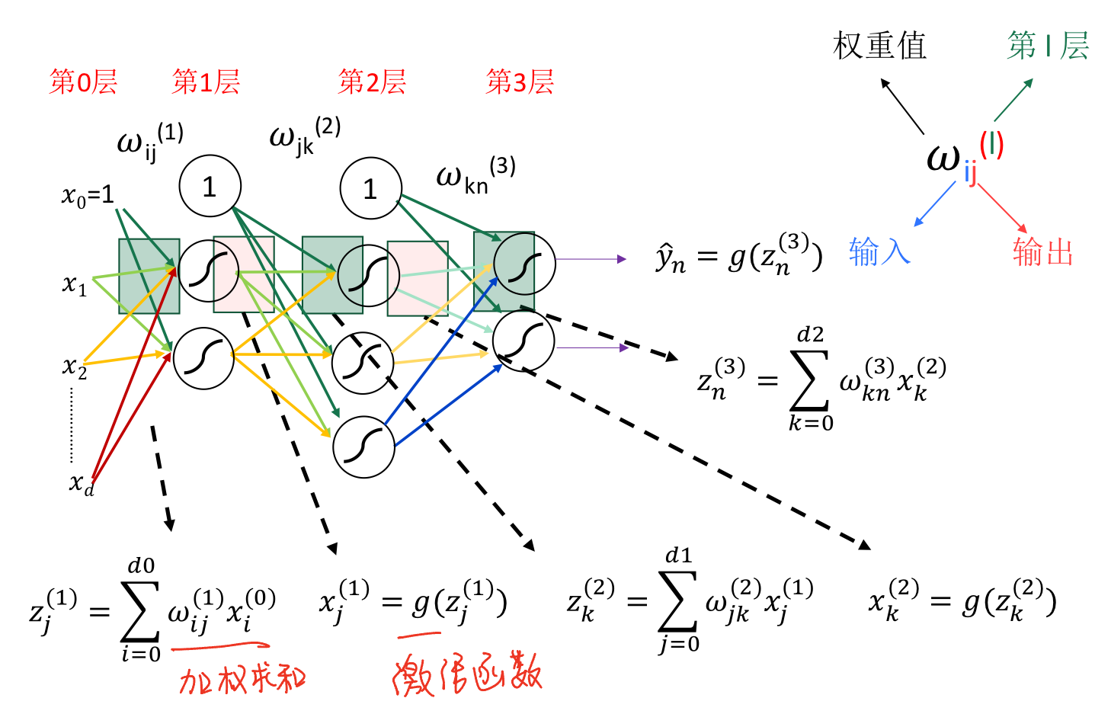
误差逆向传播算法：
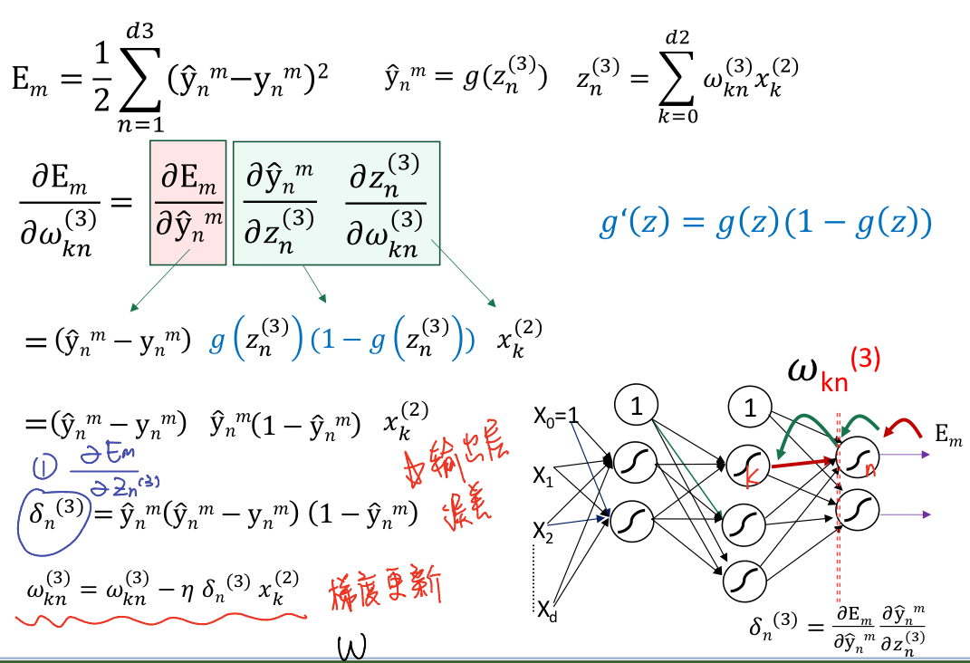
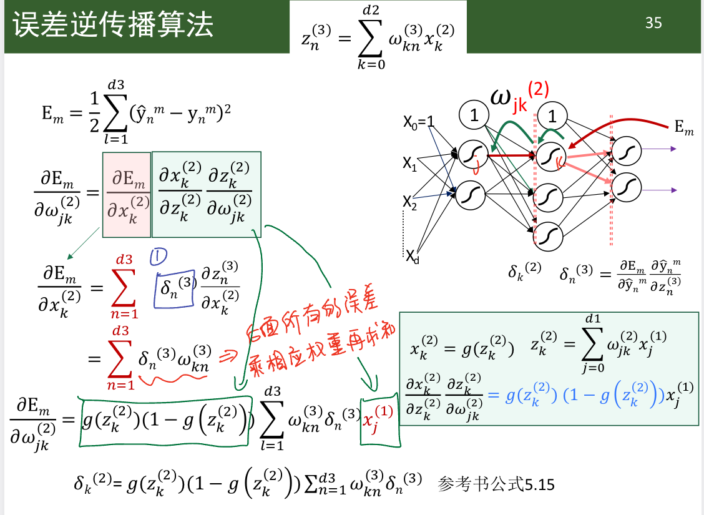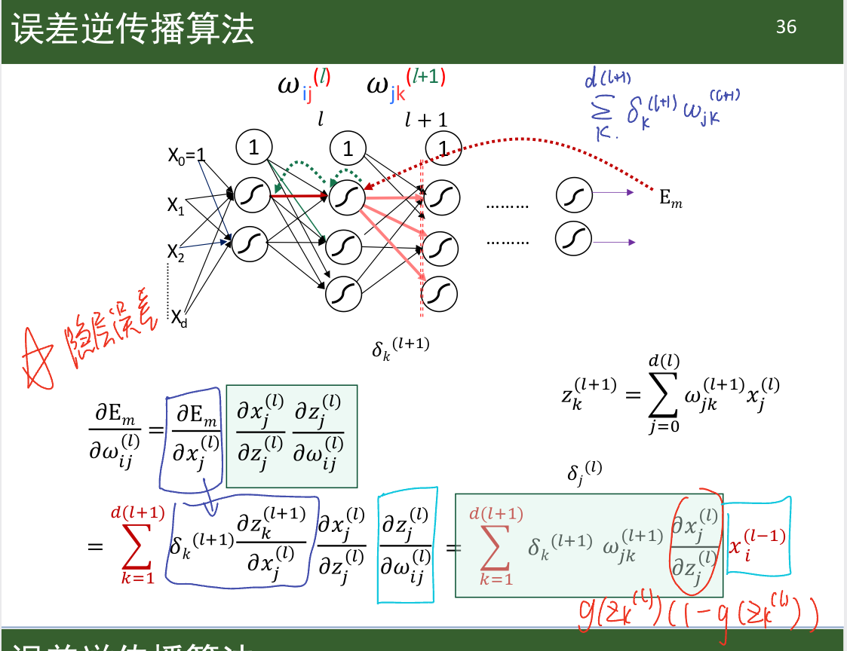
例子：
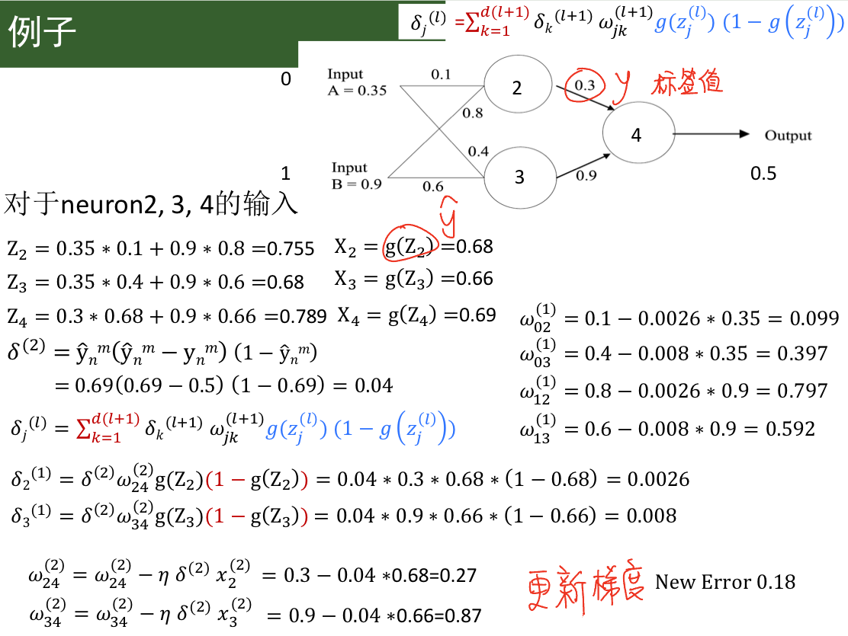
激活函数：
sigmoid：
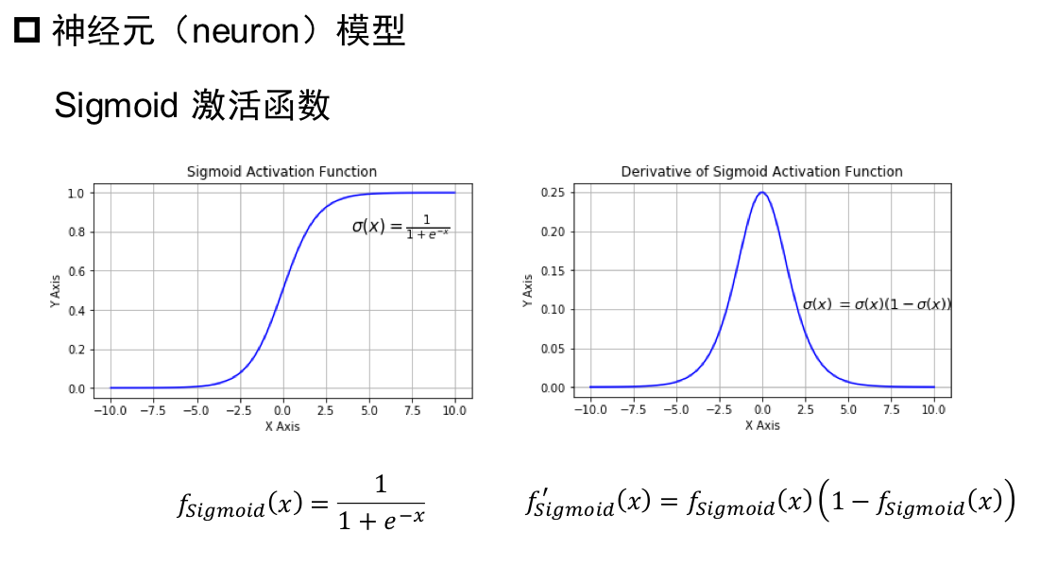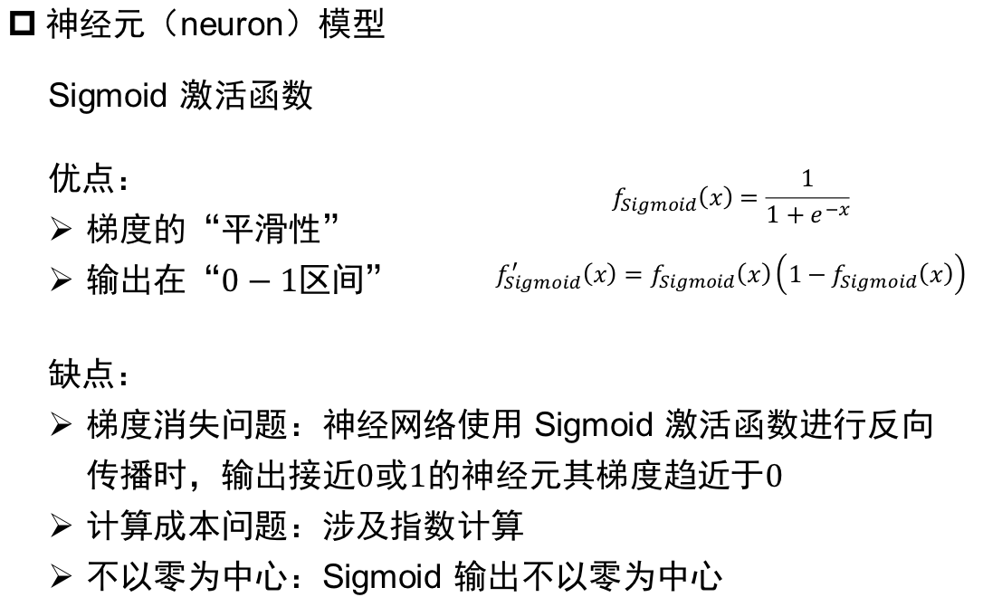
tanh：
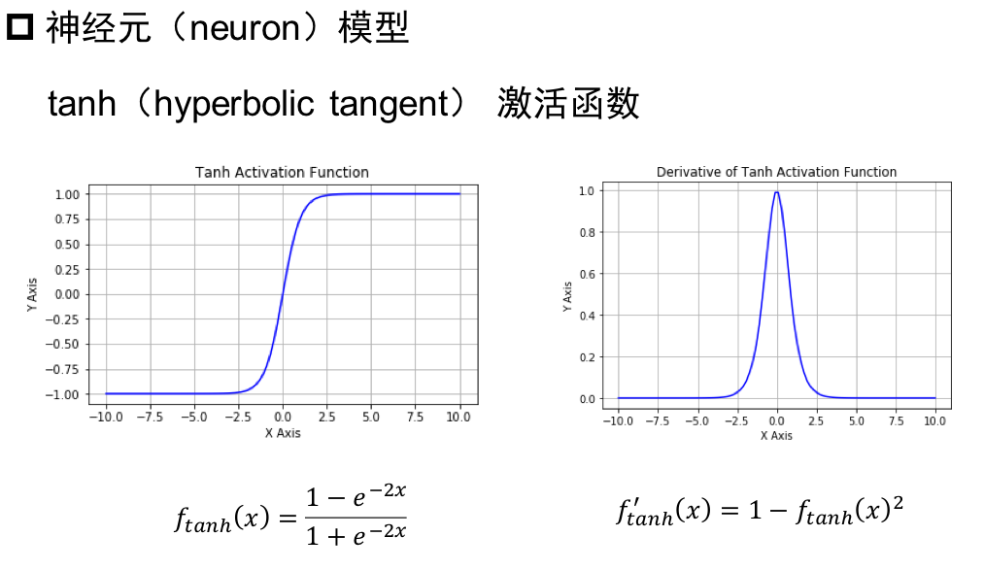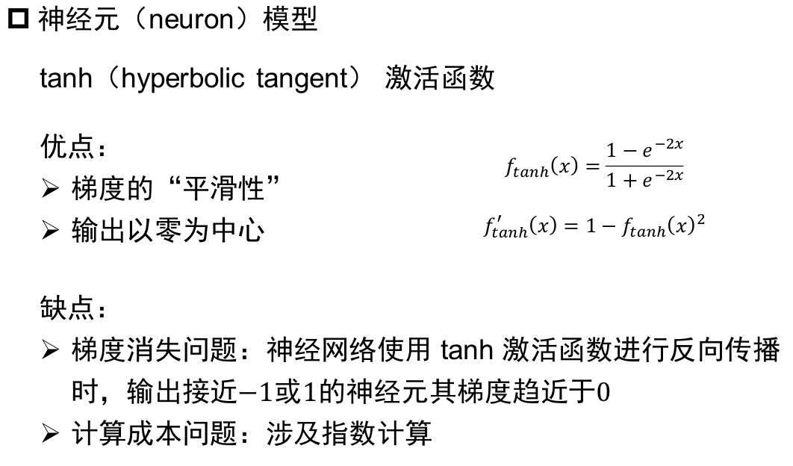
ReLU：
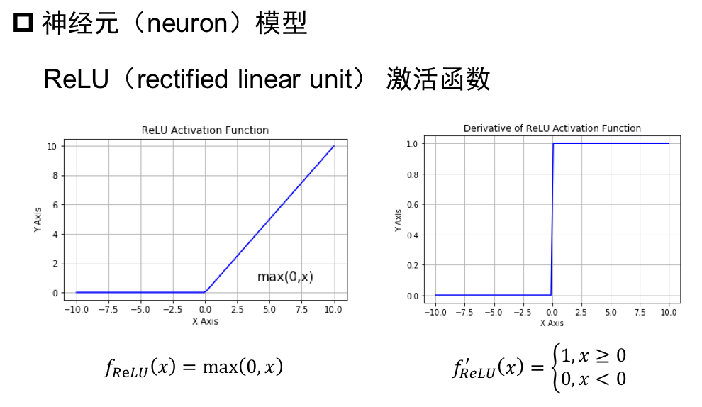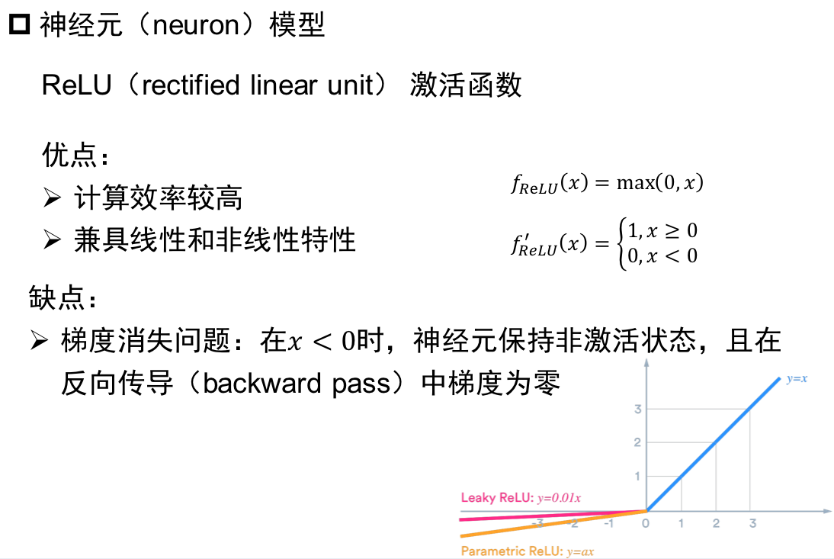
深度学习：很深层的神经网络
增加隐层神经元的数目（模型宽度）
增加隐层数目（模型深度）-更好

Ch05 支持向量机1
线性可分支持向量机和硬间隔最大化：

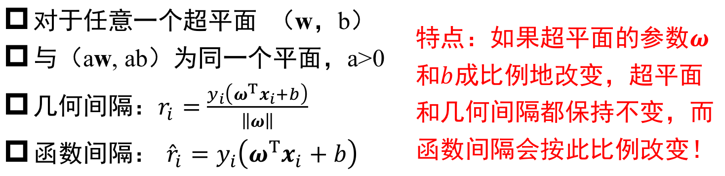
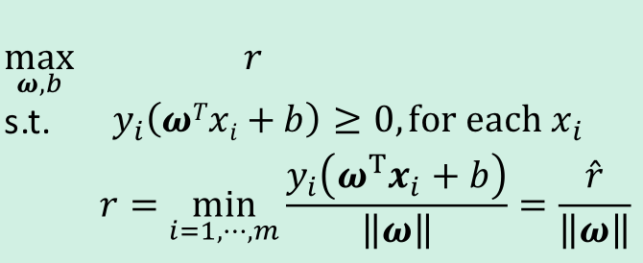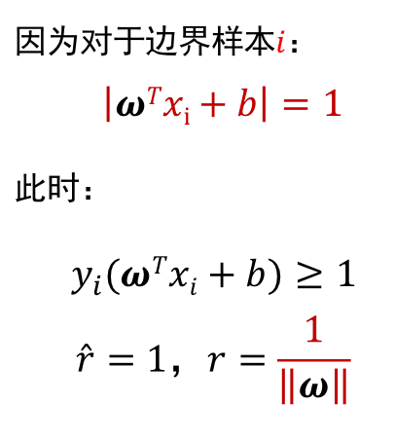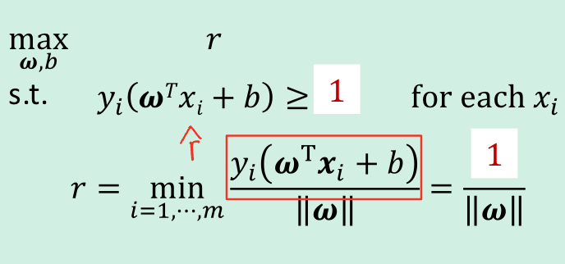
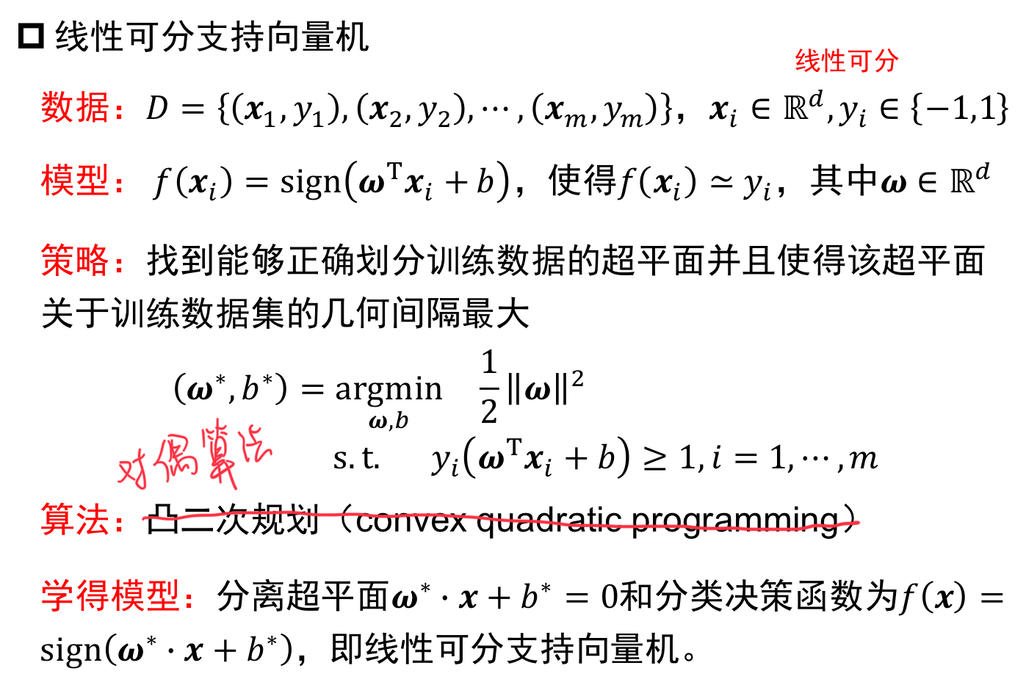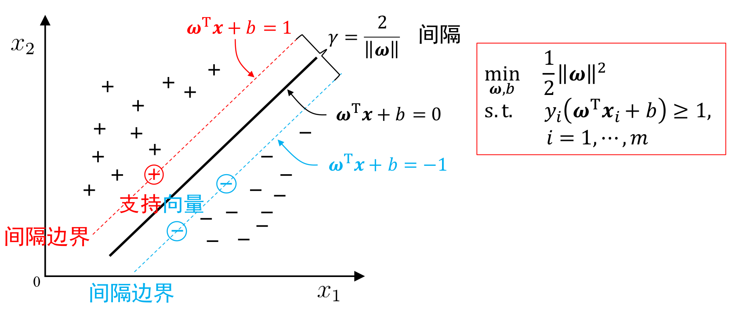
对偶算法：
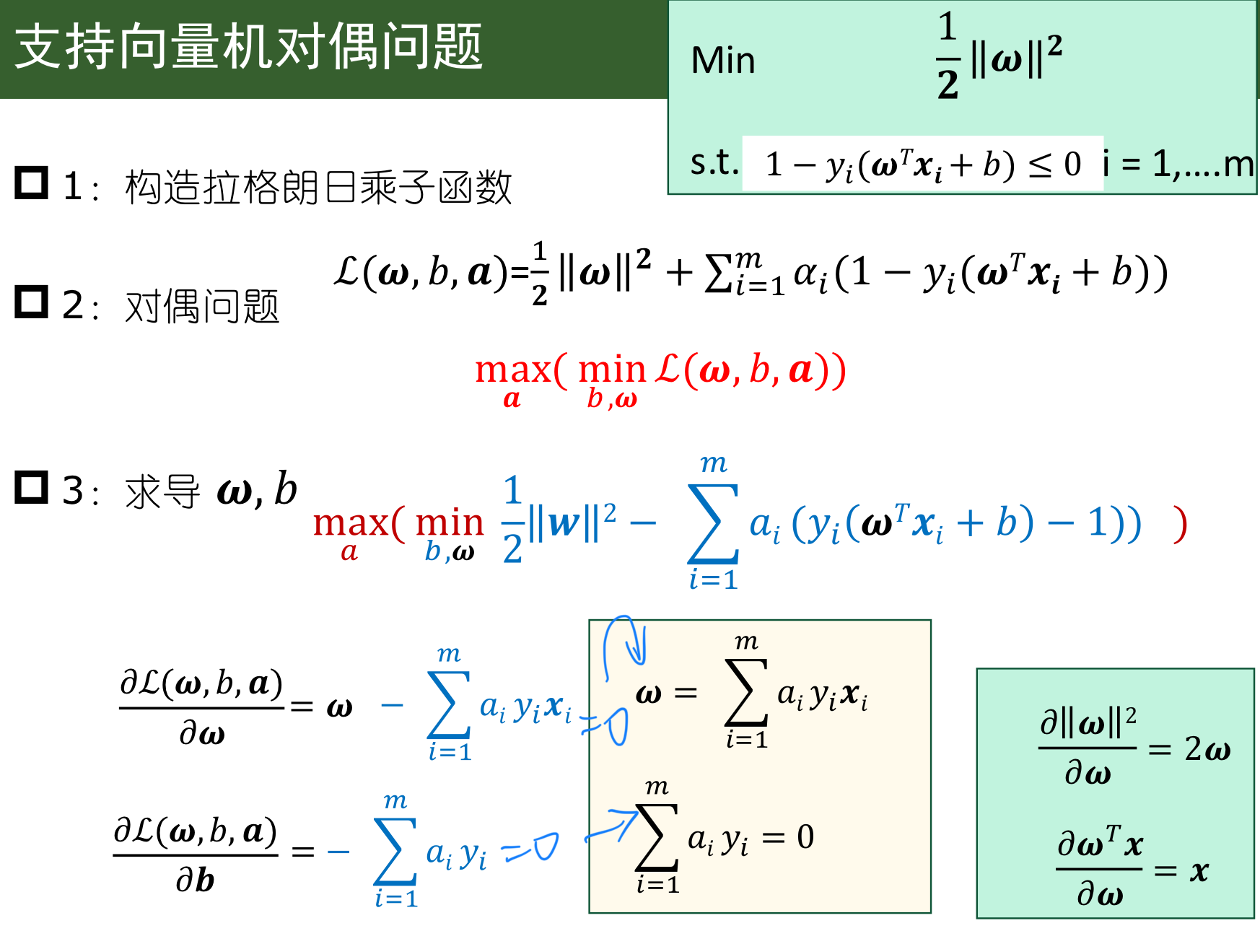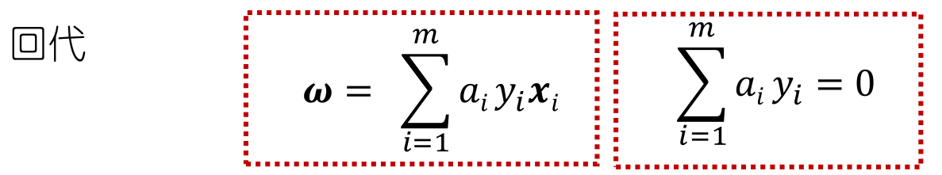
得到：
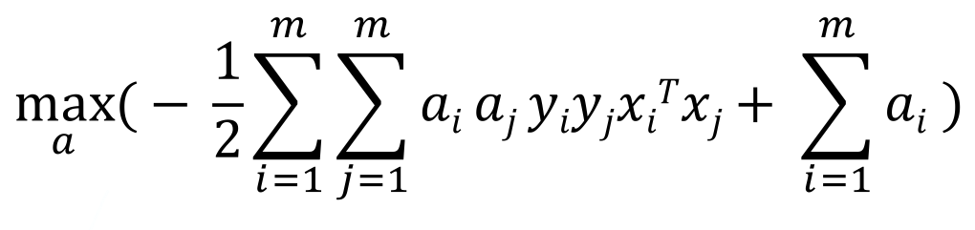再整体 * （-1）得到：
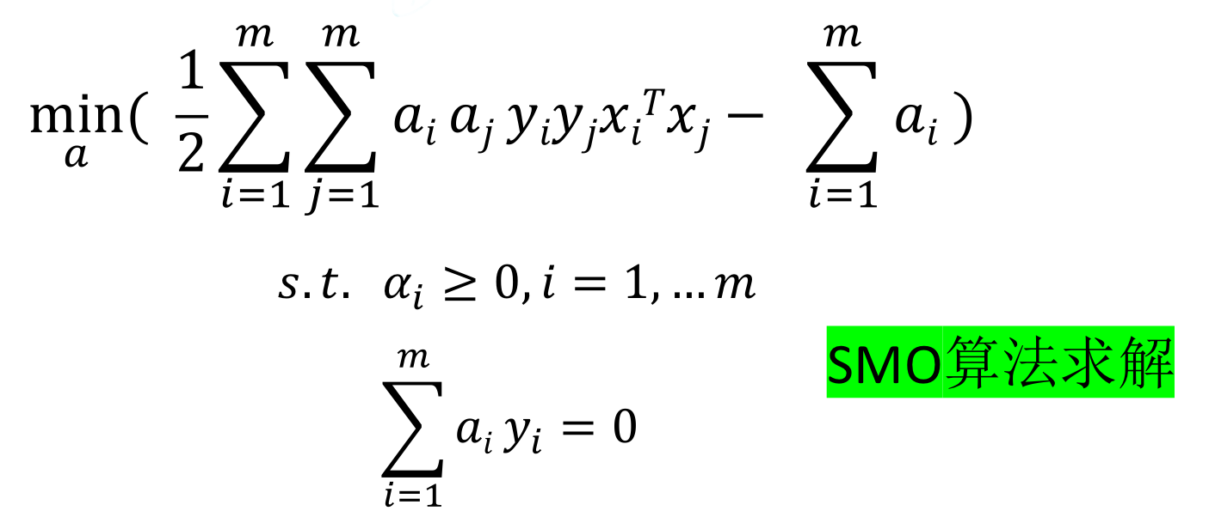最后计算得到w和b
总结：
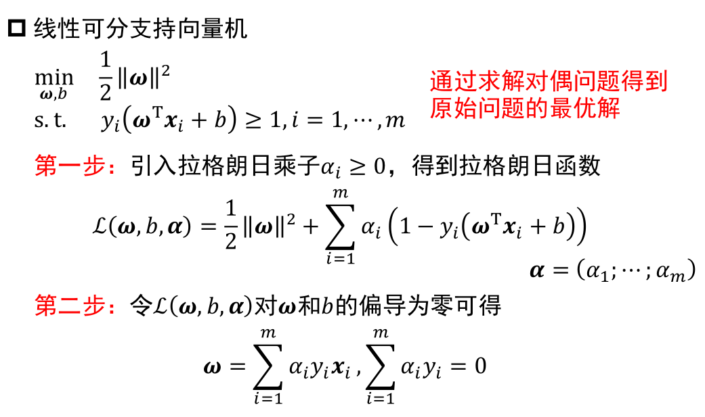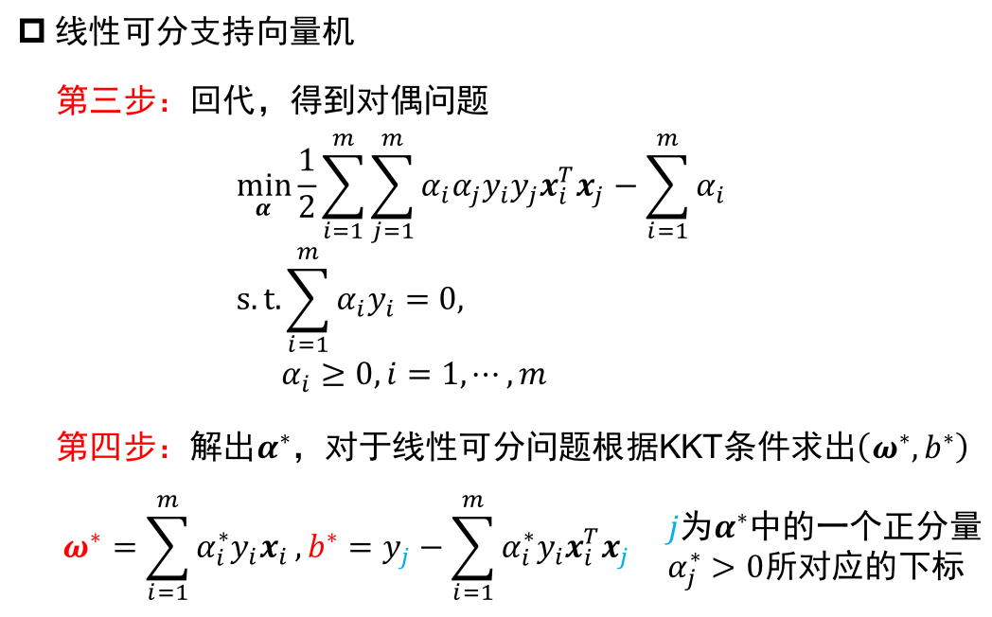
m：全部数据点的个数
计算b的例子：计算b更容错性的求法（计算所有b再求平均值）
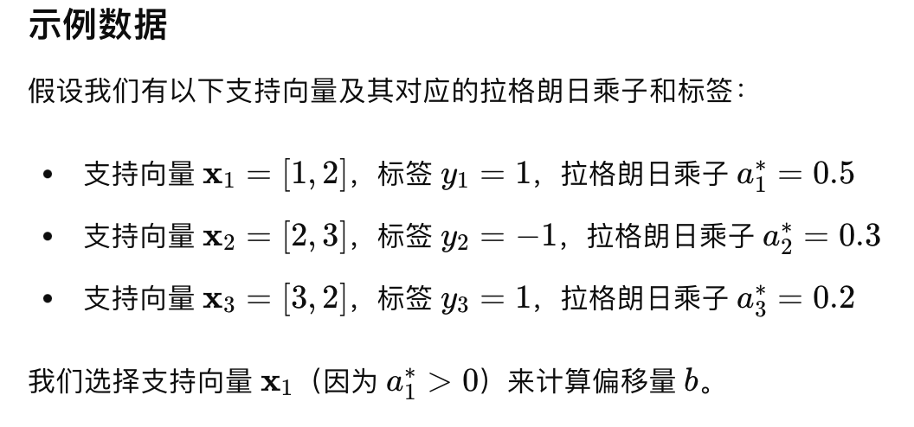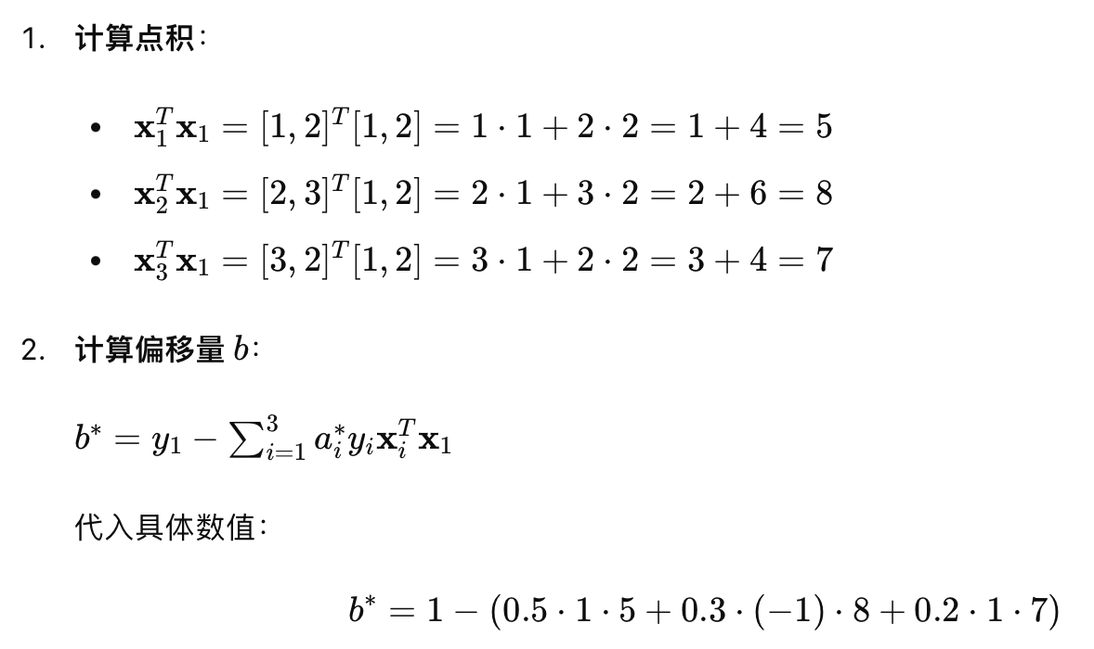
KTT条件：总共五个（由上至下）（拉格朗日乘子非负性 + 互补松弛性 + 原始可行性 + 两个由拉格朗日函数求偏导且偏导等于0得到的方程）：取得极值的必要条件
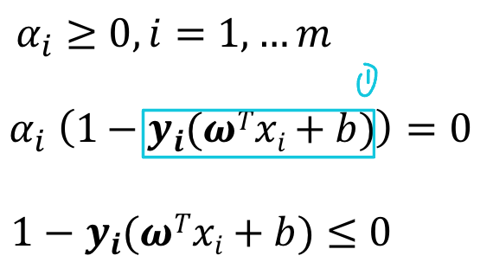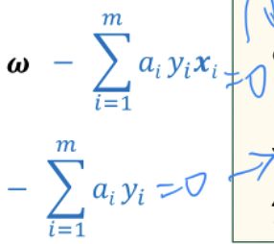
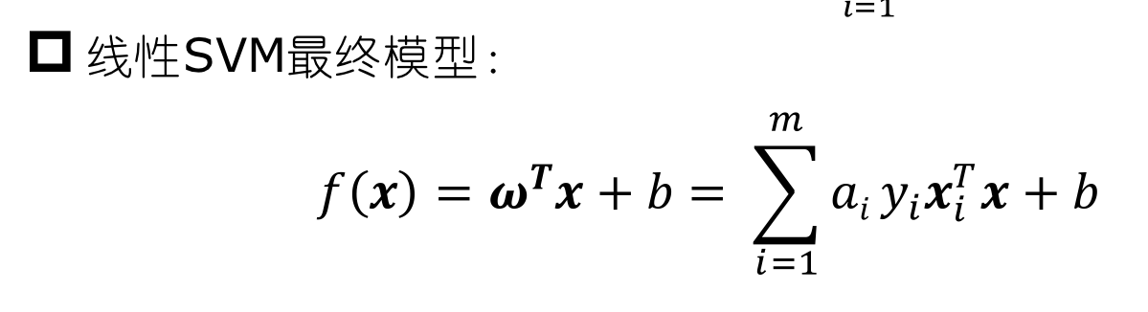
支持向量机例子：从左至右，从上至下
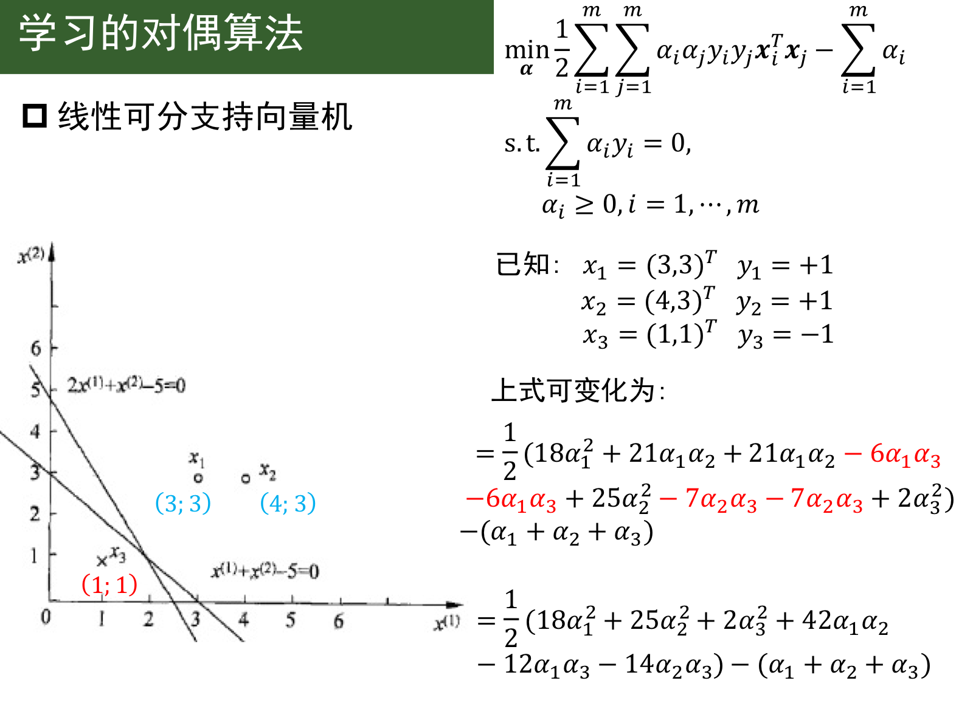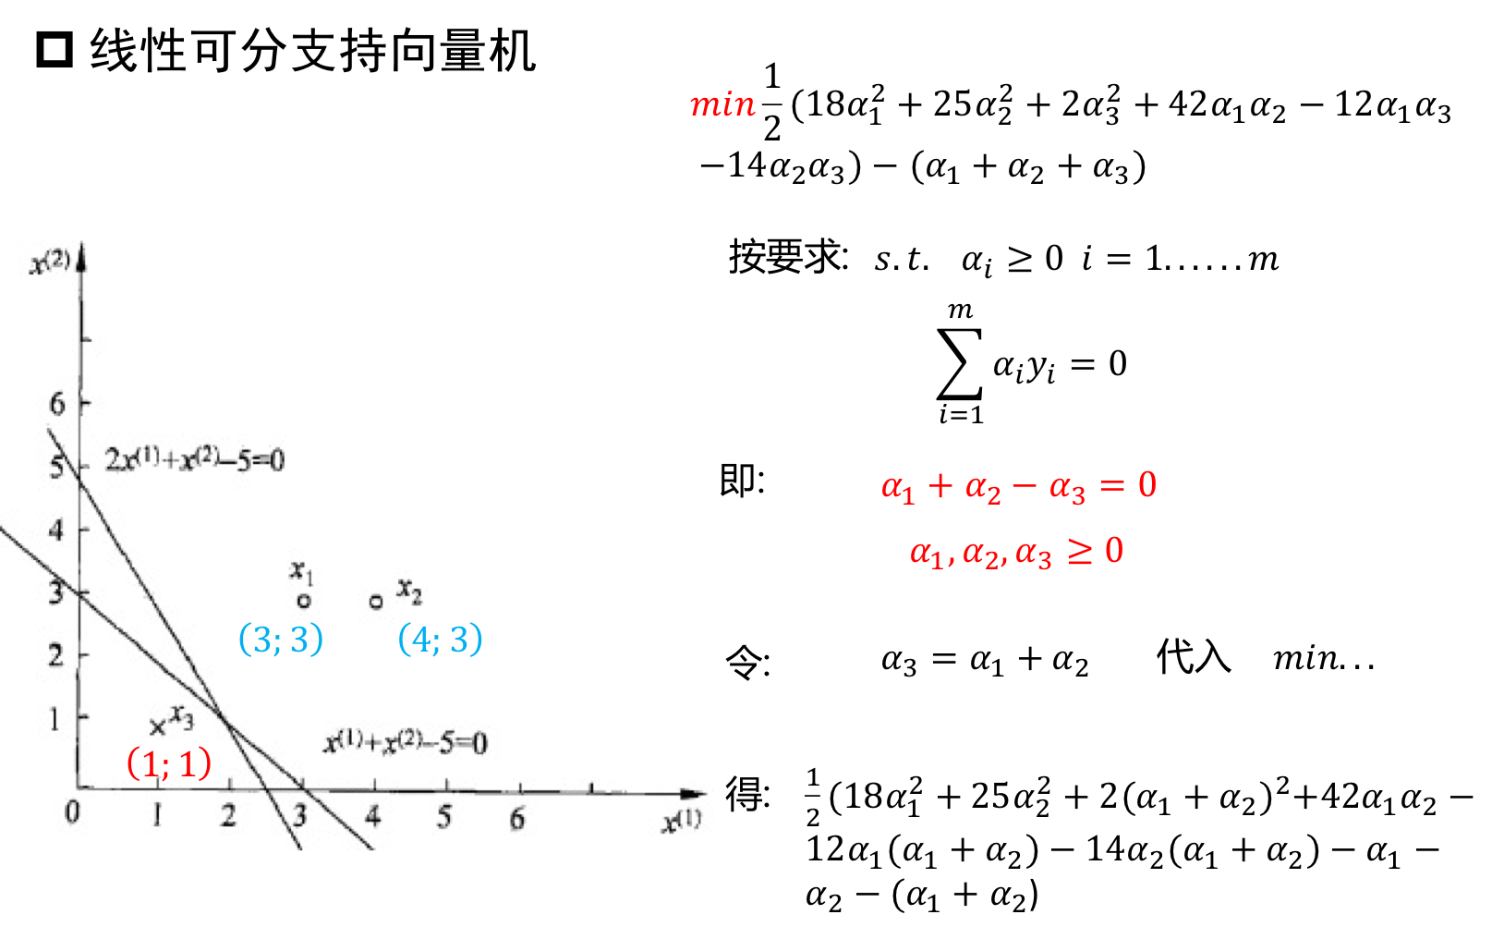
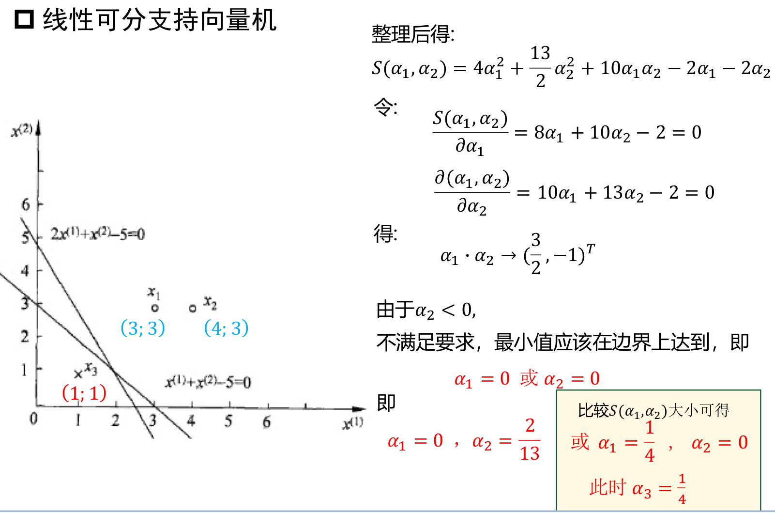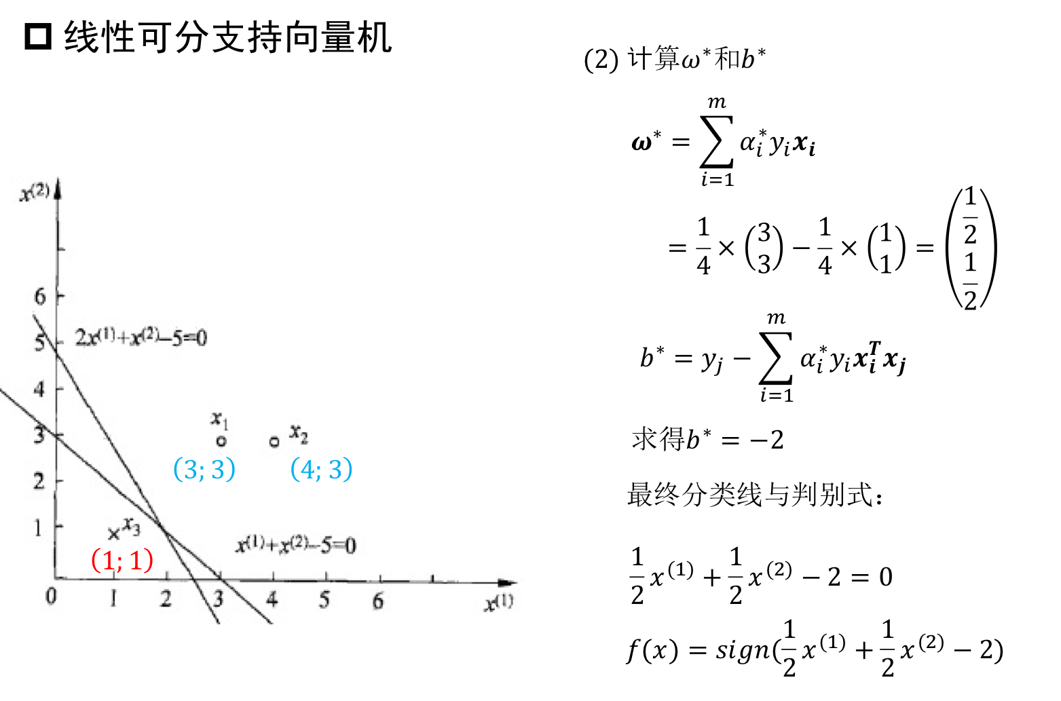

Ch05 支持向量机2
线性支持向量机与软间隔最大化：
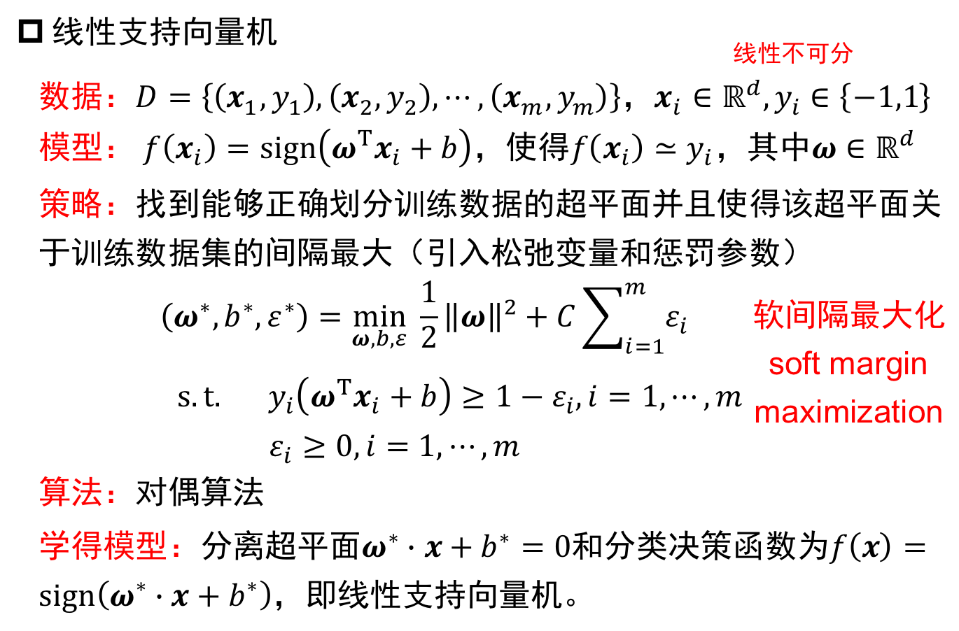
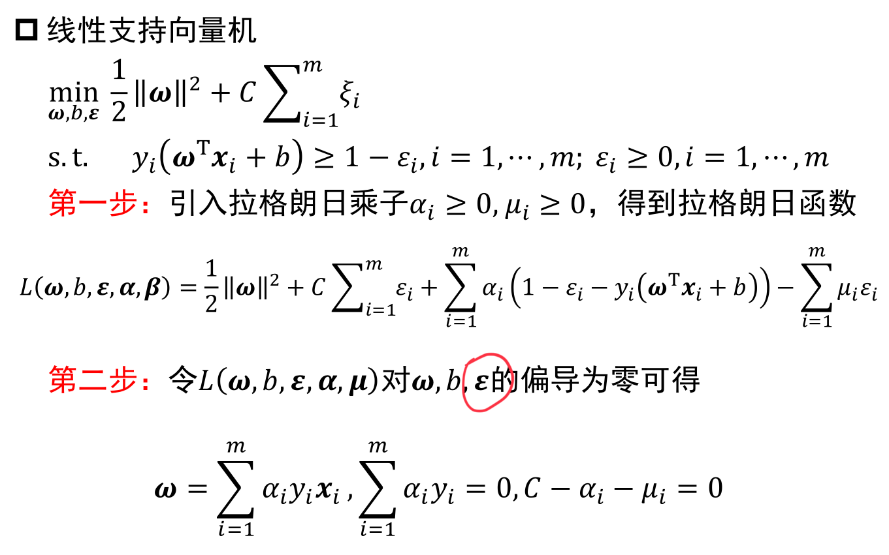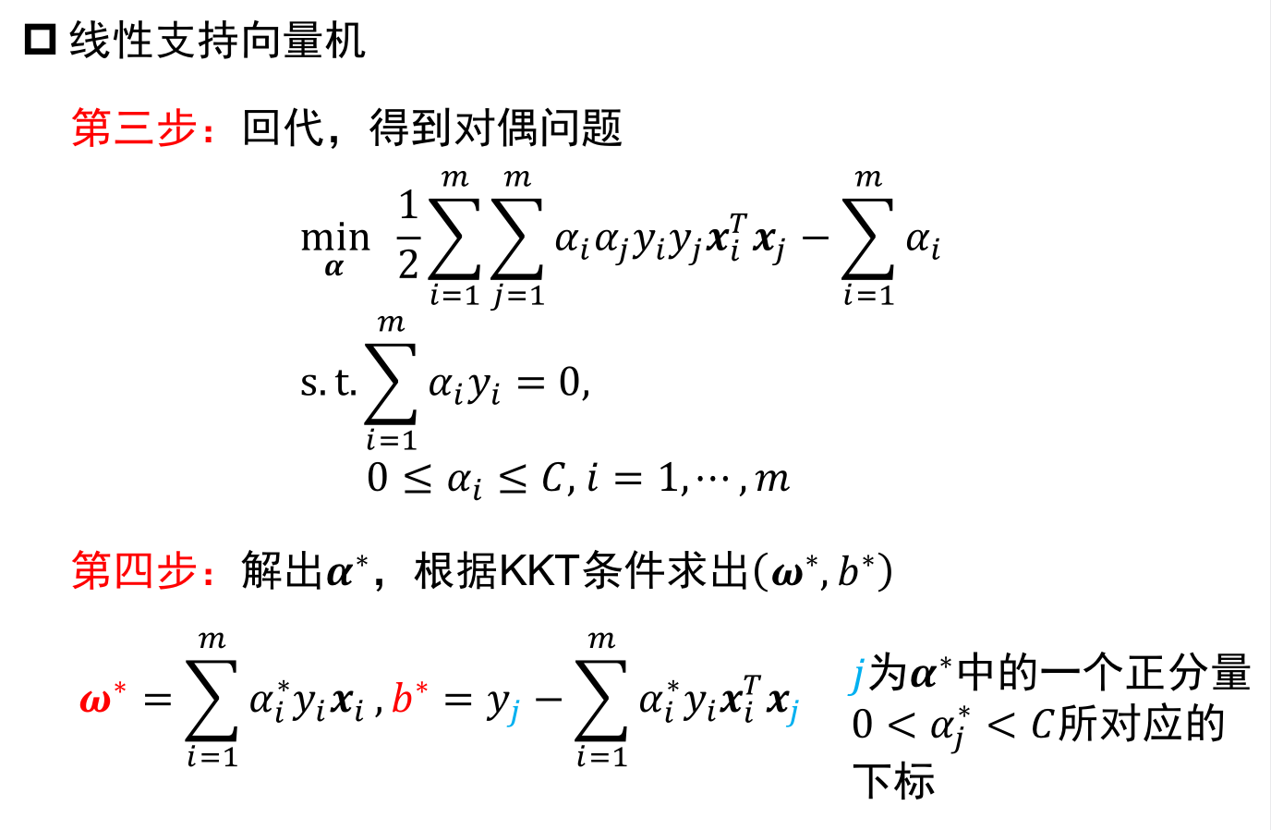
硬间隔：分类决策函数只依赖于输入x和训练样本输入的内积。仅依赖于支持向量。
软间隔：分类决策函数只依赖于输入x和训练样本输入的内积。
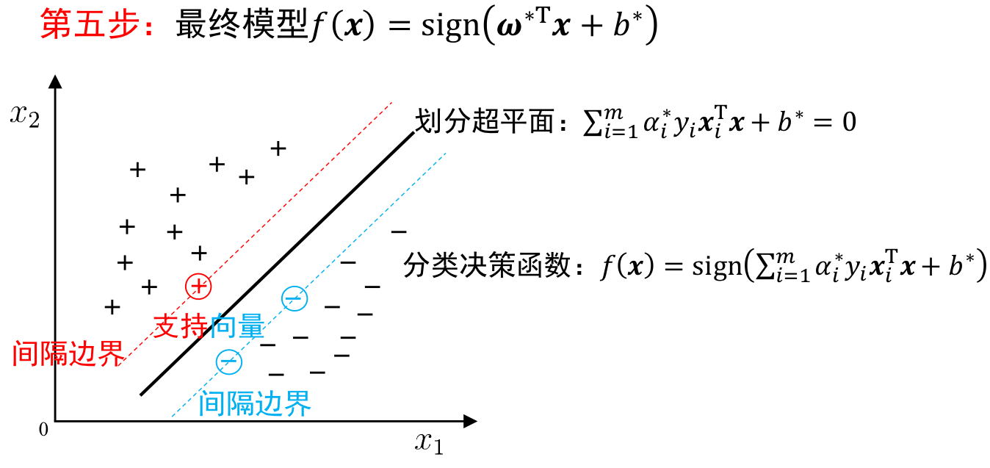同时适用于软/硬间隔
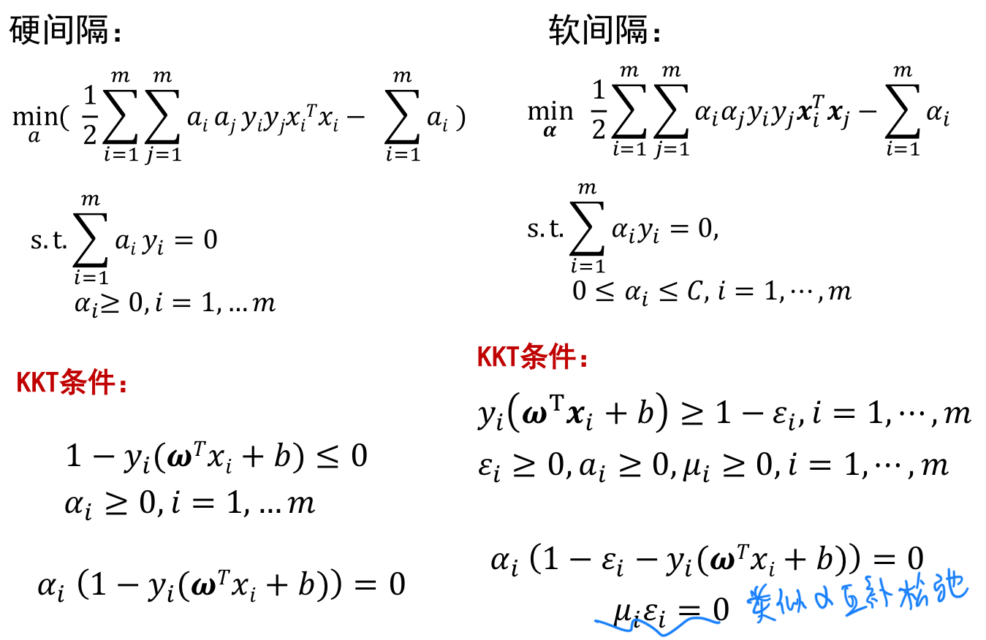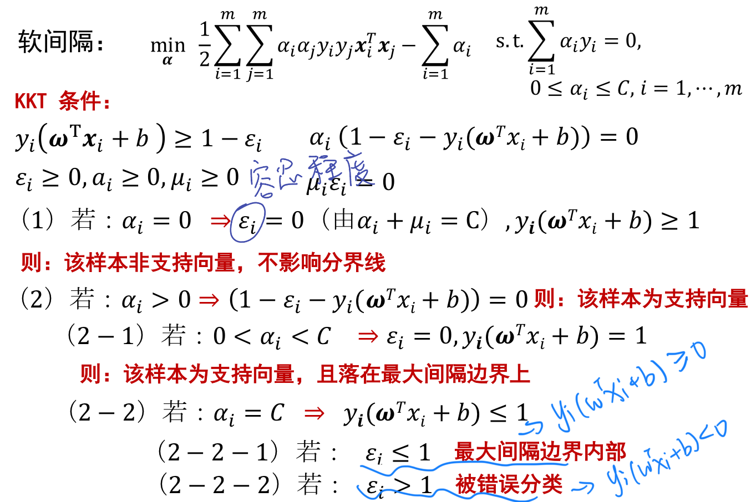
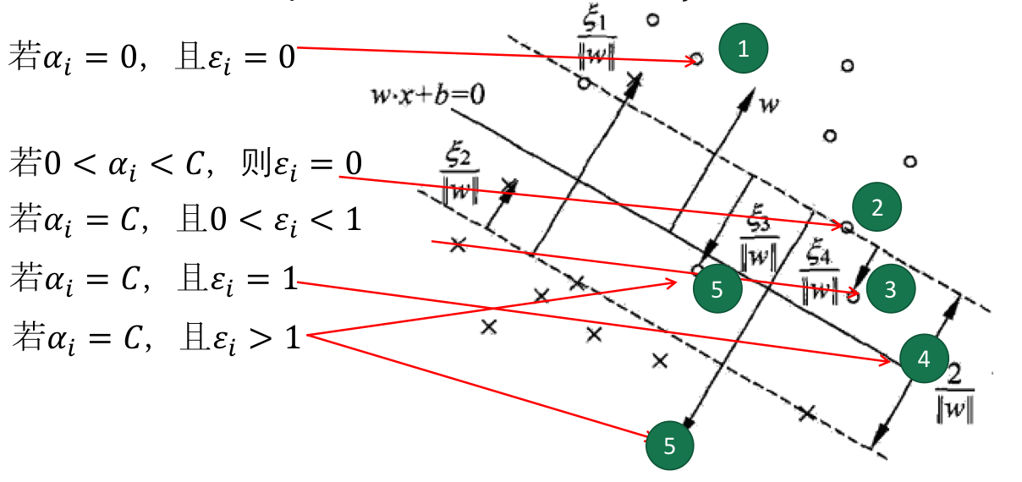
Ch05 支持向量机3
核技巧：
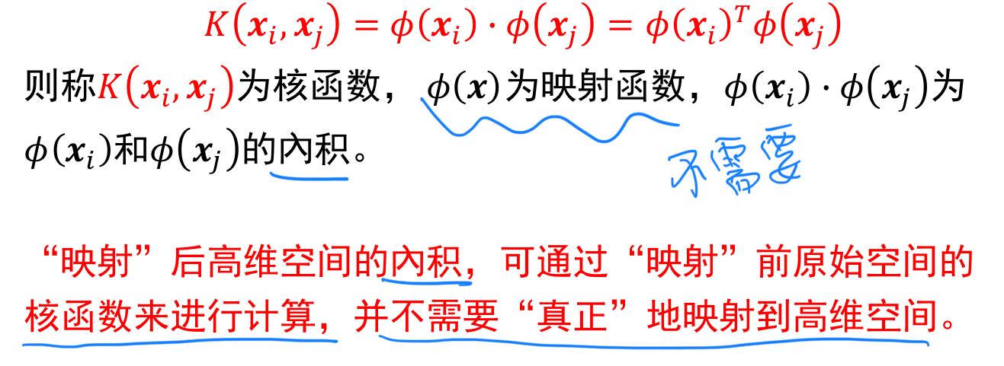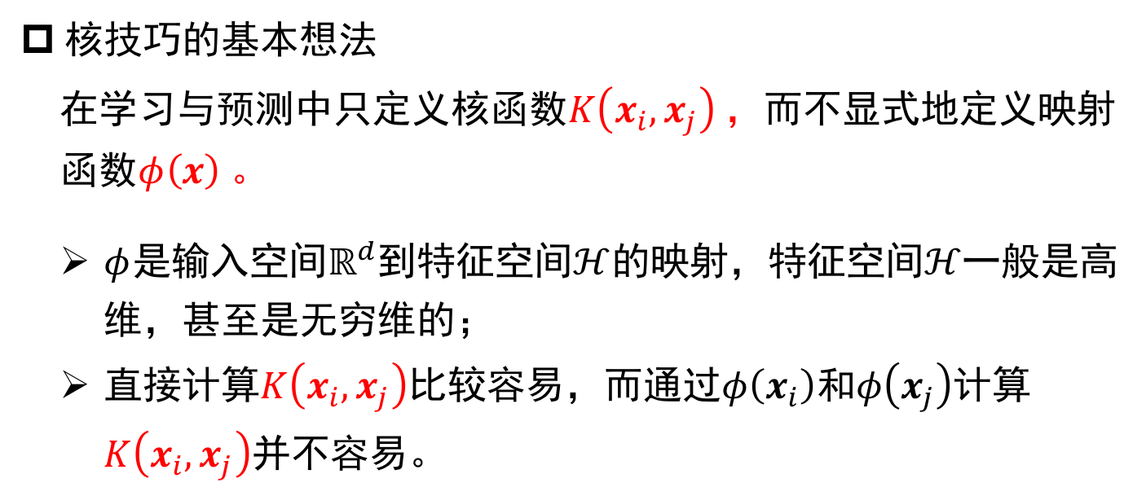
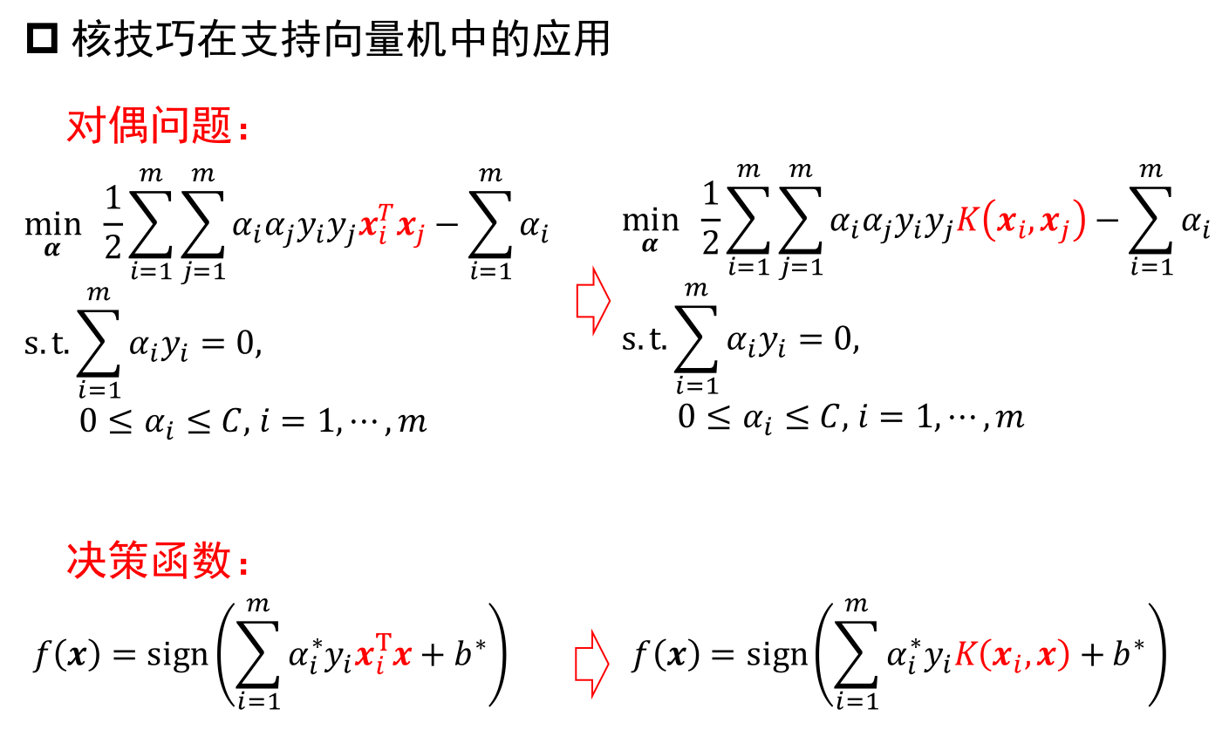
常用核函数：
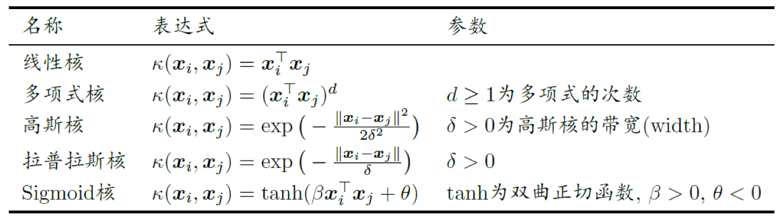
带宽、β、θ均为人为设置

Ch06 决策树1
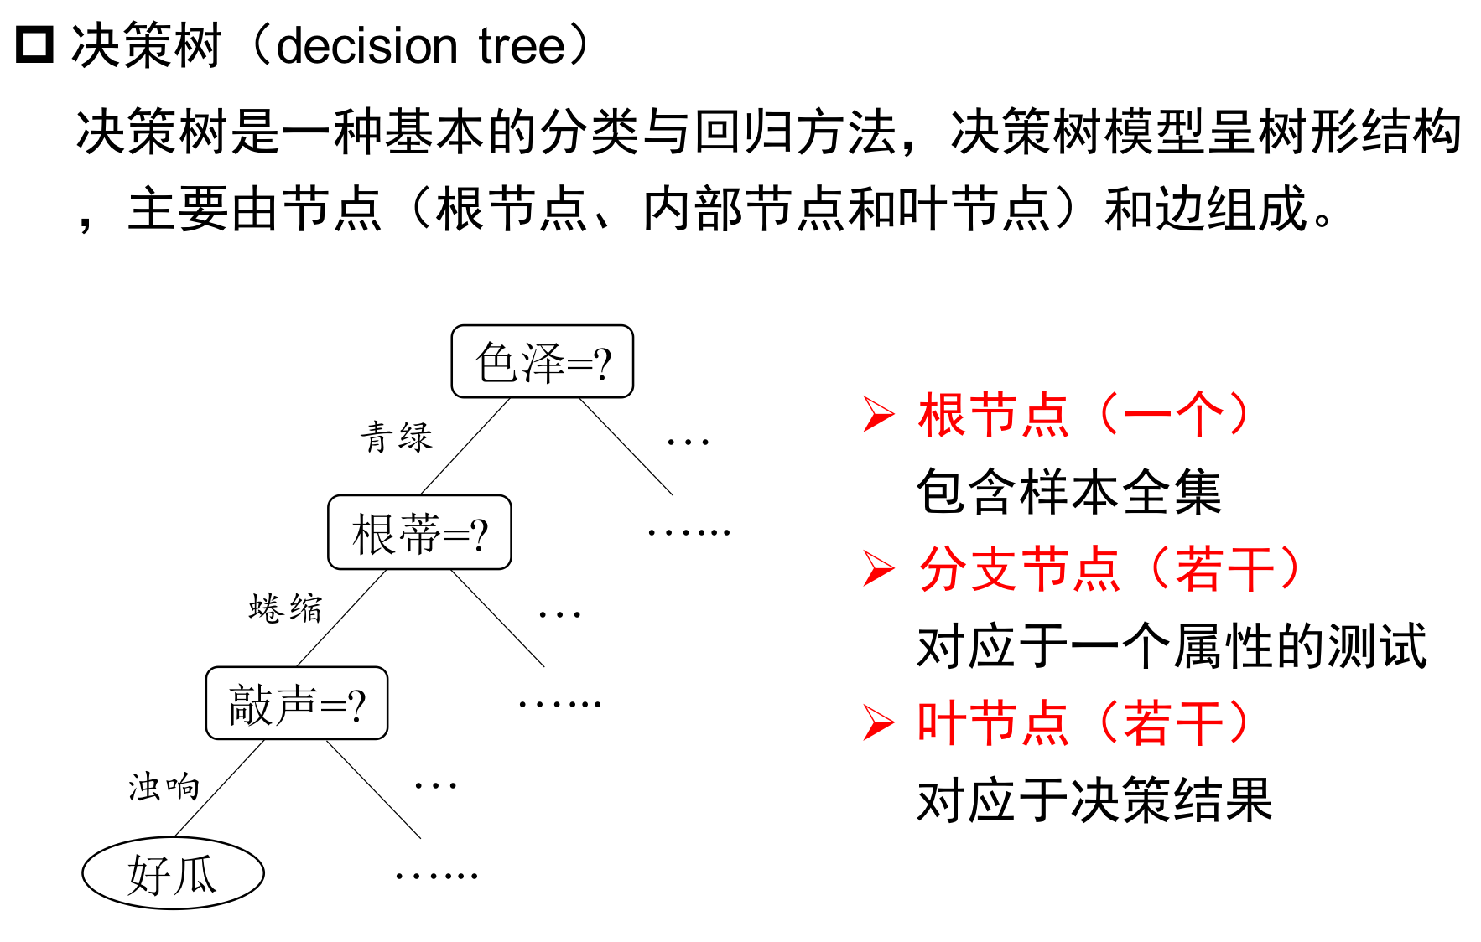
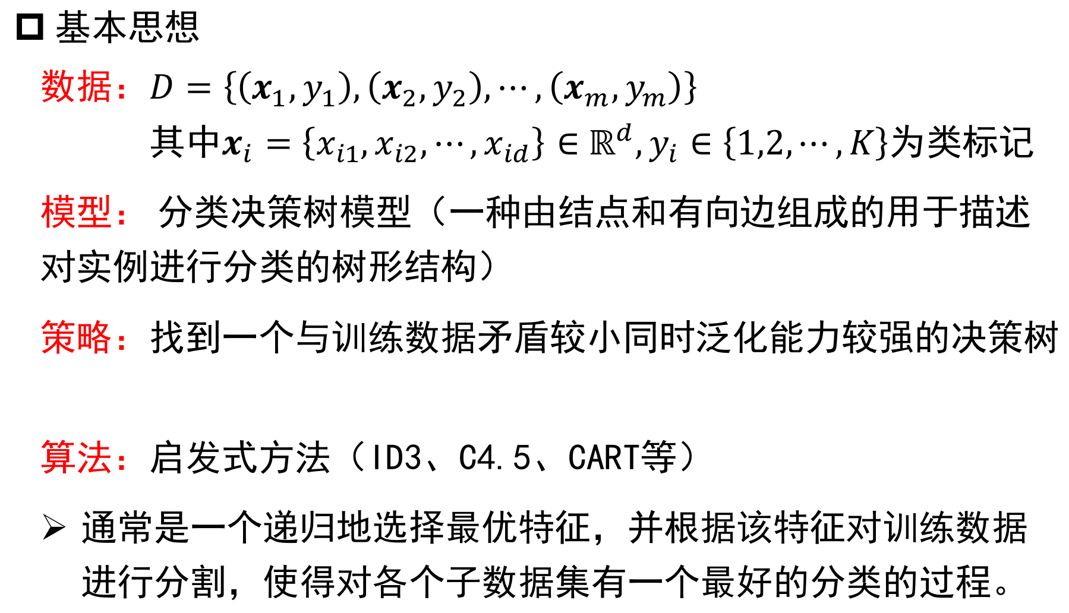
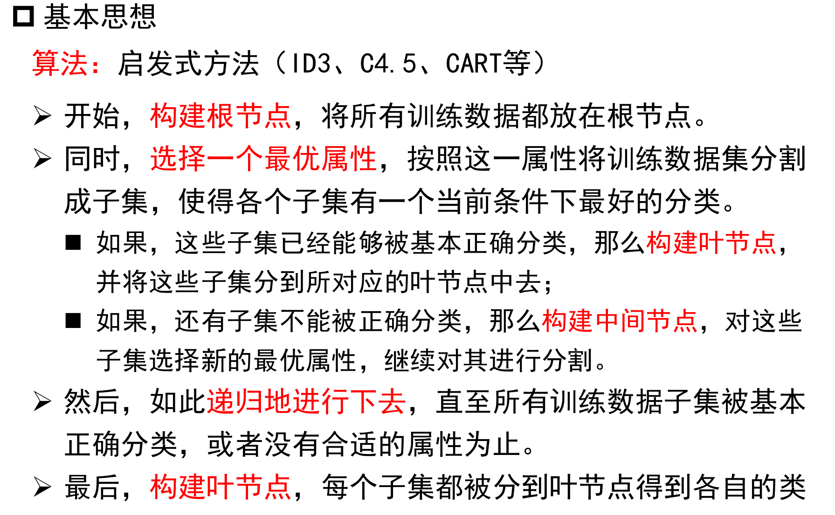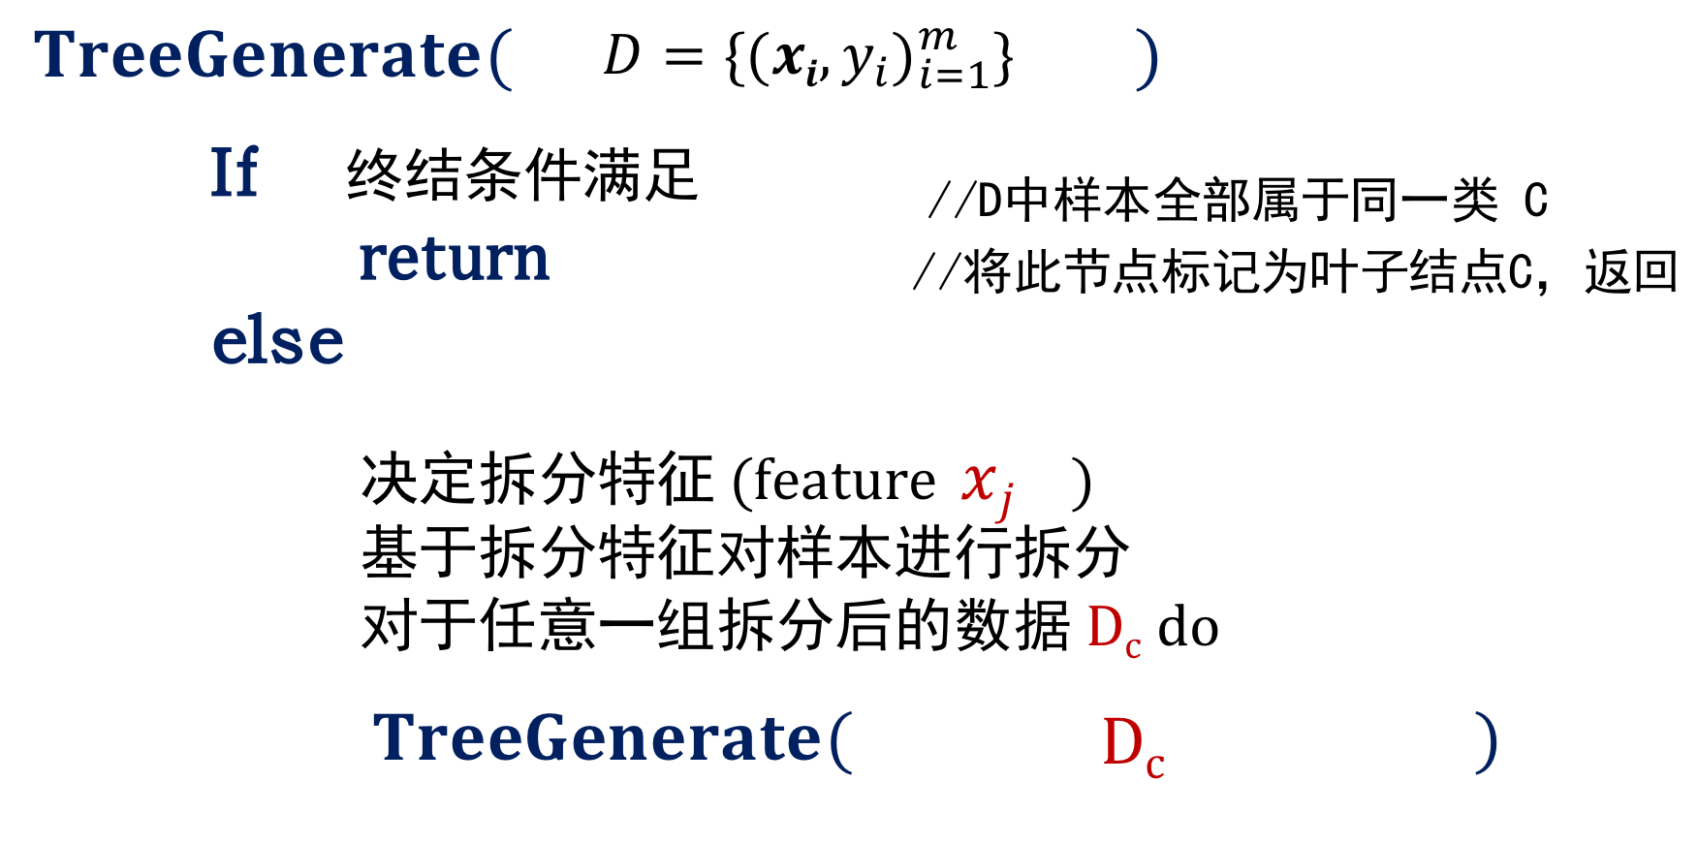
划分选择：如何选择最优划分属性：
信息增益（ID3）：
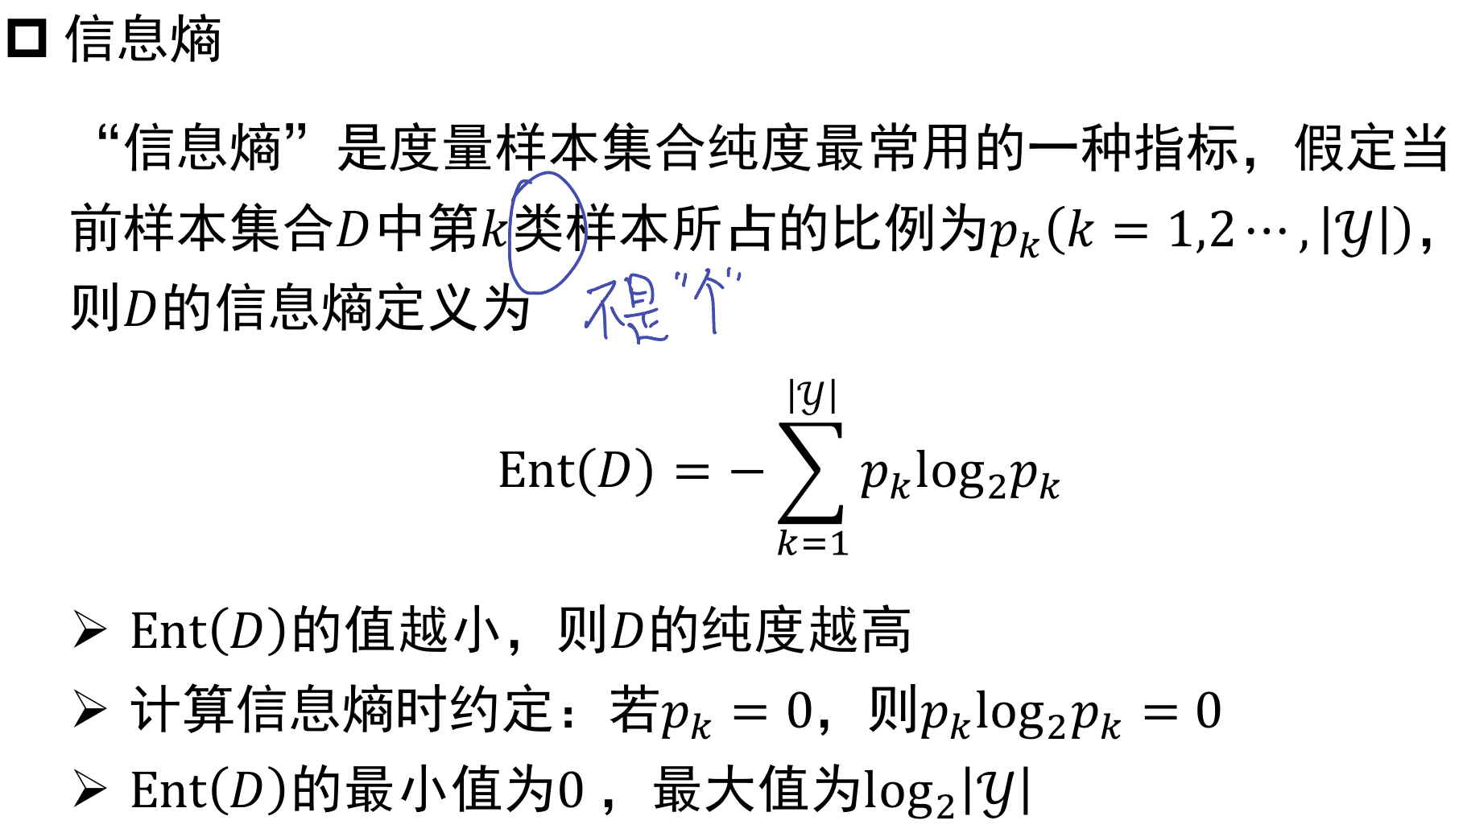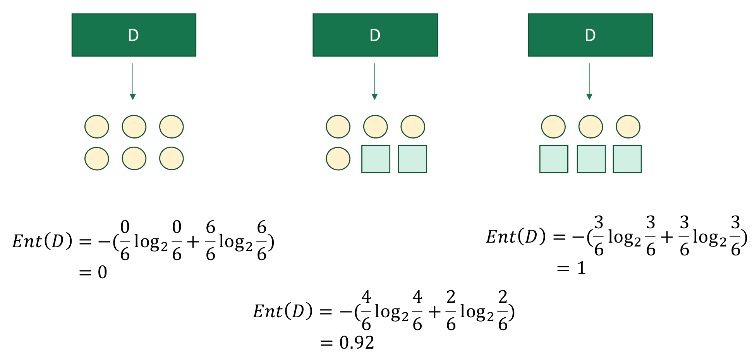
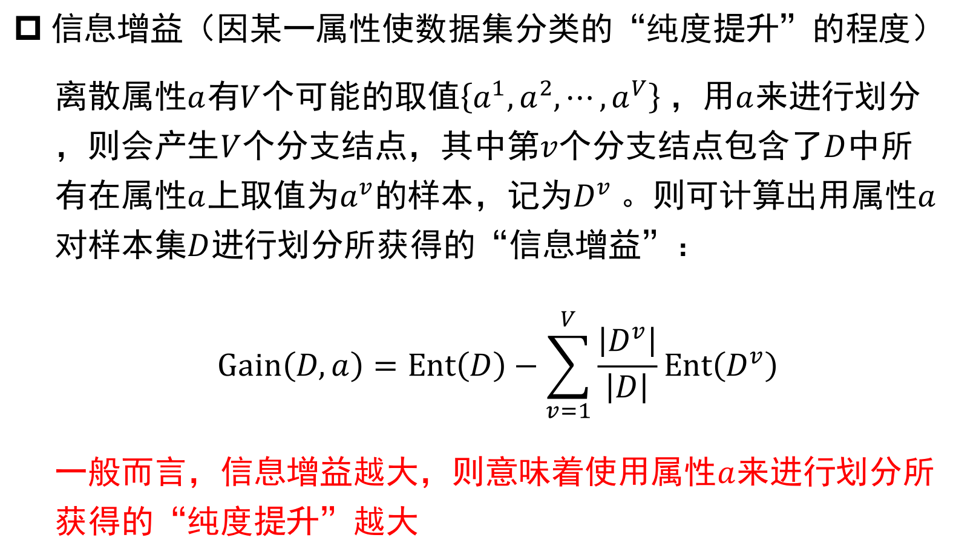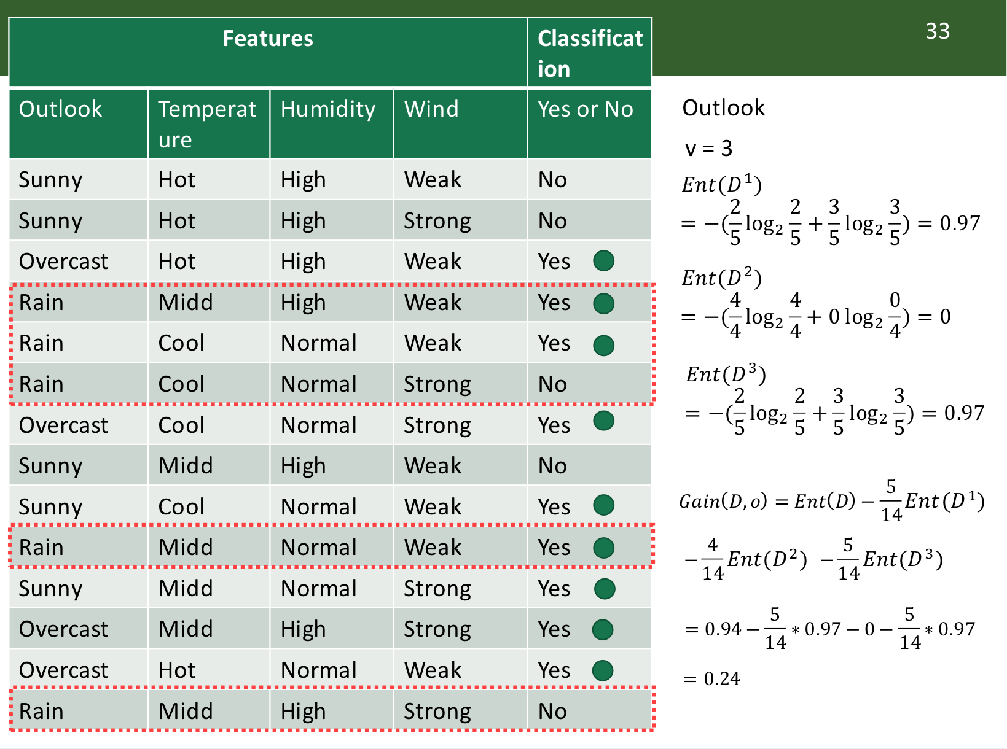
属性的信息增益越大，越先被选为划分属性。
信息增益对可取值数目较多的属性有所偏好（e.g. 学生的学号，一对一，信息熵为0，信息增益非常大）
增益率（C4.5）：
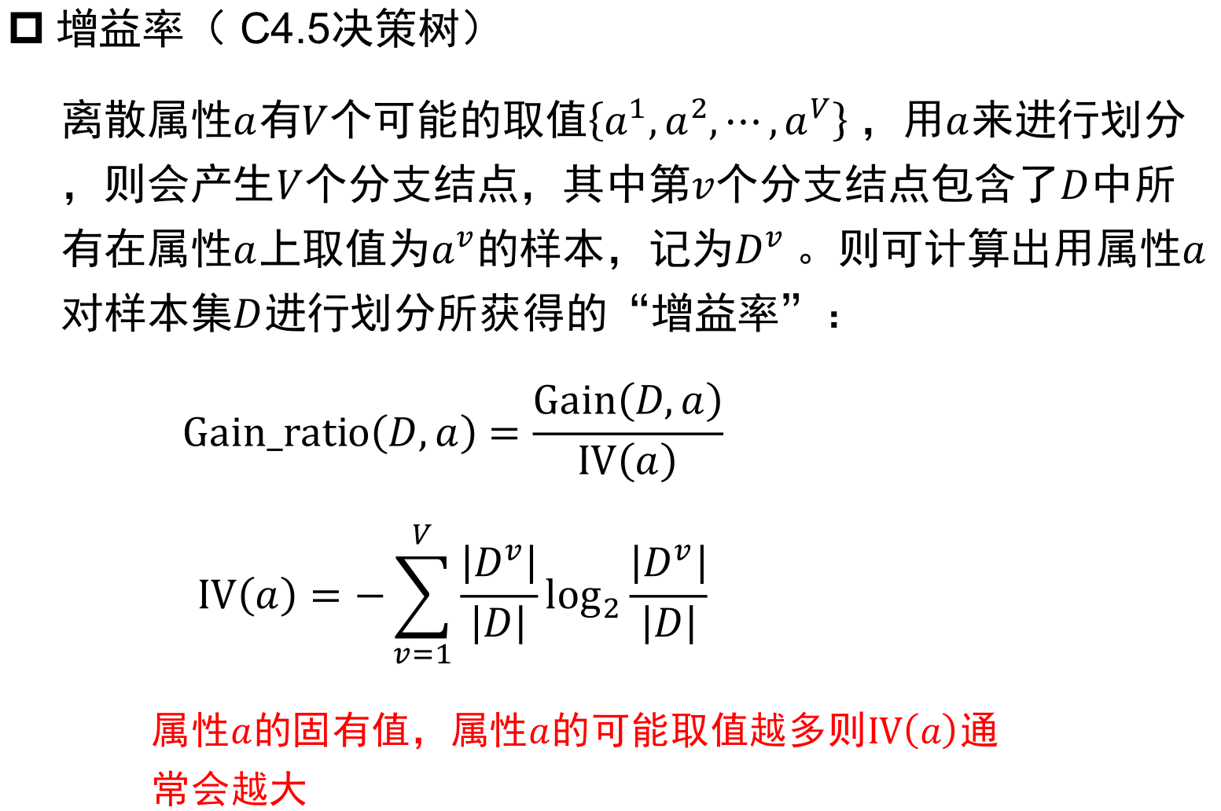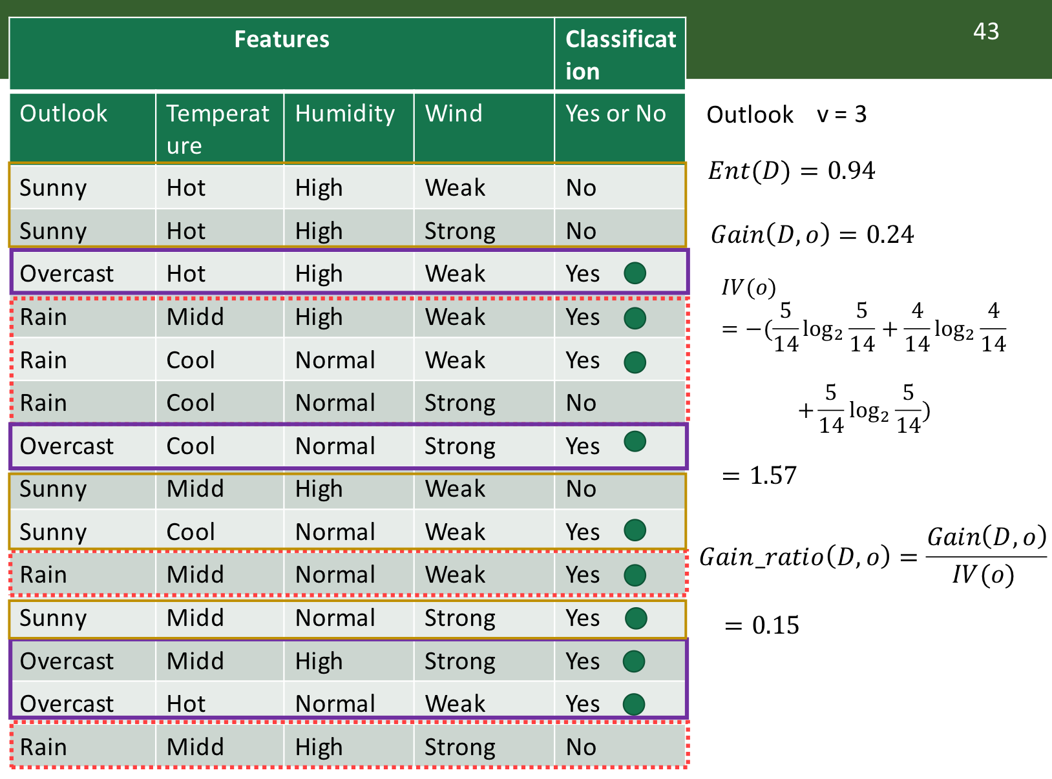
基尼指数（CART）：
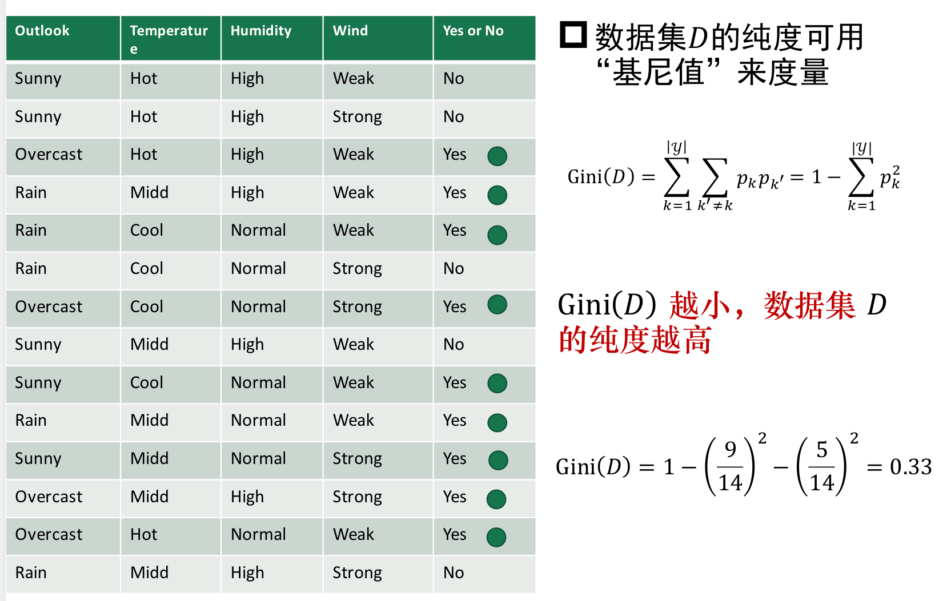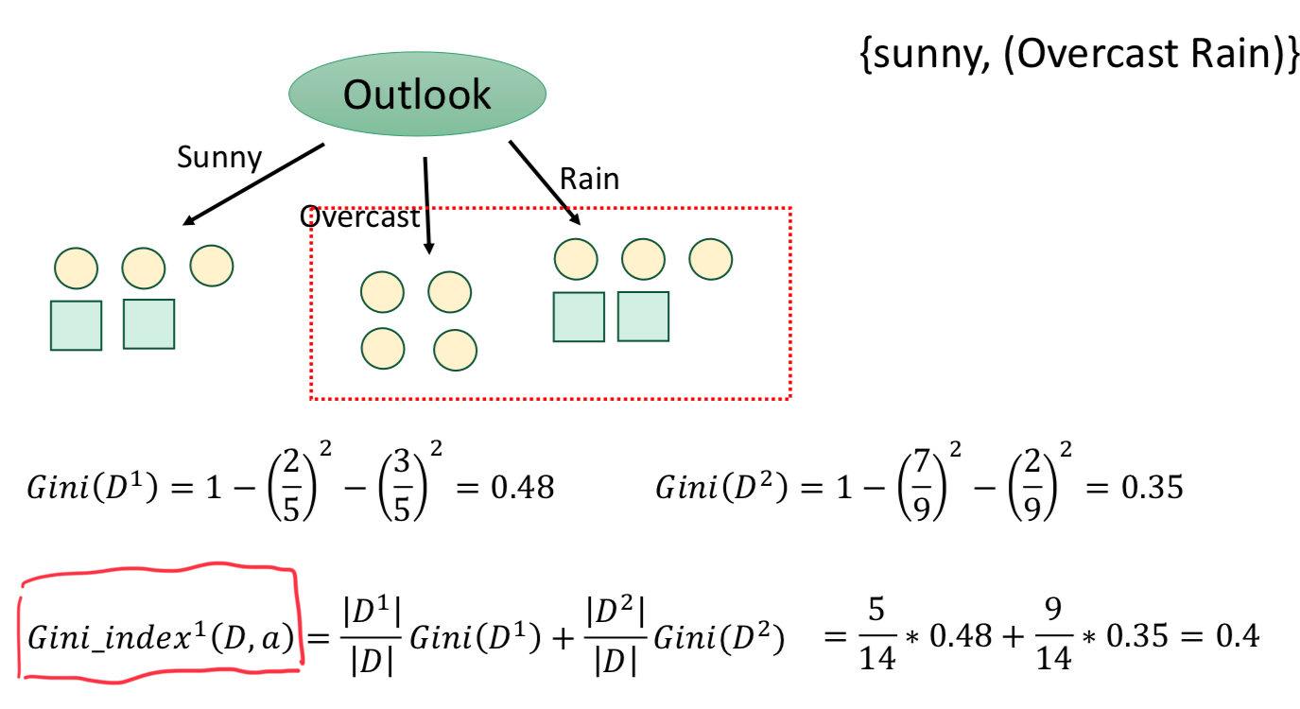
Above all：信息增益最大、增益率最大、基尼指数最小

Ch06 决策树2
剪枝处理：
预剪枝：
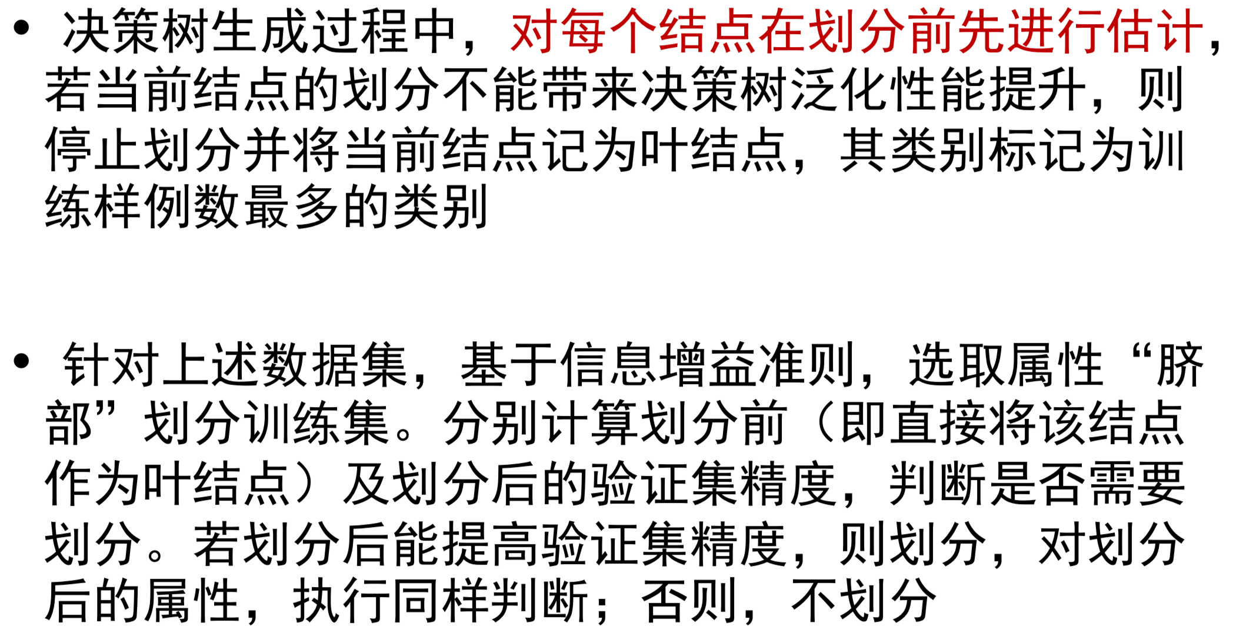
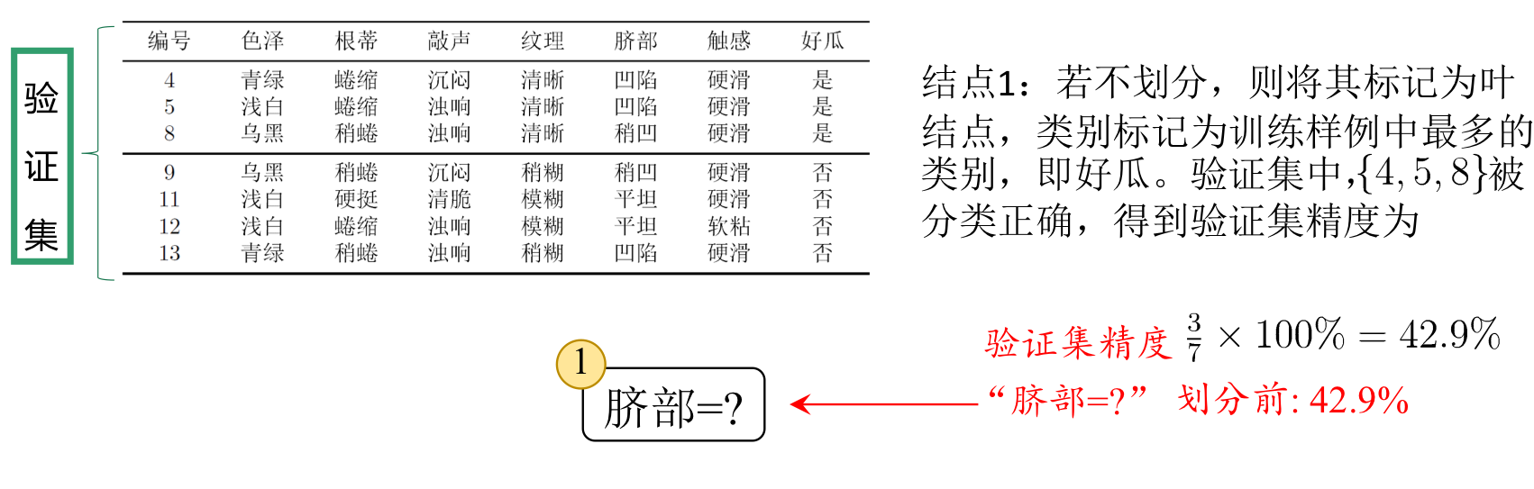
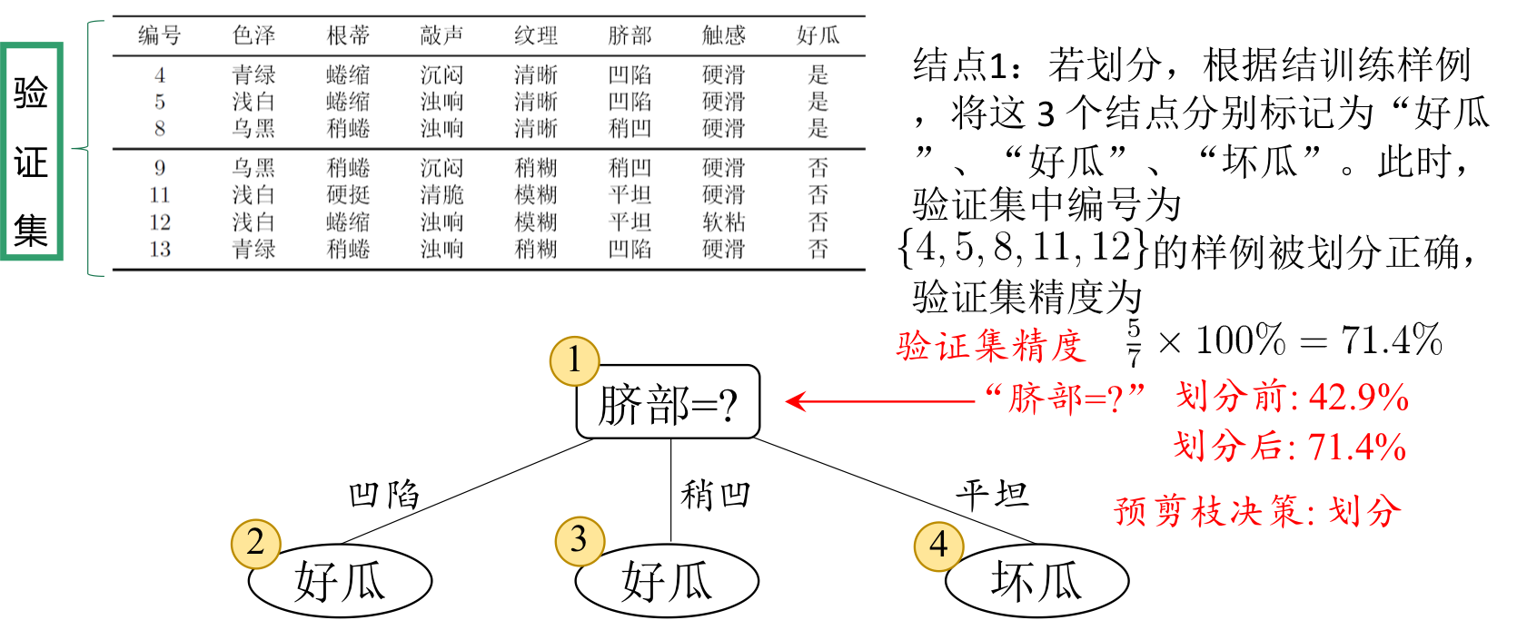
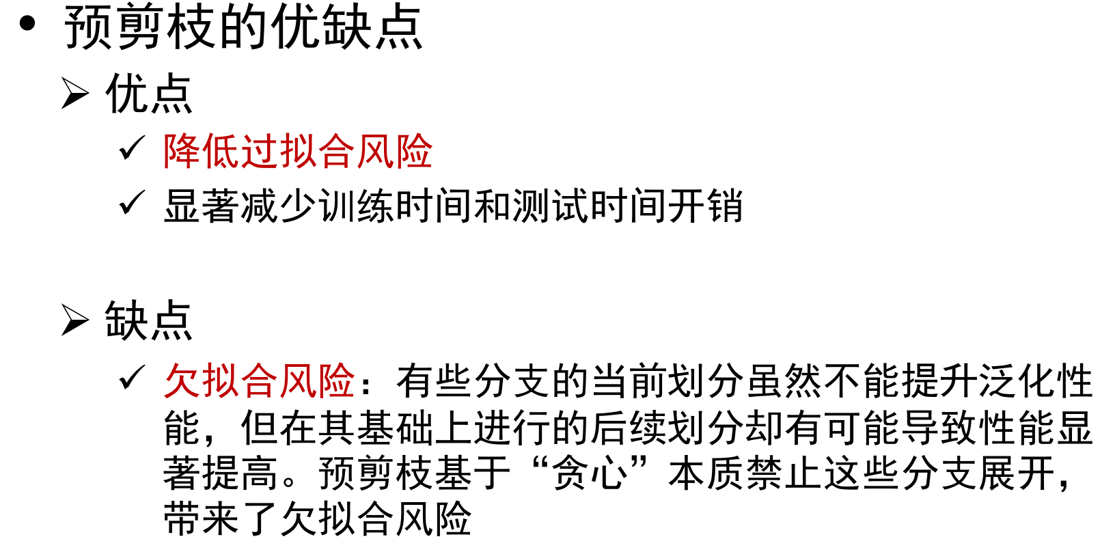
后剪枝：
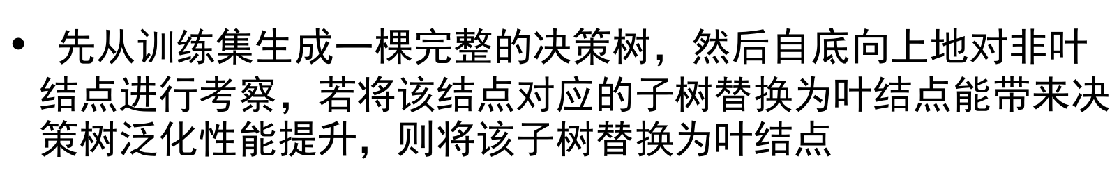
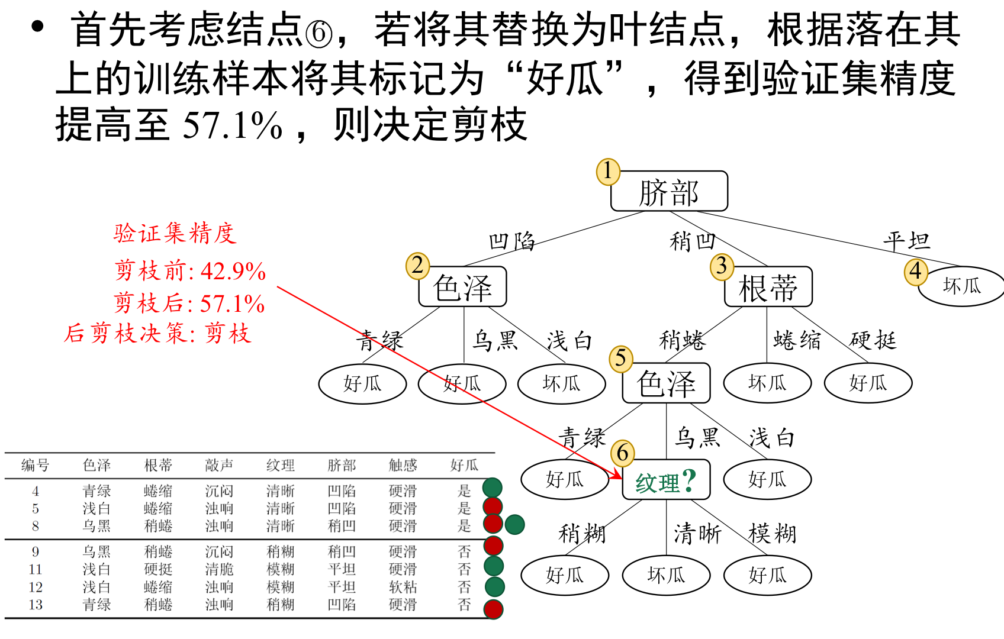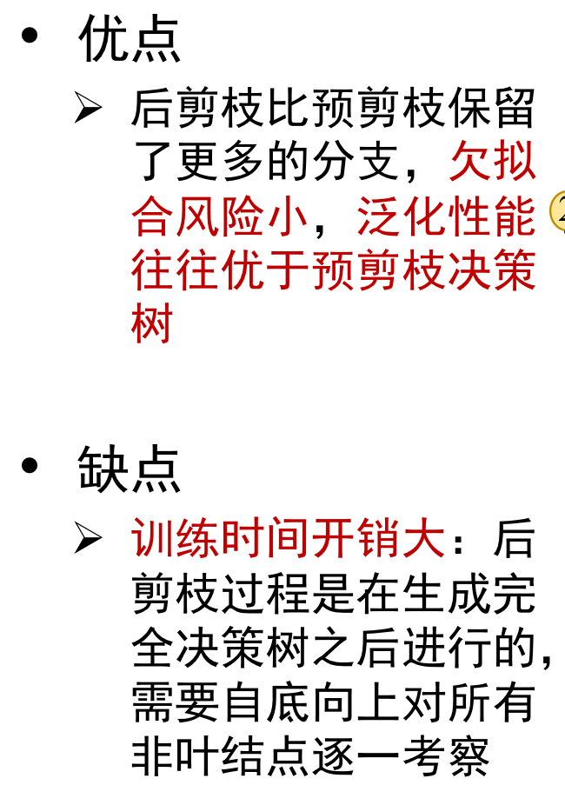
ID3不支持剪枝，C4.5、CART支持剪枝
例题：
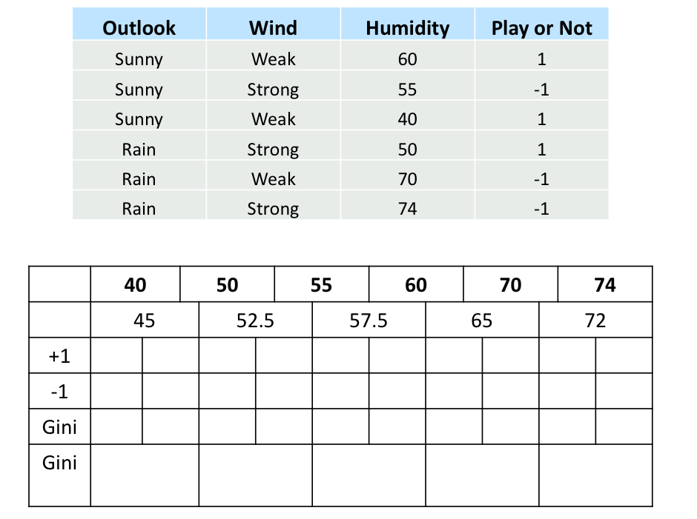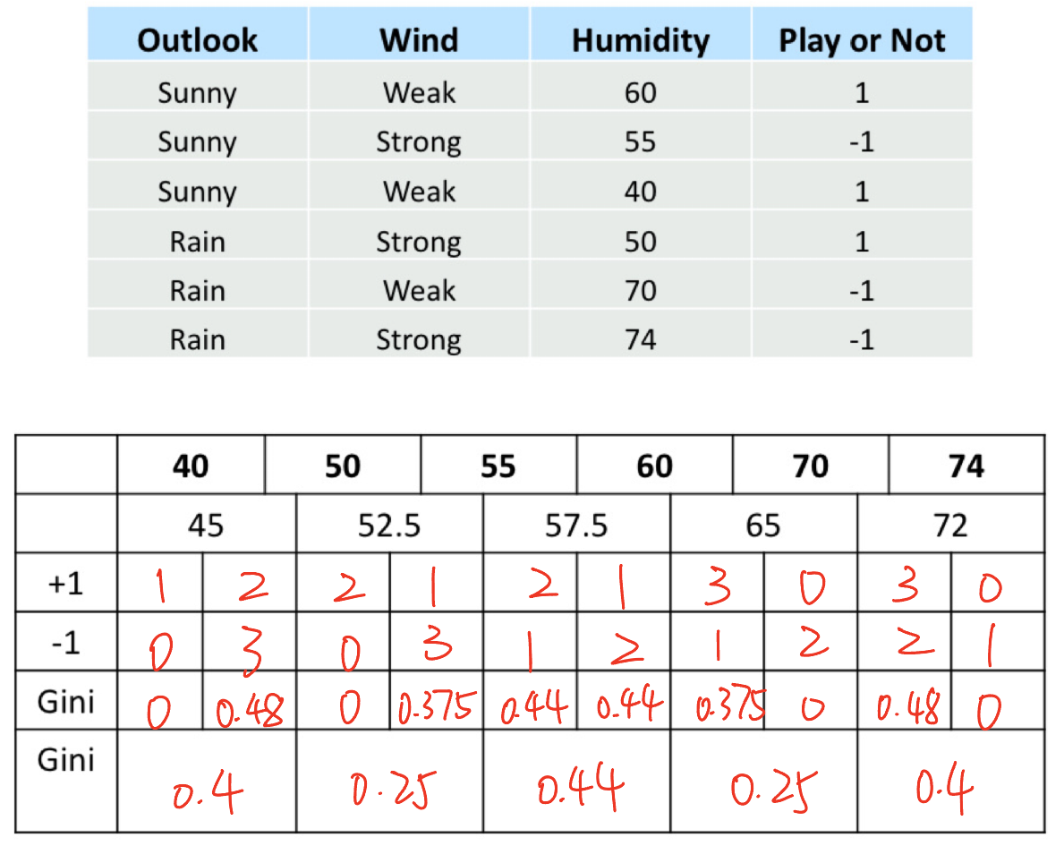
补充：计算卷积核特征图尺寸：
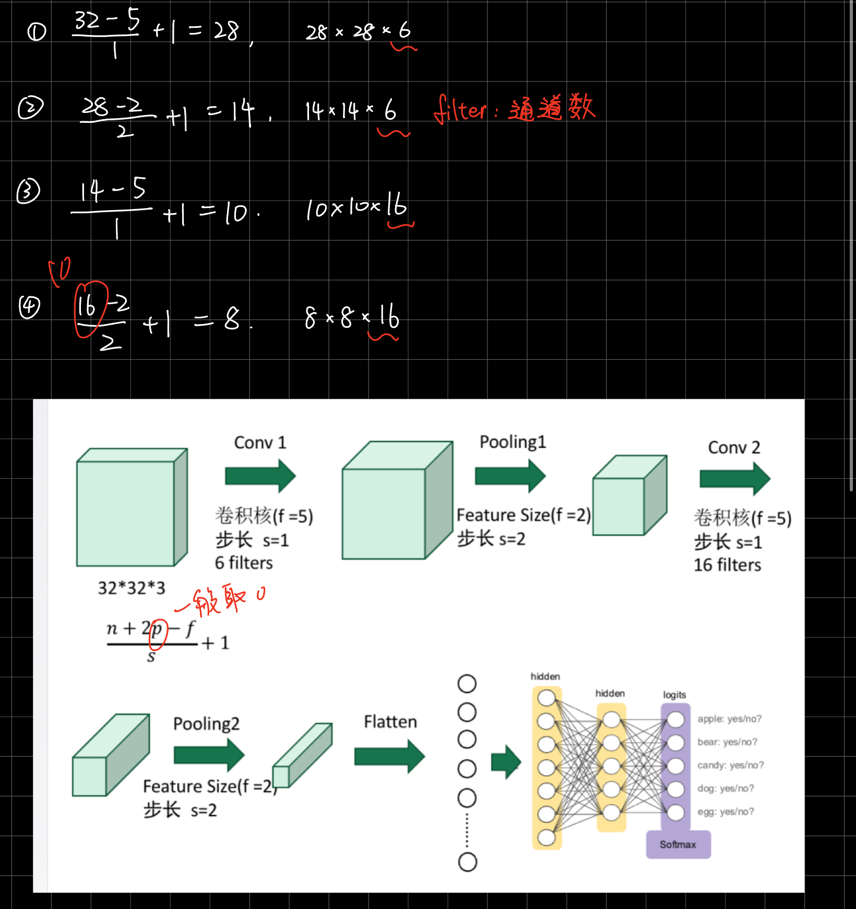
Ch07 集成学习1
概念：通过构建并结合多个学习器来完成学习任务。
产生弱分类器的方法：序列化方法（个体学习器间存在强依赖关系）：Boosting（AdaBoost）；并行化方法（个体学习器间不存在强依赖关系）：Bagging、随机森林
Bagging：由于有放回，某个数据集中可能会有重复的样本
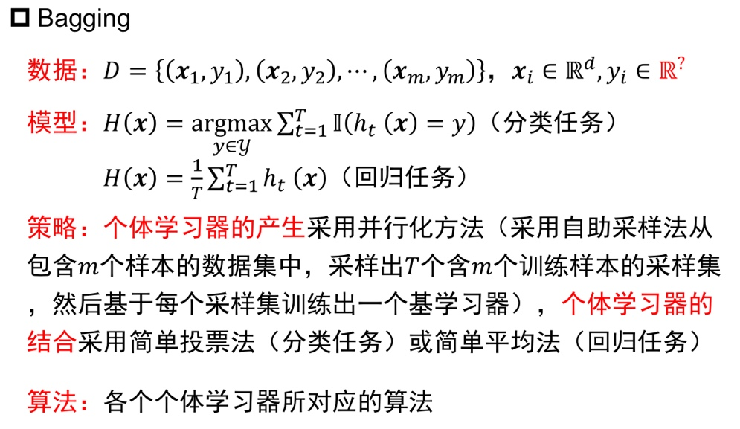
随机森林：
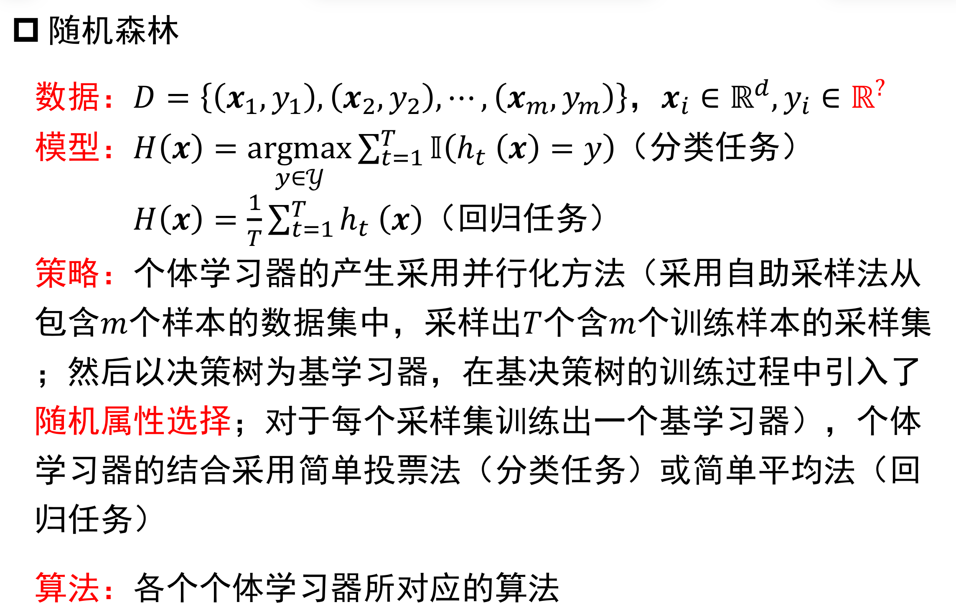
随机属性选择：
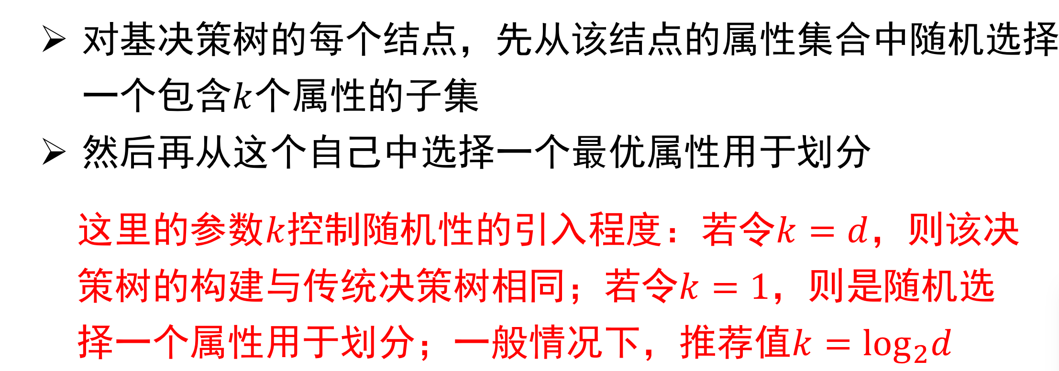
Boosting：每一个后续模型都会尝试纠正先前模型的错误，用于补足前一个模型
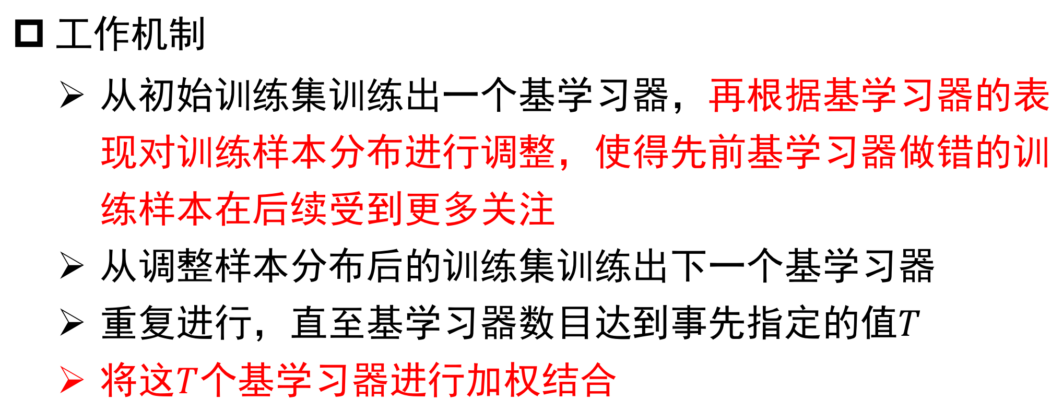
AdaBoost算法：训练正确：降低该样本的权重；训练错误：增加该样本的权重
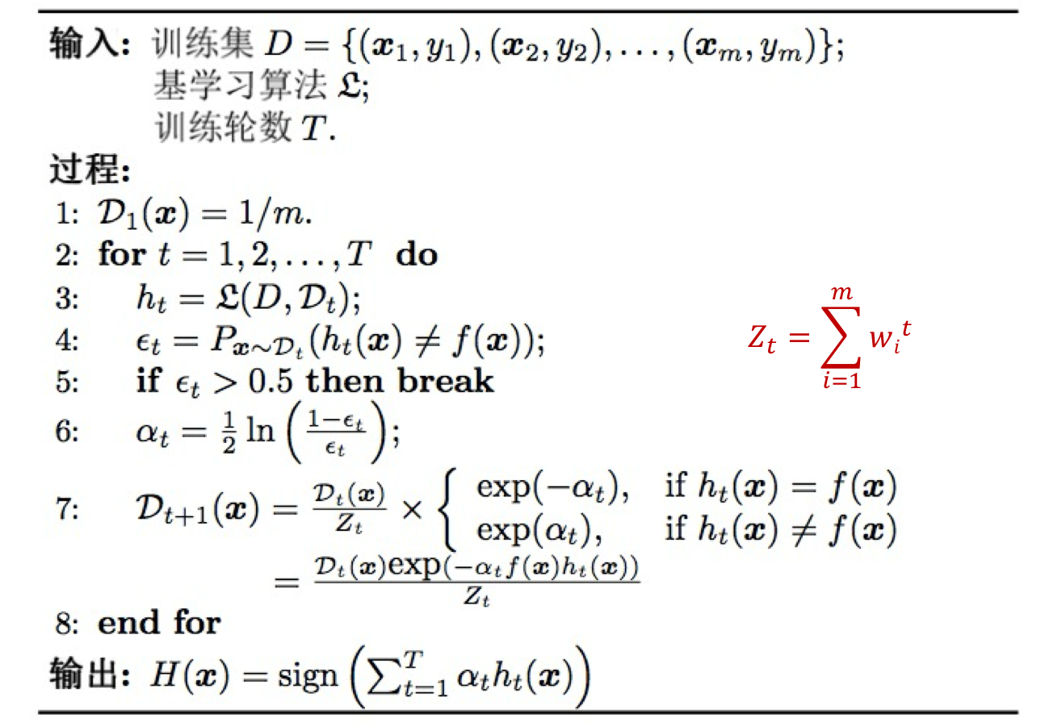
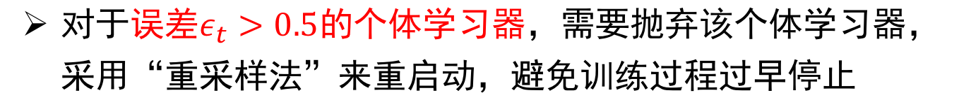
Ch07 集成学习2
结合策略：
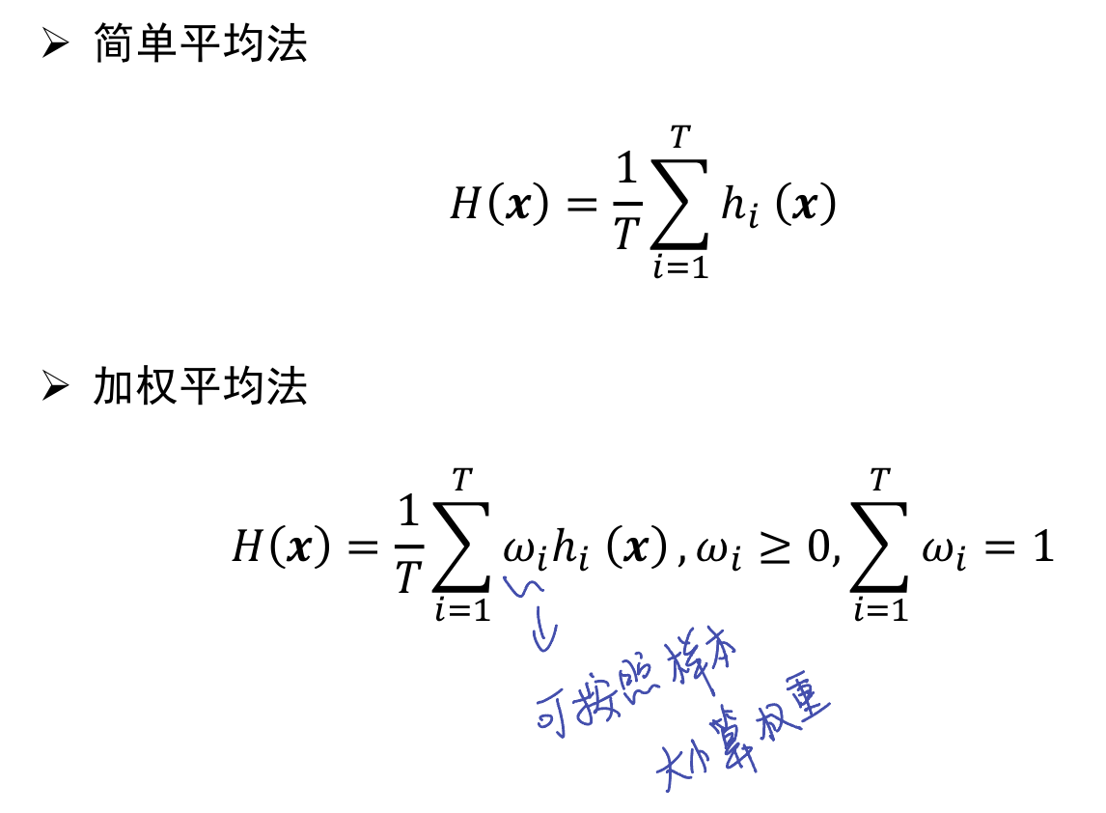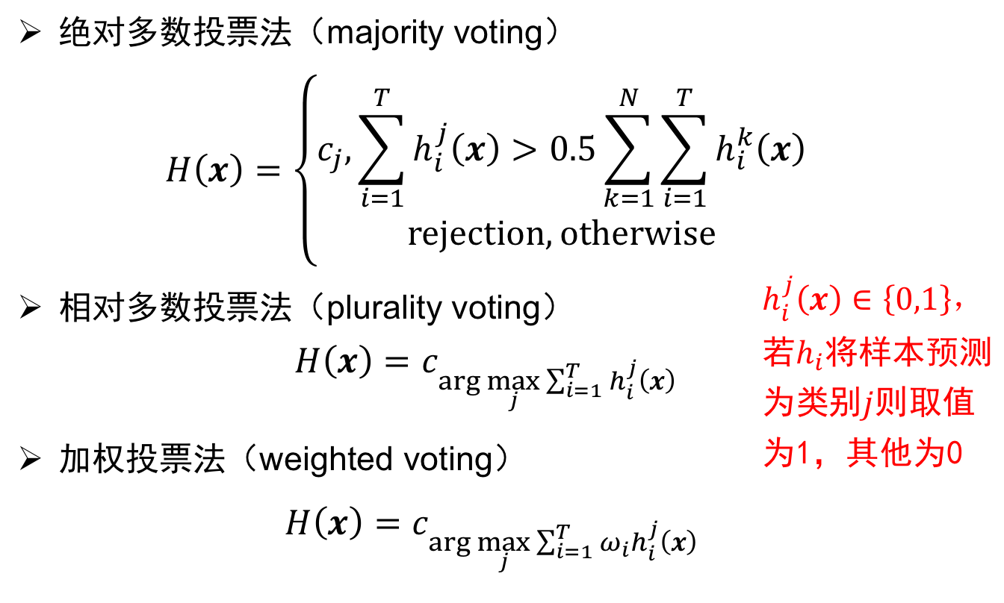
绝对多数投票法要求某类别的票数必须达到总票数的一半才进行分类，否则不分类；相对多数和加权投票则只需选择票数最多的类别即可
Ch08 聚类
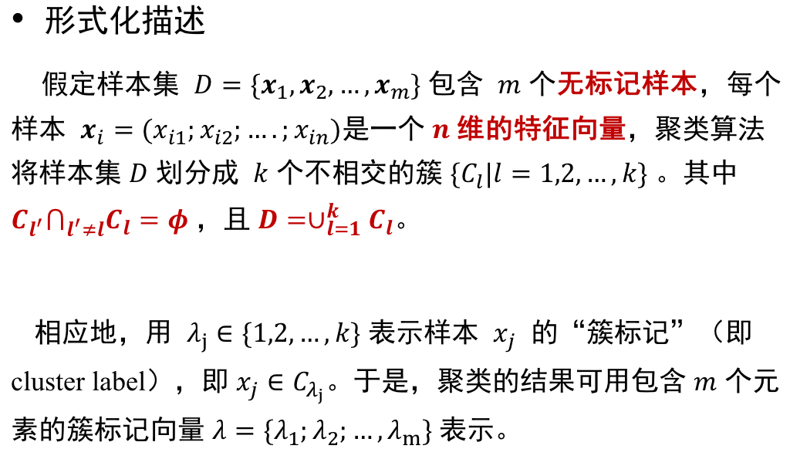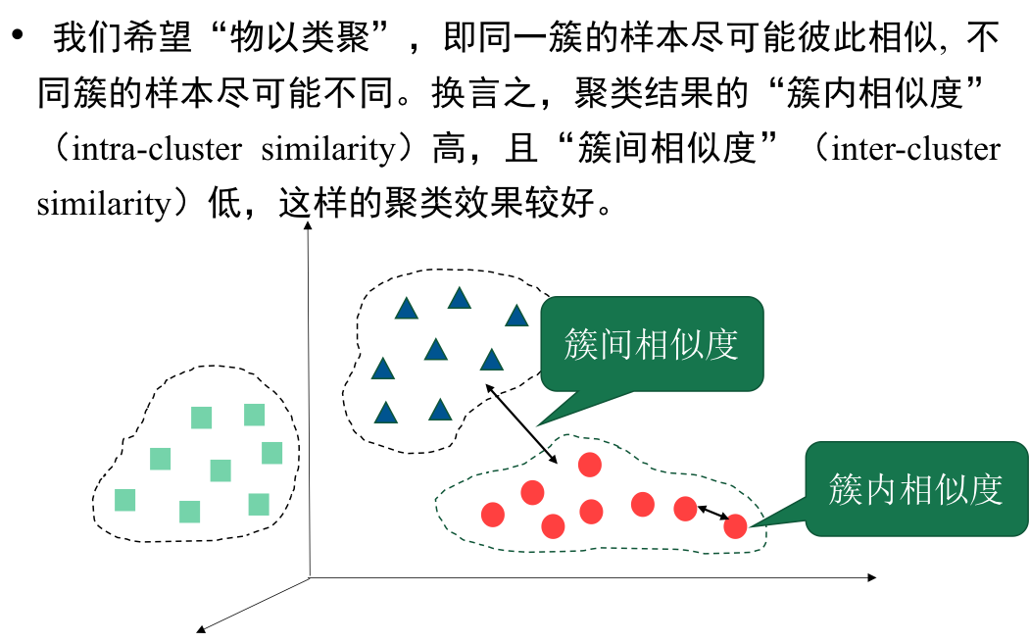
划分聚类法：k-means
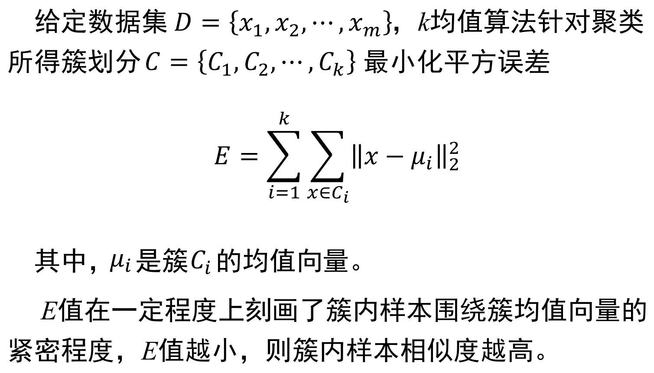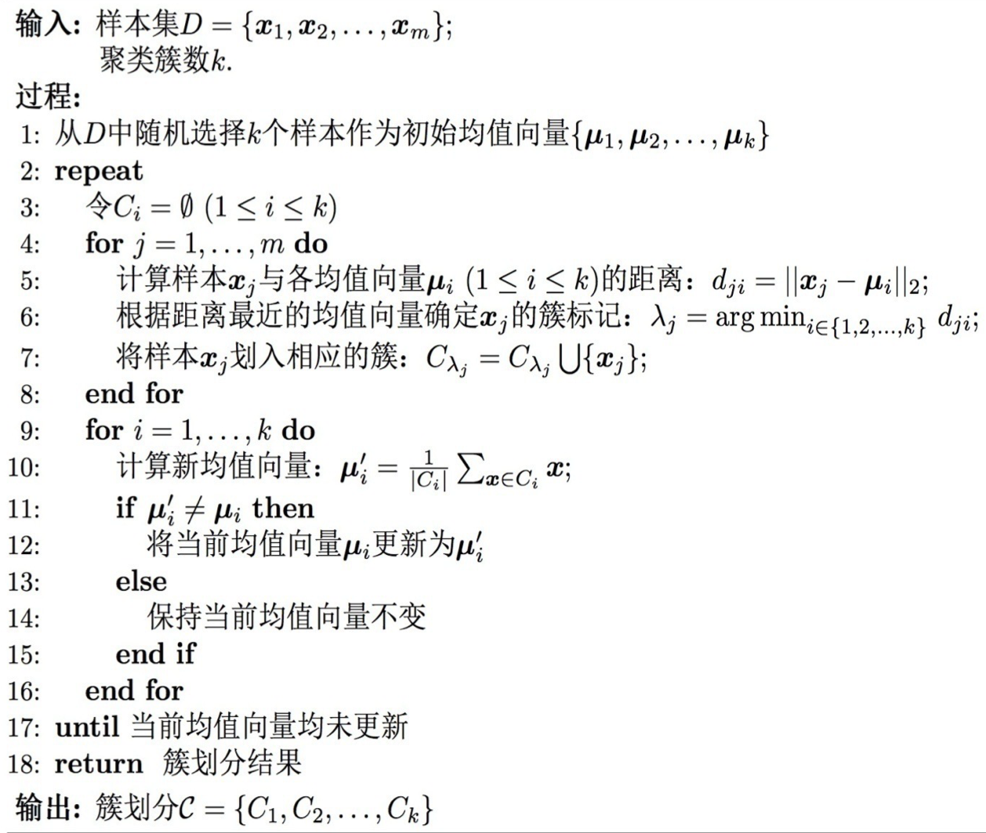
密度聚类方法：DBSCAN
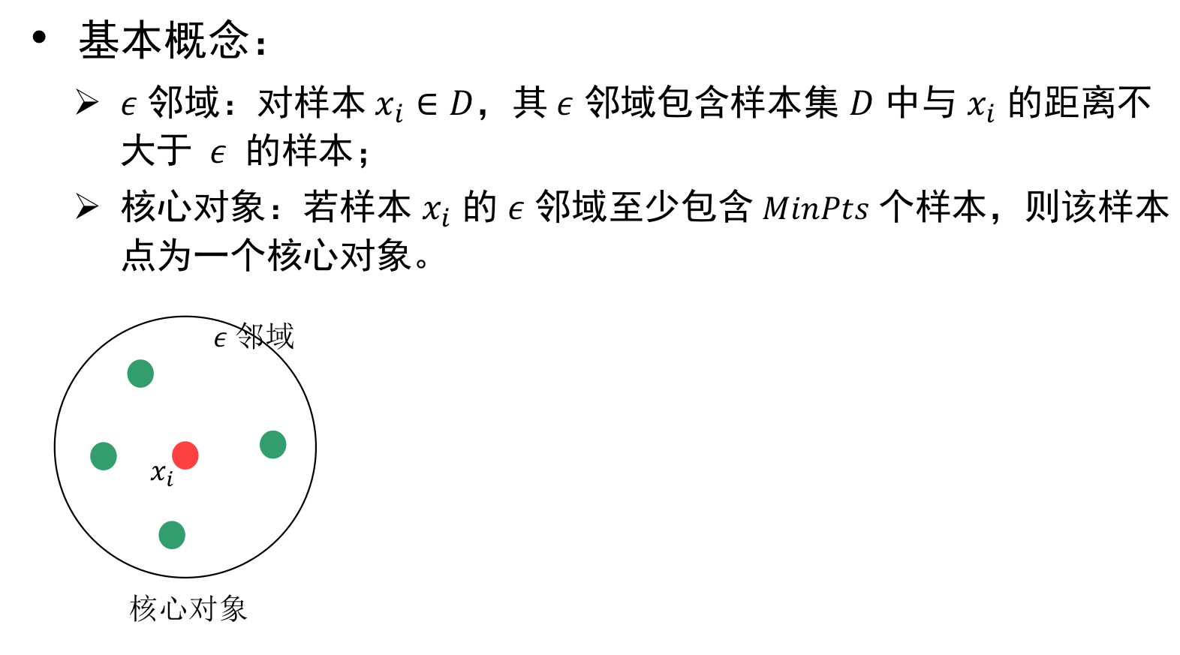
（xi与xj）密度直达、密度可达、密度相连：
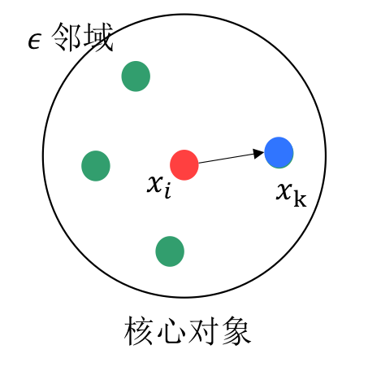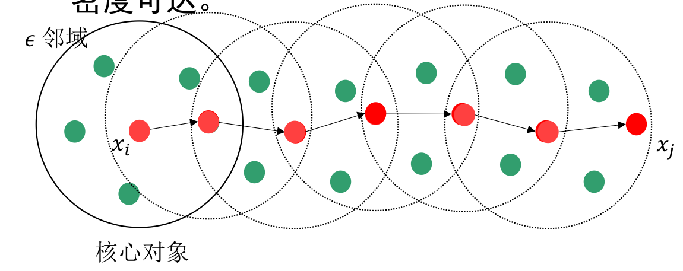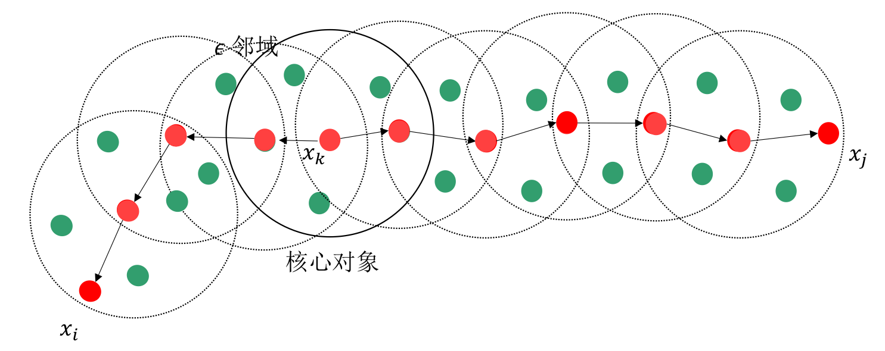
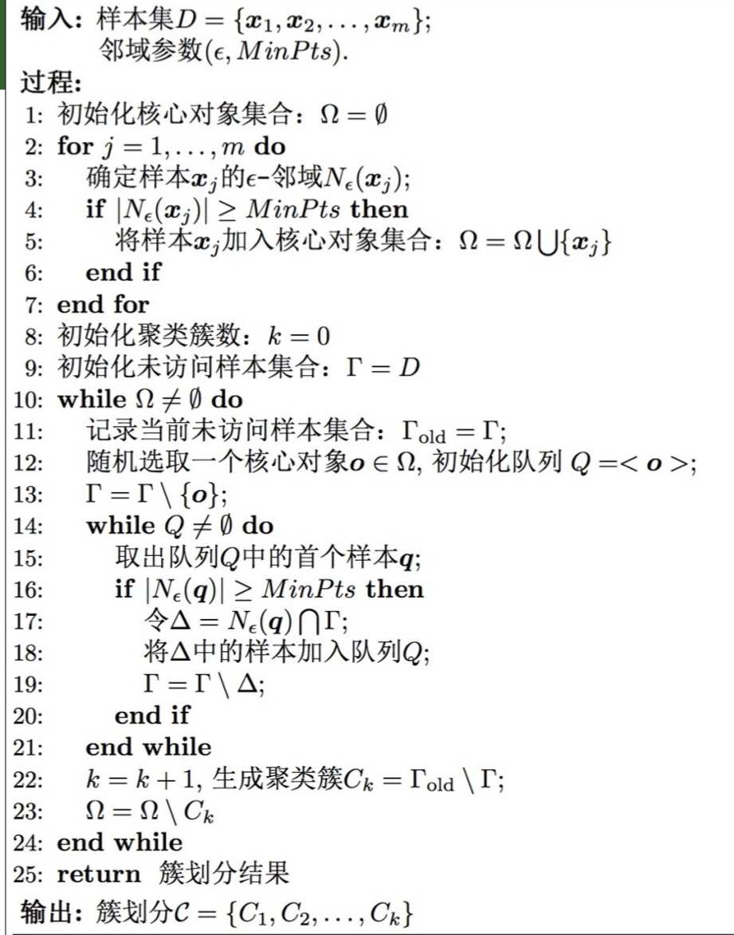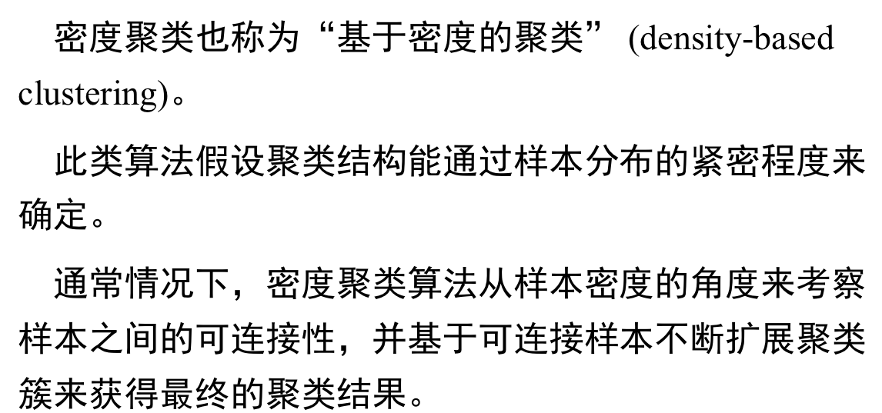
层次聚类方法
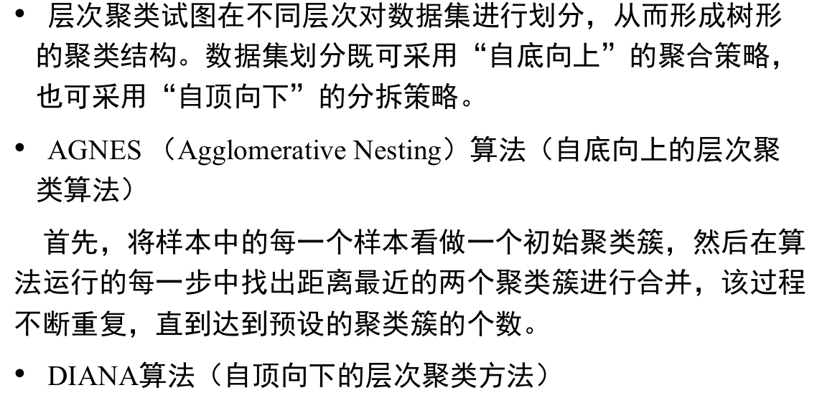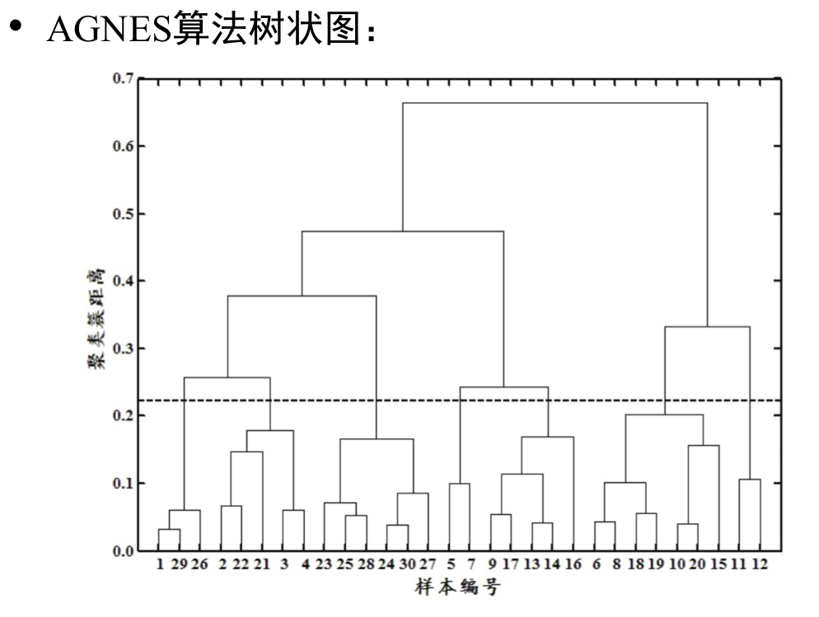
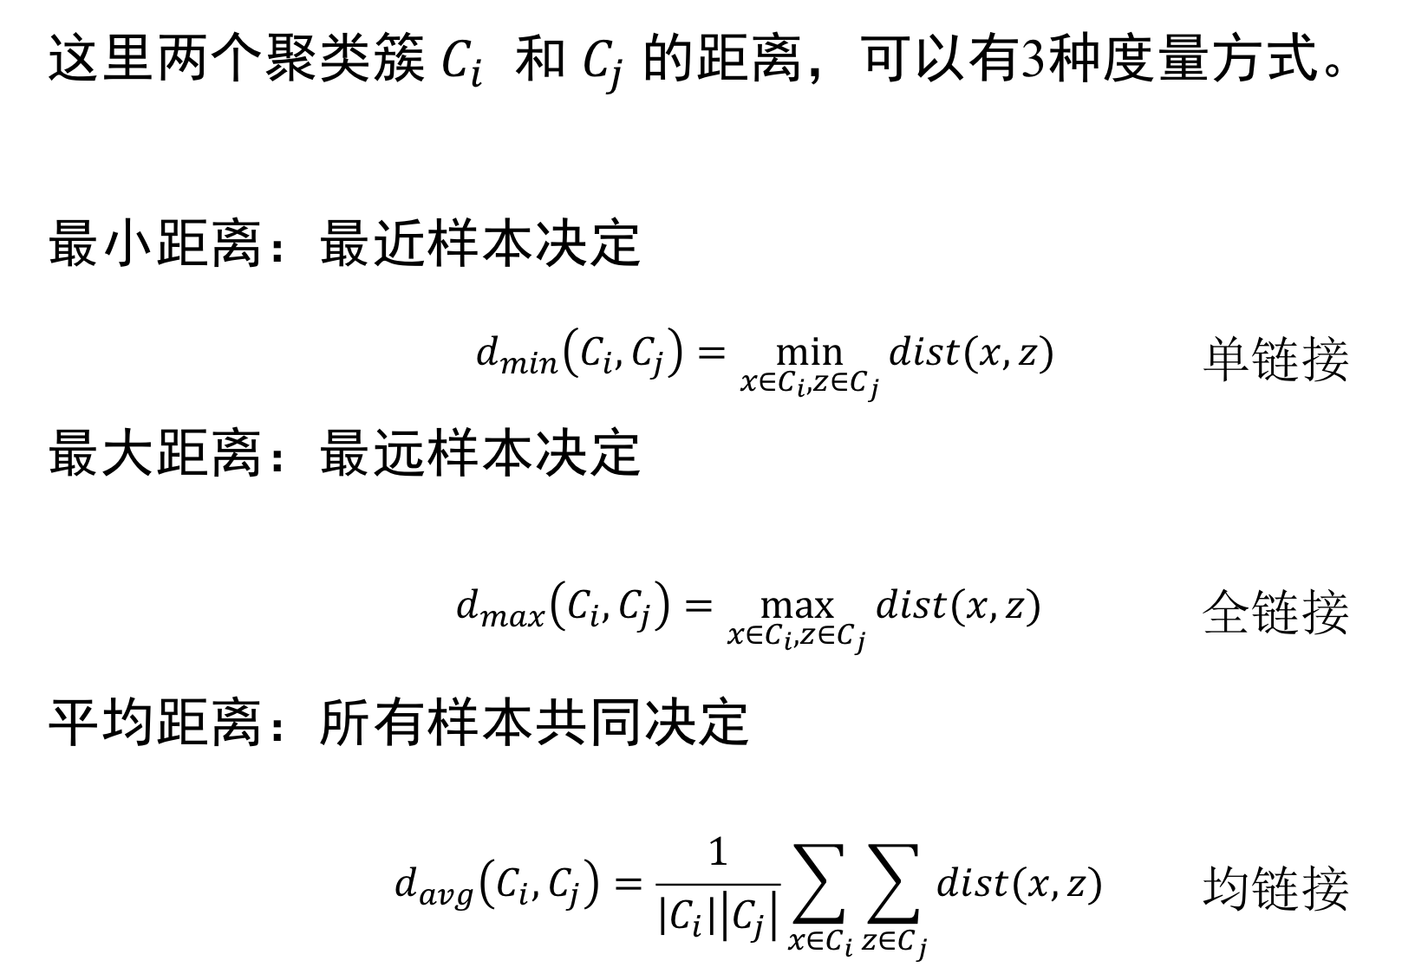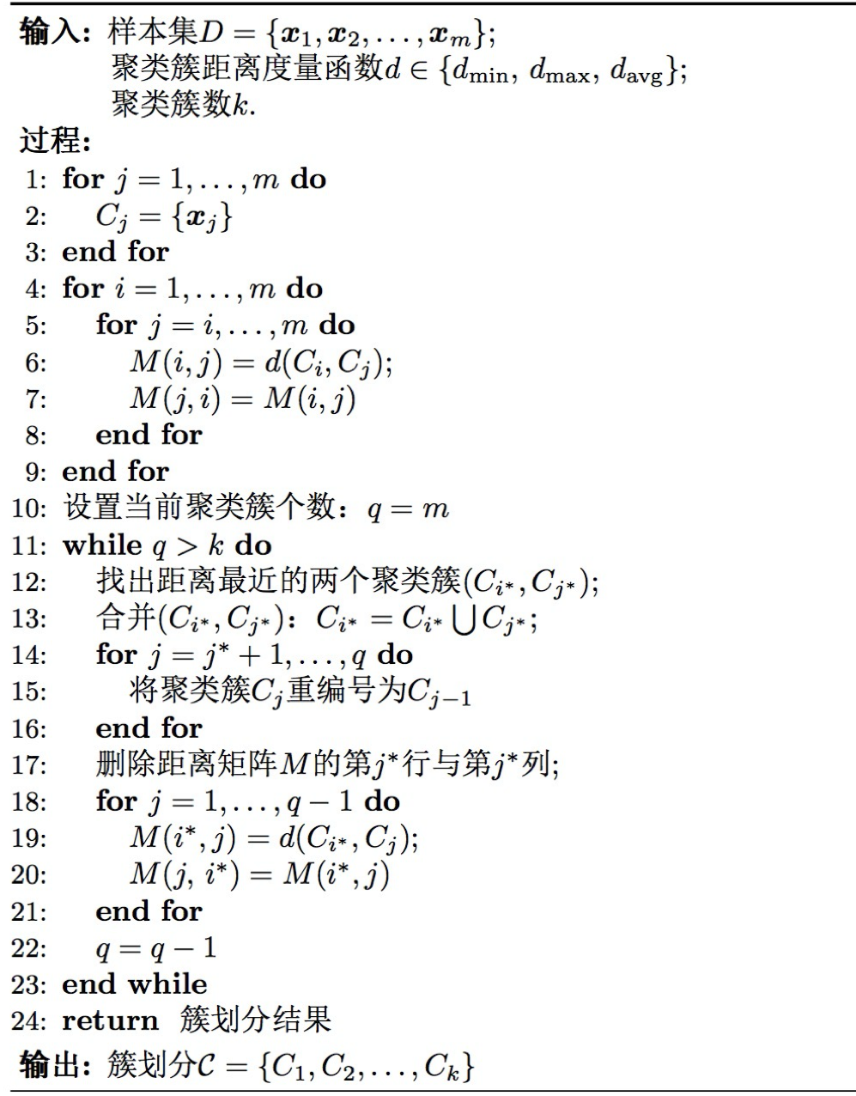
AGNES例子：
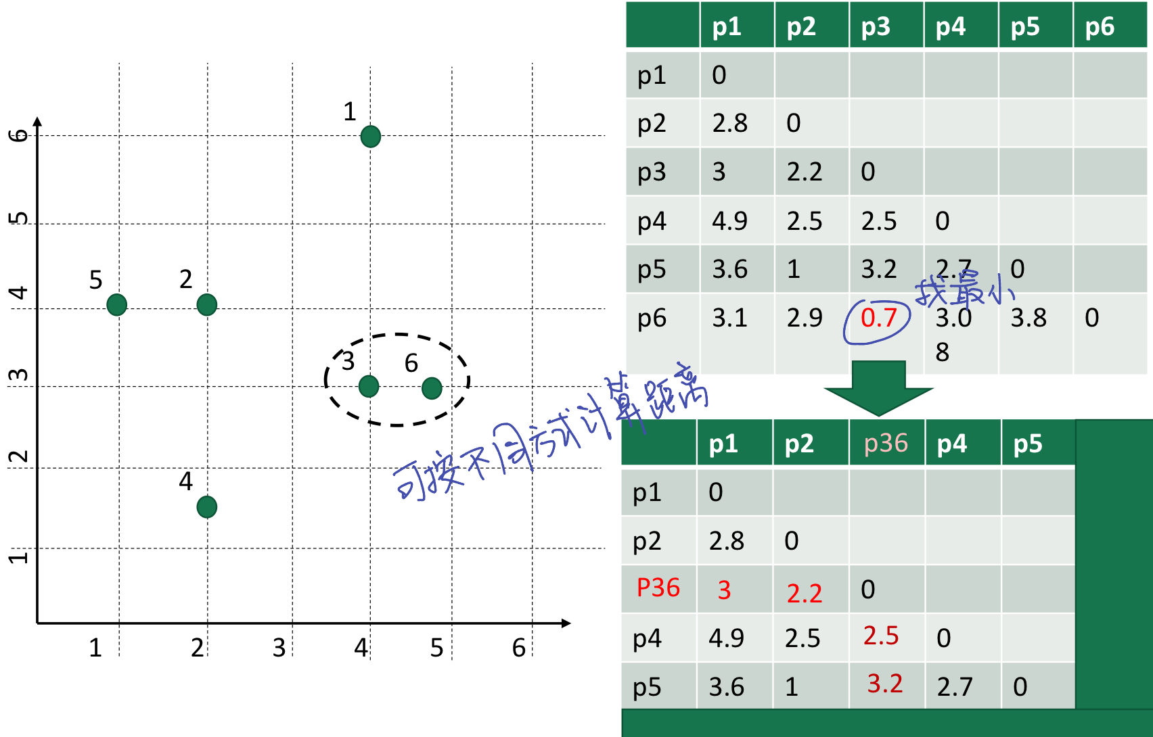
高斯混合聚类：
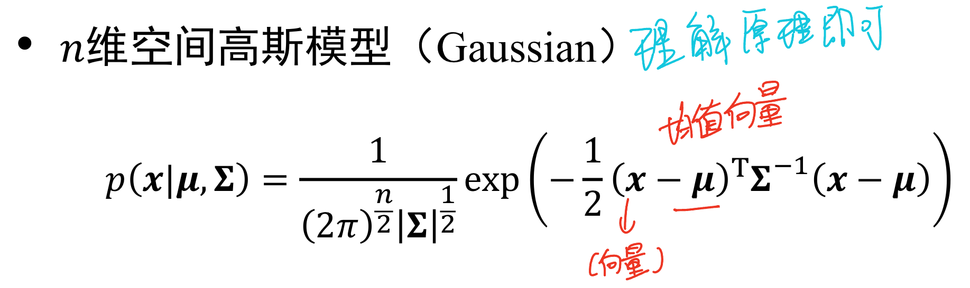
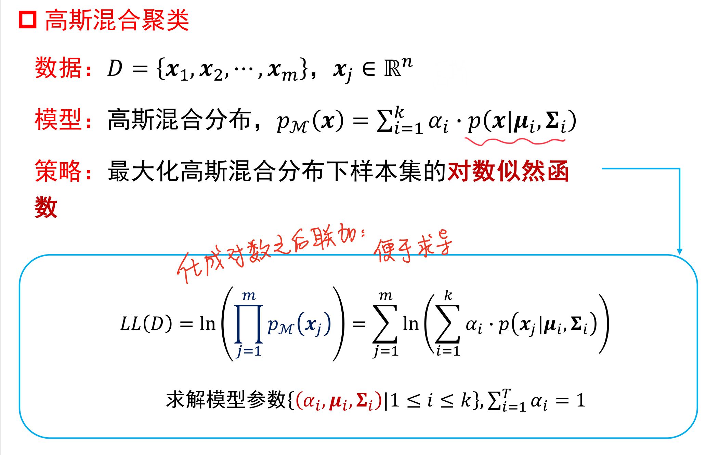
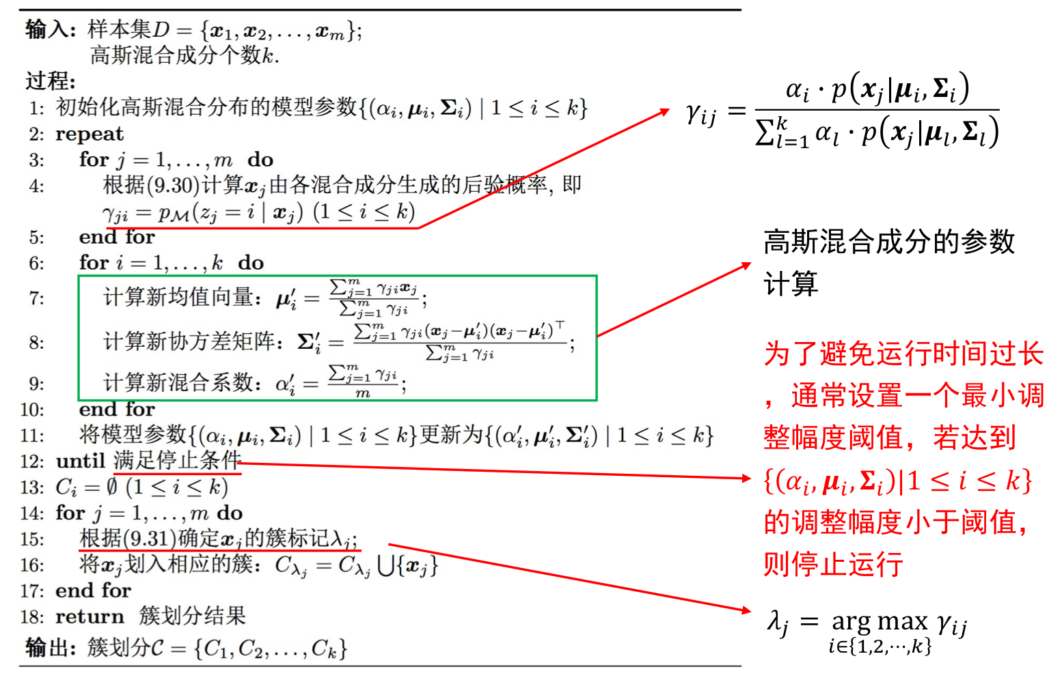
Ch09 降维
k近邻学习（kNN）：较小的k：容易过拟合；较大的k：容易欠拟合。分类问题：投票法；回归问题：平均法
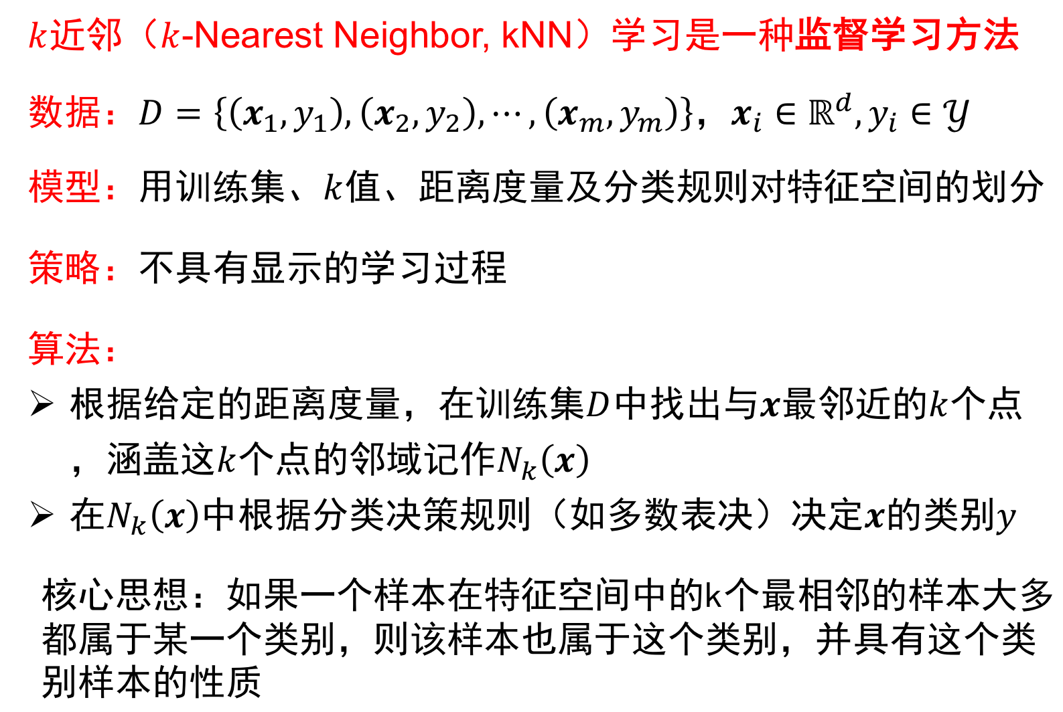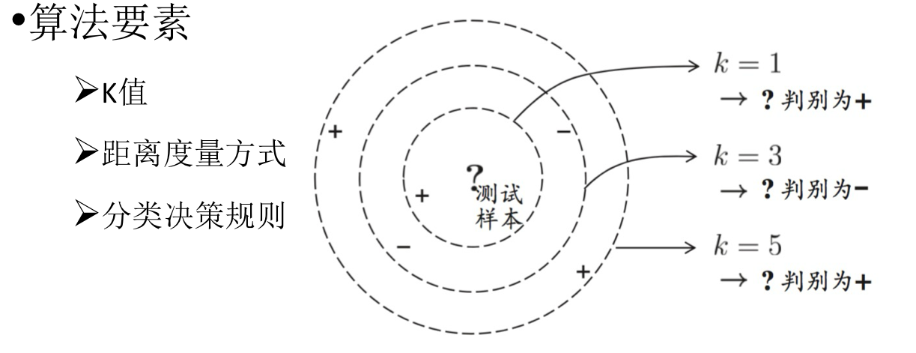
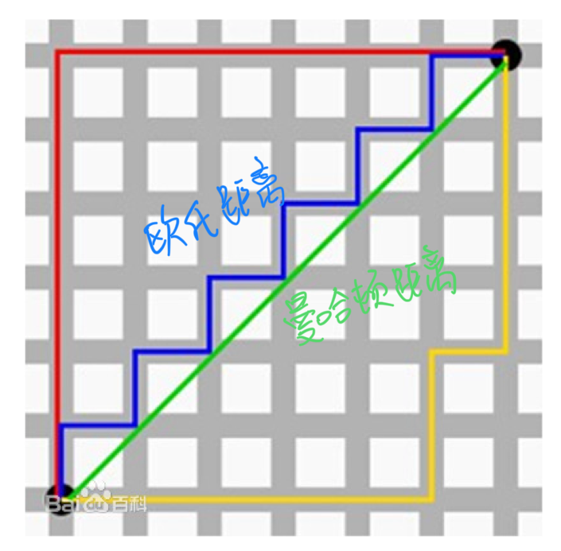
维数灾难：
PCA：
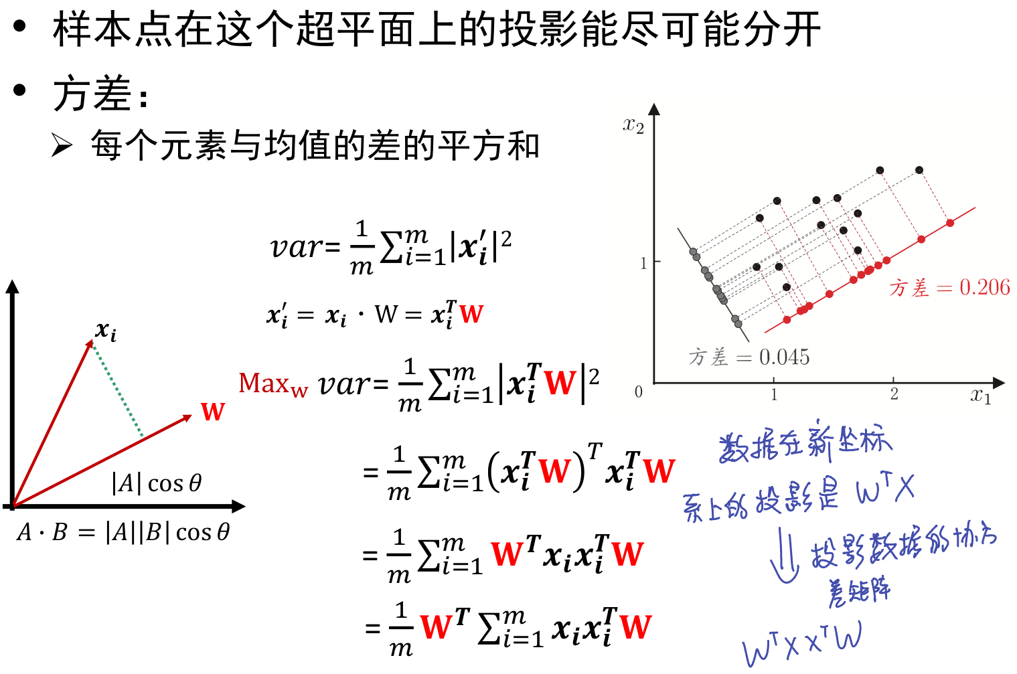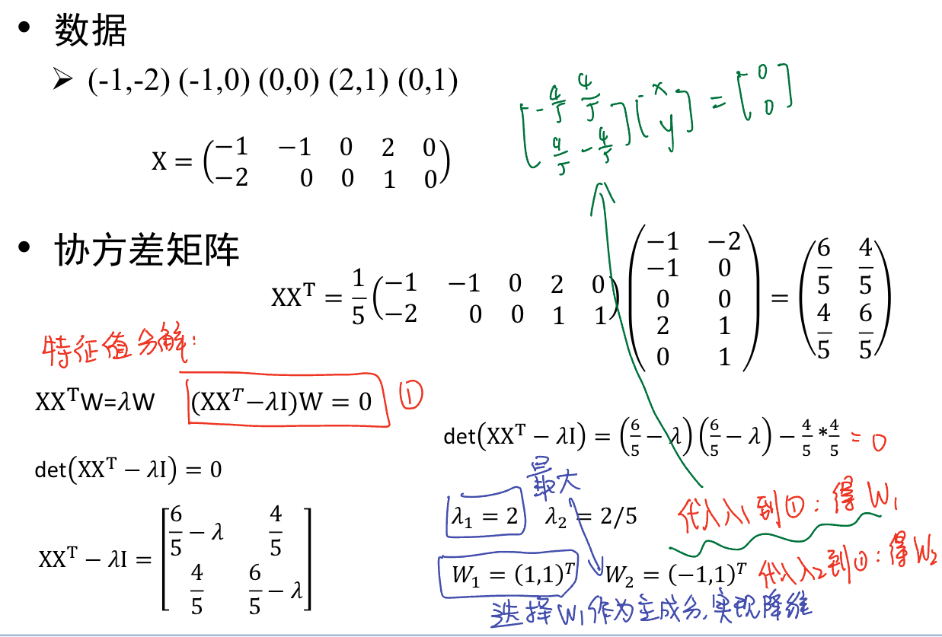
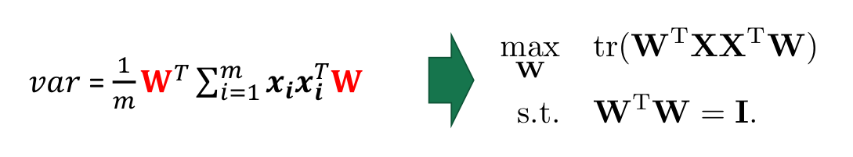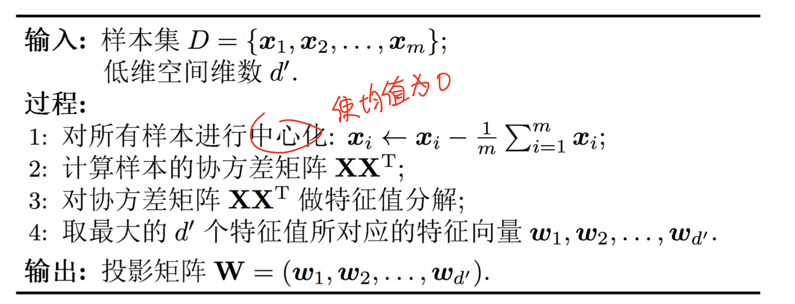
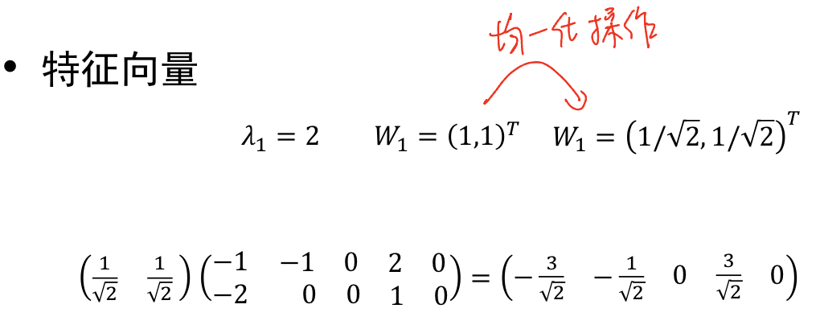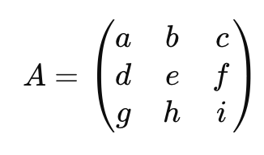
3*3行列式：det（A）=aei+bfg+cdh-ceg-bdi-afh
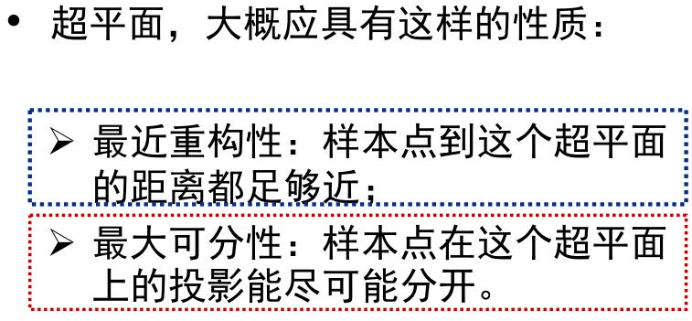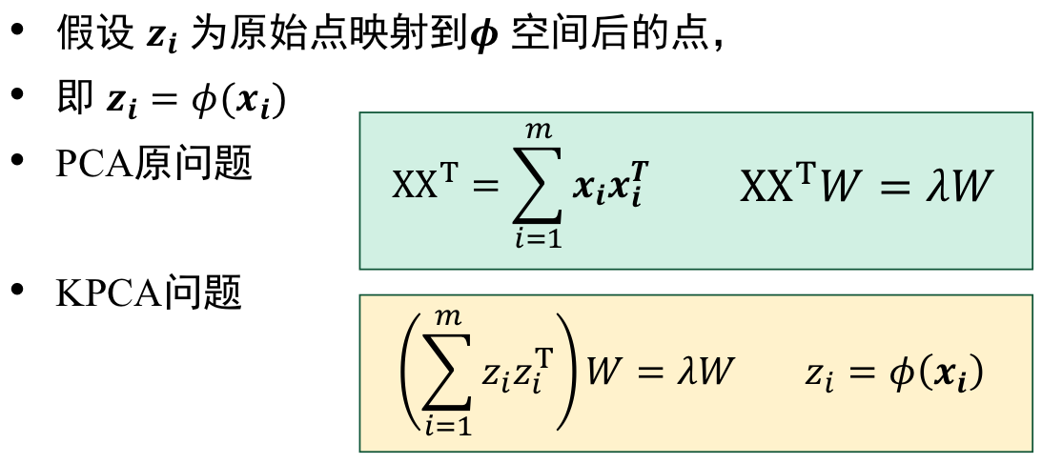
KPCA：将原始点映射到高维空间，再降维。（上右图）

